**ROYAUME DU MAROC**

**UNIVERSITE MOHAMMED V DE RABAT**

**FACULTE DE MEDECINE ET DE PHARMACIE DE RABAT**

**Année : 2024 Thèse N°: 000**

ACCEPTABILITE DE LA CONTRACEPTION INJECTABLE AU NIVEAU DES ETABLISSEMENTS DE SANTE PUBLIQUE AUPRES DES PROFESSIONNELS DE SANTE

# THESE

*Présentée et soutenue publiquement le* ***: 00*** */00 /2024*

PAR

## Madame OTORO Rejoice Osaretin

*Née le 17/01/1999 à Kaduna (NIGERIA)*

Pour l'Obtention du Diplôme de

**Docteur en Pharmacie**

**Mots clés :** Acceptabilité; Contraception injectable; Établissements de santé publique; Professionnels de santé

**Membres du Jury**

**Monsieur Yassir BOUSLIMAN Président du jury**

Professeur de Toxicologie

##### Monsieur Soufiane DERRAJI Directeur de thèse

Professeur de Pharmacologie

##### Madame Samira SERRAGUI Juge

Professeur de Pharmacologie

##### Monsieur Zaki EL HANCHI Juge

Professeur de Gynécologie Obstétrique

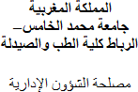**Royaume du Maroc Université Mohammed V – RABAT Faculté de Médecine et de Pharmacie**



Service des Affaires Administratives

**DOYENS HONORAIRES**

###### 1962 _ 1969 : Professeur Abdelmalek FARAJ 1969 _ 1974 : Professeur Abdellatif BERBICH 1974 _ 1981 : Professeur Bachir LAZRAK 1981 _ 1989 : Professeur Taieb CHKILI

***1989 _ 1997 : Professeur Mohamed Tahar ALAOUI 1997 _ 2003 : Professeur Abdelmajid BELMAHI***

###### 2003 _ 2013 : Professeur Najia HAJJAJ – HASSOUNI 2013 _ 2022 : Professeur Mohamed ADNAOUI ORGANISATION DECANALE

* ***Doyen***

###### Professeur Brahim LEKEHAL

* ***Vice-Doyen chargé des Affaires Académiques et Estudiantines Professeur Amal THIMOU***

###### Vice-Doyen chargé de la Recherche et de la Coopération Professeur Taoufiq DAKKA

* ***Vice-Doyen chargé des Affaires Spécifiques à la Pharmacie Professeur Younes RAHALI***
* ***Secrétaire Général Mr. Mohamed KARRA***

**SERVICES ADMINISTRATIFS**

###### Chef du Service des Affaires Administratives Mr. Abdellah KHALED

* ***Chef du Service des Affaires Estudiantines, Statistiques et Suivi des Lauréats Mr. Azzeddine BOULAAJOUL***

###### Chef du Service de la Recherche, Coopération, Partenariat et des Stages Mr. Najib MOUNIR

* ***Chef du service des Finances Mr. Rachid BENNIS***
* ***Chef du Service Informatique Mr. Abdelhakim EL MESSAOUDI***

1- **ENSEIGNANTS-CHERCHEURS MEDECINS ET PHARMACIENS PROFESSEURS DE L’ENSEIGNEMENT SUPERIEUR**

**Décembre 1984**

Pr. MAAOUNI Abdelaziz Médecine Interne – ***Clinique Royale***

Pr. MAAZOUZI Ahmed Wajdi Anesthésie -Réanimation

Pr. SETTAF Abdellatif Pathologie Chirurgicale

**Décembre 1989**

Pr. ADNAOUI Mohamed Médecine Interne

**Janvier et Novembre 1990**

Pr. KHARBACH Aîcha Gynécologie -Obstétrique

**Février Avril Juillet et Décembre 1991**

Pr. AZZOUZI Abderrahim Anesthésie Réanimation

Pr. BAYAHIA Rabéa Néphrologie

Pr. BELKOUCHI Abdelkader Chirurgie Générale

Pr. BERRAHO Amina Ophtalmologie

Pr. BEZAD Rachid Gynécologie Obstétrique ***Méd. Chef Maternité des Orangers Rabat***

Pr. CHERRAH Yahia Pharmacologie ***Doyen de la Fac. Phar. Abulcassis Rabat***

Pr. SOULAYMANI Rachida Pharmacologie- ***Dir. Centre Anti Poison et de Pharmacovigilance***

**Décembre 1992**

Pr. AHALLAT Mohamed Chirurgie Générale ***Doyen de FMPT***

Pr. BENSOUDA Adil Anesthésie Réanimation

Pr. EL OUAHABI Abdessamad Neurochirurgie

Pr. FELLAT Rokaya Cardiologie

Pr. JIDDANE Mohamed Anatomie

Pr. ZOUHDI Mimoun Microbiologie

**Mars 1994**

Pr. BEN RAIS Nozha Biophysique

Pr. CAOUI Malika Biophysique

Pr. CHRAIBI Abdelmjid Endocrinologie et Maladies Métaboliques ***Doyen de la FMPA***

Pr. EL AMRANI Sabah Gynécologie Obstétrique

Pr. ERROUGANI Abdelkader Chirurgie Générale – ***Directeur du CHIS Rabat***

Pr. ESSAKALI Malika Immunologie

Pr. ETTAYEBI Fouad Chirurgie pédiatrique

Pr. IFRINE Lahssan Chirurgie Générale

Pr. SENOUCI Karima Dermatologie

**Mars 1994**

Pr. ABBAR Mohamed* Urologie ***Inspecteur du SSM***

Pr. BENTAHILA Abdelali Pédiatrie

Pr. BERRADA Mohamed Saleh Traumatologie – Orthopédie

Pr. CHERKAOUI Lalla Ouafae Ophtalmologie

Pr. LAKHDAR Amina Gynécologie Obstétrique

Pr. MOUANE Nezha Pédiatrie

**Mars 1995**

Pr. ABOUQUAL Redouane Réanimation Médicale

Pr. AMRAOUI Mohamed Chirurgie Générale

Pr. BAIDADA Abdelaziz Gynécologie Obstétrique

Pr. BARGACH Samir Gynécologie Obstétrique

Pr. EL MESNAOUI Abbes Chirurgie Vasculaire Périphérique Pr. ESSAKALI HOUSSYNI Leila Oto-Rhino-Laryngologie

Pr. IBEN ATTYA ANDALOUSSI Ahmed Urologie

Pr. OUAZZANI CHAHDI Bahia Ophtalmologie

Pr. SEFIANI Abdelaziz Génétique

Pr. ZEGGWAGH Amine Ali Réanimation Médicale

**Décembre 1996**

Pr. BELKACEM Rachid Chirurgie Pédiatrie Pr. EL ALAMI EL FARICHA EL Hassan Chirurgie Générale Pr. GAOUZI Ahmed Pédiatrie

Pr. OUZEDDOUN Naima Néphrologie

Pr. ZBIR EL Mehdi* Cardiologie ***Directeur HMI Mohammed V Rabat***

**Novembre 1997**

Pr. ALAMI Mohamed Hassan Gynécologie-Obstétrique

Pr. BIROUK Nazha Neurologie

Pr. FELLAT Nadia Cardiologie

Pr. KADDOURI Noureddine Chirurgie pédiatrique

Pr. KOUTANI Abdellatif Urologie

Pr. LAHLOU Mohamed Khalid Chirurgie Générale

Pr. MAHRAOUI CHAFIQ Pédiatrie

Pr. TOUFIQ Jallal Psychiatrie ***Directeur Hôp. Ar-razi Salé***

Pr. YOUSFI MALKI Mounia Gynécologie Obstétrique

**Novembre 1998**

Pr. BENOMAR ALI Neurologie ***Doyen de la Fac. Méd. Abulcassis Rabat***

Pr. BOUGTAB Abdesslam Chirurgie Générale

Pr. ER RIHANI Hassan Oncologie Médicale

Pr. BENKIRANE Majid* Hématologie

**Janvier 2000**

Pr. ABID Ahmed* Pneumo-phtisiologie

Pr. AIT OUAMAR Hassan Pédiatrie Pr. BENJELLOUN Dakhama Badr Sououd Pédiatrie

Pr. BOURKADI Jamal-Eddine Pneumo-phtisiologie Pr. CHARIF CHEFCHAOUNI Al Montacer Chirurgie Générale Pr. ECHARRAB El Mahjoub Chirurgie Générale

Pr. EL FTOUH Mustapha Pneumo-phtisiologie

Pr. EL MOSTARCHID Brahim* Neurochirurgie

Pr. TACHINANTE Rajae Anesthésie-Réanimation

Pr. TAZI MEZALEK Zoubida Médecine Interne

**Novembre 2000**

Pr. AIDI Saadia Neurologie

Pr. AJANA Fatima Zohra Gastro-Entérologie

Pr. BENAMR Said Chirurgie Générale

Pr. CHERTI Mohammed Cardiologie

Pr. ECH-CHERIF EL KETTANI Selma Anesthésie-Réanimation Pr. EL HASSANI Amine Pédiatrie

Pr. EL KHADER Khalid Urologie

Pr. GHARBI Mohamed El Hassan Endocrinologie et Maladies Métaboliques

Pr. MDAGHRI ALAOUI Asmae Pédiatrie

**Décembre 2001**

Pr. BALKHI Hicham* Anesthésie-Réanimation

Pr. BENABDELJLIL Maria Neurologie

Pr. BENAMAR Loubna Néphrologie

Pr. BENELBARHDADI Imane Gastro-Entérologie

Pr. BENNANI Rajae Cardiologie

Pr. BENOUACHANE Thami Pédiatrie

Pr. BEZZA Ahmed* Rhumatologie Pr. BOUCHIKHI IDRISSI Med Larbi Anatomie

Pr. BOUMDIN El Hassane* Radiologie

Pr. CHAT Latifa Radiologie

Pr. EL HIJRI Ahmed Anesthésie-Réanimation

Pr. EL MAAQILI Moulay Rachid Neuro-Chirurgie

Pr. EL MADHI Tarik Chirurgie-Pédiatrique ***Directeur Hôp. d’Enfants Rabat***

Pr. EL OUNANI Mohamed Chirurgie Générale

Pr. ETTAIR Said Pédiatrie -

Pr. GAZZAZ Miloudi* Neuro-Chirurgie

Pr. HRORA Abdelmalek Chirurgie Générale ***Directeur Hôpital Ibn Sina Rabat***

Pr. KABIRI EL Hassane* Chirurgie Thoracique

Pr. LAMRANI Moulay Omar Traumatologie orthopédie

Pr. LEKEHAL Brahim Chirurgie Vasculaire Périphérique –***Doyen de la FMPR***

Pr. MEDARHRI Jalil Chirurgie Générale

Pr. MOHSINE Raouf Chirurgie Générale

Pr. NOUINI Yassine Urologie

Pr. SABBAH Farid Chirurgie Générale

Pr. SEFIANI Yasser Chirurgie Vasculaire Périphérique Pr. TAOUFIQ BENCHEKROUN Soumia Pédiatrie

**Décembre 2002**

Pr. AMEUR Ahmed* Urologie

Pr. AMRI Rachida Cardiologie

Pr. AOURARH Aziz* Gastro-Entérologie ***Directeur HMI Moulay Ismail- Meknès***

Pr. BAMOU Youssef* Biochimie-Chimie

Pr. BELMEJDOUB Ghizlene* Endocrinologie et Maladies Métaboliques Pr. BENZEKRI Laila Dermatologie

Pr. BENZZOUBEIR Nadia Gastro-Entérologie

Pr. BERNOUSSI Zakiya Anatomie Pathologique

Pr. CHOHO Abdelkrim* Chirurgie Générale

Pr. CHKIRATE Bouchra Pédiatrie

Pr. EL ALAMI EL Fellous Sidi Zouhair Chirurgie pédiatrique

Pr. FILALI ADIB Abdelhai Gynécologie Obstétrique

Pr. HAJJI Zakia Ophtalmologie

Pr. KRIOUILE Yamina Pédiatrie

Pr. OUJILAL Abdelilah Oto-Rhino-Laryngologie

Pr. RAISS Mohamed Chirurgie Générale

Pr. THIMOU Amal Pédiatrie **V-*D chargé Aff Acad. Est.***

Pr. ZENTAR Aziz* Chirurgie Générale ***Directeur de l’ ERPPLM***

**Janvier 2004**

Pr. ABDELLAH El Hassan Ophtalmologie

Pr. AMRANI Mariam Anatomie Pathologique Pr. BENBOUZID Mohammed Anas Oto-Rhino-Laryngologie Pr. BENKIRANE Ahmed* Gastro-Entérologie

Pr. BOULAADAS Malik Stomatologie et Chirurgie Maxillo-faciale

Pr. BOURAZZA Ahmed* Neurologie

Pr. CHAGAR Belkacem* Traumatologie orthopédie ***Directeur HM Avicenne- Marrakech***

Pr. CHERRADI Nadia Anatomie Pathologique

Pr. EL FENNI Jamal* Radiologie

Pr. EL HANCHI ZAKI Gynécologie Obstétrique

Pr. EL KHORASSANI Mohamed Pédiatrie

Pr. HACHI Hafid Chirurgie Générale

Pr. KHARMAZ Mohamed Traumatologie orthopédie

Pr. MOUGHIL Said Chirurgie Cardio-Vasculaire

Pr. OUBAAZ Abdelbarre* Ophtalmologie

Pr. TARIB Abdelilah* Pharmacie Clinique

Pr. TIJAMI Fouad Chirurgie Générale

Pr. ZARZUR Jamila Cardiologie

**Janvier 2005**

Pr. ABBASSI Abdellah Chirurgie Réparatrice et Plastique

Pr. AL KANDRY Sif Eddine* Chirurgie Générale

Pr. ALLALI Fadoua Rhumatologie

Pr. AMAZOUZI Abdellah Ophtalmologie

Pr. BAHIRI Rachid Rhumatologie ***Directeur Hôp. Al Ayachi Salé***

Pr. BARKAT Amina Pédiatrie

Pr. BENYASS Aatif* Cardiologie

Pr. DOUDOUH Abderrahim* Biophysique

Pr. HESSISSEN Leila Pédiatrie

Pr. JIDAL Mohamed* Radiologie

Pr. LAAROUSSI Mohamed Chirurgie Cardio-vasculaire

Pr. LYAGOUBI Mohammed Parasitologie

Pr. ZERAIDI Najia Gynécologie Obstétrique

**AVRIL 2006**

Pr. ACHEMLAL Lahsen* Rhumatologie

Pr. BELMEKKI Abdelkader* Hématologie

Pr. BENCHEIKH Razika Oto-Rhino-Laryngologie Pr. BOUHAFS Mohamed El Amine Chirurgie - Pédiatrique

Pr. BOULAHYA Abdellatif* Chirurgie Cardio – Vasculaire. ***Directeur Hôpital Ibn Sina Marr.***

Pr. CHENGUETI ANSARI Anas Gynécologie Obstétrique

Pr. DOGHMI Nawal Cardiologie

Pr. FELLAT Ibtissam Cardiologie

Pr. FAROUDY Mamoun Anesthésie Réanimation

Pr. HARMOUCHE Hicham Médecine Interne

Pr. IDRISS LAHLOU Amine* Microbiologie

Pr. JROUNDI Laila Radiologie

Pr. KARMOUNI Tariq Urologie

Pr. KILI Amina Pédiatrie

Pr. KISRA Hassan Psychiatrie

Pr. KISRA Mounir Chirurgie – Pédiatrique

Pr. LAATIRIS Abdelkader* Pharmacie Galénique

Pr. LMIMOUNI Badreddine* Parasitologie

Pr. MANSOURI Hamid* Radiothérapie

Pr. OUANASS Abderrazzak Psychiatrie

Pr. SAFI Soumaya* Endocrinologie

Pr. SOUALHI Mouna Pneumo – Phtisiologie

Pr. TELLAL Saida* Biochimie

Pr. ZAHRAOUI Rachida Pneumo – Phtisiologie

**Octobre 2007**

Pr. ABIDI Khalid Réanimation Médicale

Pr. ACHACHI Leila Pneumo phtisiologie

Pr. AMHAJJI Larbi* Traumatologie orthopédie

Pr. AOUFI Sarra Parasitologie

Pr. BAITE Abdelouahed* Anesthésie Réanimation

Pr. BALOUCH Lhousaine* Biochimie-Chimie

Pr. BENZIANE Hamid* Pharmacie clinique

Pr. BOUTIMZINE Nourdine Ophtalmologie

Pr. CHERKAOUI Naoual* Pharmacie galénique

Pr. EL BEKKALI Youssef* Chirurgie cardio-vasculaire

Pr. EL ABSI Mohamed Chirurgie Générale

Pr. EL MOUSSAOUI Rachid Anesthésie Réanimation

Pr. EL OMARI Fatima Psychiatrie

Pr. GHARIB Noureddine Chirurgie plastique et réparatrice

Pr. HADADI Khalid* Radiothérapie

Pr. ICHOU Mohamed* Oncologie médicale

Pr. ISMAILI Nadia Dermatologie

Pr. KEBDANI Tayeb Radiothérapie

Pr. LOUZI Lhoussain* Microbiologie

Pr. MADANI Naoufel Réanimation Médicale

Pr. MARC Karima Pneumo phtisiologie

Pr. MASRAR Azlarab Hématologie biologique

Pr. OUZZIF Ez zohra* Biochimie-Chimie

Pr. SEFFAR Myriame Microbiologie

Pr. SEKHSOKH Yessine* Microbiologie

Pr. SIFAT Hassan* Radiothérapie

Pr. TACHFOUTI Samira Ophtalmologie

Pr. TAJDINE Mohammed Tariq* Chirurgie Générale

Pr. TANANE Mansour* Traumatologie-orthopédie

Pr. TLIGUI Houssain Parasitologie

Pr. TOUATI Zakia Cardiologie

**Mars 2009**

Pr. ABOUZAHIR Ali* Médecine interne

Pr. AGADR Aomar* Pédiatrie

Pr. AIT ALI Abdelmounaim* Chirurgie Générale

Pr. AKHADDAR Ali* Neuro-chirurgie

Pr. ALLALI Nazik Radiologie

Pr. AMINE Bouchra Rhumatologie

Pr. ARKHA Yassir Neuro-chirurgie ***Directeur Hôp. des Spécialités Rabat***

Pr. BELYAMANI Lahcen* Anesthésie Réanimation ***Directeur de la Clinique Royale***

Pr. BJIJOU Younes Anatomie ***Dir. Délégué de la Fondation Ch.Kh.Ibn Zaid***

Pr. BOUHSAIN Sanae* Biochimie-Chimie

Pr. BOUI Mohammed* Dermatologie

Pr. BOUNAIM Ahmed* Chirurgie Générale

Pr. BOUSSOUGA Mostapha* Traumatologie-orthopédie

Pr. CHTATA Hassan Toufik* Chirurgie Vasculaire Périphérique

Pr. DOGHMI Kamal* Hématologie clinique

Pr. EL MALKI Hadj Omar Chirurgie Générale

Pr. EL OUENNASS Mostapha* Microbiologie

Pr. ENNIBI Khalid* Médecine interne

Pr. FATHI Khalid Gynécologie obstétrique

Pr. HASSIKOU Hasna* Rhumatologie

Pr. KABBAJ Nawal Gastro-Entérologie

Pr. KABIRI Meryem Pédiatrie

Pr. KARBOUBI Lamya Pédiatrie

Pr. LAMSAOURI Jamal* Chimie Thérapeutique

Pr. MARMADE Lahcen Chirurgie Cardio-vasculaire

Pr. MESKINI Toufik Pédiatrie

Pr. MSSROURI Rahal Chirurgie Générale

Pr. NASSAR Ittimade Radiologie

Pr. OUKERRAJ Latifa Cardiologie

Pr. RHORFI Ismail Abderrahmani* Pneumo-Phtisiologie

**Mars 2010**

Pr. FILALI Karim* Anesthésie-Réanimation ***Directeur ERSSM***

Pr. CHEMSI Mohamed* Médecine Aéronautique

**Octobre 2010**

Pr. ALILOU Mustapha Anesthésie Réanimation

Pr. AMEZIANE Taoufiq* Médecine Interne

Pr. BELAGUID Abdelaziz Physiologie

Pr. CHADLI Mariama* Microbiologie

Pr. DAMI Abdellah* Biochimie- Chimie Pr. DENDANE Mohammed Anouar Chirurgie pédiatrique Pr. EL HAFIDI Naima Pédiatrie

Pr. EL KHARRAS Abdennasser* Radiologie

Pr. EL MAZOUZ Samir Chirurgie Plastique et Réparatrice

Pr. EL SAYEGH Hachem Urologie

Pr. ERRABIH Ikram Gastro-Entérologie

Pr. LAMALMI Najat Anatomie Pathologique

Pr. MOSADIK Ahlam Anesthésie Réanimation

Pr. MOUJAHID Mountassir* Chirurgie Générale

Pr. ZOUAIDIA Fouad Anatomie Pathologique

**Décembre 2010**

Pr. ZNATI Kaoutar Anatomie Pathologique

**Mai 2012**

Pr. AMRANI Abdelouahed Chirurgie pédiatrique

Pr. ABOUELALAA Khalil* Anesthésie Réanimation

Pr. BENCHEBBA Driss* Traumatologie-orthopédie

Pr. DRISSI Mohamed* Anesthésie Réanimation Pr. EL ALAOUI MHAMDI Mouna Chirurgie Générale

Pr. EL OUAZZANI Hanane* Pneumophtisiologie

Pr. ER-RAJI Mounir Chirurgie pédiatrique

Pr. JAHID Ahmed Anatomie Pathologique

**Février 2013**

Pr. AHID Samir Pharmacologie ***Doyen de la Faculté de Pharmacie de l’UM6SS***

Pr. AIT EL CADI Mina Toxicologie

Pr. AMRANI HANCHI Laila Gastro-Entérologie

Pr. AMOR Mourad Anesthésie-Réanimation

Pr. AWAB Almahdi Anesthésie-Réanimation

Pr. BELAYACHI Jihane Réanimation Médicale Pr. BELKHADIR Zakaria Houssain Anesthésie-Réanimation Pr. BENCHEKROUN Laila Biochimie-Chimie

Pr. BENKIRANE Souad Hématologie

Pr. BENSGHIR Mustapha* Anesthésie Réanimation

Pr. BENYAHIA Mohammed* Néphrologie

Pr. BOUATIA Mustapha Chimie Analytique et Bromatologie

Pr. BOUABID Ahmed Salim* Traumatologie orthopédie

Pr. BOUTARBOUCH Mahjouba Anatomie

Pr. CHAIB Ali* Cardiologie ***Président de la Ligue N. de L. contre les M. CV***

Pr. DENDANE Tarek Réanimation Médicale Pr. ECH-CHERIF EL KETTANI Mohamed Ali Anesthésie Réanimation Pr. ECH-CHERIF EL KETTANI Najwa Radiologie

Pr. ELFATEMI NIZARE Neuro-chirurgie

Pr. EL GUERROUJ Hasnae Médecine Nucléaire

Pr. EL HARTI Jaouad Chimie Thérapeutique

Pr. EL JAOUDI Rachid* Toxicologie

Pr. EL KABABRI Maria Pédiatrie

Pr. EL KHANNOUSSI Basma Anatomie Pathologique

Pr. EL KHLOUFI Samir Anatomie

Pr. EL KORAICHI Alae Anesthésie Réanimation

Pr. EN-NOUALI Hassane* Radiologie

Pr. ERRGUIG Laila Physiologie

Pr. FIKRI Meryem Radiologie

Pr. GHFIR Imade Médecine Nucléaire

Pr. IMANE Zineb Pédiatrie

Pr. IRAQI Hind Endocrinologie et maladies métaboliques

Pr. KABBAJ Hakima Microbiologie

Pr. KADIRI Mohamed* Psychiatrie

Pr. LATIB Rachida Radiologie

Pr. MAAMAR Mouna Fatima Zahra Médecine Interne Pr. MEDDAH Bouchra Pharmacologie

Pr. MELHAOUI Adyl Neuro-chirurgie

Pr. MRABTI Hind Oncologie Médicale

Pr. NEJJARI Rachid Pharmacognosie

Pr. OUBEJJA Houda Chirugie Pédiatrique

Pr. OUKABLI Mohamed* Anatomie Pathologique

Pr. RAHALI Younes Pharmacie Galénique ***Vice-Doyen à la Pharmacie***

Pr. RATBI Ilham Génétique

Pr. RAHMANI Mounia Neurologie

Pr. REDA Karim* Ophtalmologie

Pr. REGRAGUI Wafa Neurologie

Pr. RKAIN Hanan Physiologie

Pr. ROSTOM Samira Rhumatologie

Pr. ROUAS Lamiaa Anatomie Pathologique

Pr. ROUIBAA Fedoua* Gastro-Entérologie

Pr. SALIHOUN Mouna Gastro-Entérologie

Pr. SAYAH Rochde Chirurgie Cardio-Vasculaire

Pr. SEDDIK Hassan* Gastro-Entérologie

Pr. ZERHOUNI Hicham Chirurgie pédiatrique

Pr. ZINE Ali* Traumatologie orthopédie

**AVRIL 2013**

Pr. EL KHATIB MOHAMED KARIM* Stomatologie et Chirurgie Maxillo-faciale

**MAI 2013**

Pr. BOUSLIMAN Yassir* Toxicologie

**JUIN 2013**

Pr. BENALI Bennaceur Médecine du Travail

**MARS 2014**

Pr. ACHIR Abdellah Chirurgie Thoracique

Pr. BENCHAKROUN Mohammed* Traumatologie- Orthopédie

Pr. BOUCHIKH Mohammed Chirurgie Thoracique

Pr. EL KABBAJ Driss* Néphrologie

Pr. EL MACHTANI IDRISSI Samira* Biochimie-Chimie

Pr. HARDIZI Houyam Histologie- Embryologie-Cytogénétique

Pr. HASSANI Amale* Pédiatrie

Pr. HERRAK Laila Pneumologie

Pr. JEAIDI Anass* Hématologie Biologique

Pr. KOUACH Jaouad* Génécologie-Obstétrique

Pr. RHISSASSI Mohamed Jaafar CHIRURGIE CARDIO-VASCULAIRE

Pr. SEKKACH Youssef* Médecine Interne

Pr. TAZI MOUKHA Zakia Génécologie-Obstétrique

**DECEMBRE 2014**

Pr. ABILKASSEM Rachid* Pédiatrie

Pr. AIT BOUGHIMA Fadila Médecine Légale

Pr. BEKKALI Hicham* Anesthésie-Réanimation

Pr. BOUABDELLAH Mounya Biochimie-Chimie

Pr. DERRAJI Soufiane* Pharmacie Clinique

Pr. EL AYOUBI EL IDRISSI Ali Anatomie

Pr. EL GHADBANE Abdedaim Hatim* Anesthésie-Réanimation Pr. EL MARJANY Mohammed* Radiothérapie

Pr. FEJJAL Nawfal Chirurgie Réparatrice et Plastique

Pr. JAHIDI Mohamed* OTO-RHINO-LARYNGOLOGIE

Pr. LAKHAL Zouhair* Cardiologie

Pr. OUDGHIRI NEZHA Anesthésie-Réanimation

Pr. RAMI Mohamed Chirurgie pédiatrique

Pr. SABIR Maria Psychiatrie

Pr. SBAI IDRISSI Karim* Médecine Préventive, Santé Publique et Hygiène

**AOUT 2015**

Pr. MEZIANE Meryem Dermatologie

Pr. TAHIRI Latifa Rhumatologie

**JANVIER 2016**

Pr. BENKABBOU Amine Chirurgie Générale

Pr. EL ASRI Fouad* Ophtalmologie

Pr. ERRAMI Noureddine* Oto-Rhino-Laryngologie

**PROFESSEURS AGREGES**

**MAI 2018**

Pr. AMMOURI Wafa Médecine interne

Pr. BENTALHA Aziza Anesthésie-Réanimation

Pr. EL AHMADI Brahim Anesthésie-Réanimation

Pr. EL HARRECH Youness* Urologie

Pr. EL KACEMI Hanan Radiothérapie

Pr. EL MAJJAOUI Sanaa Radiothérapie

Pr. FATIHI Jamal* Médecine Interne

Pr. GHANNAM Abdel-Ilah Anesthésie-Réanimation

Pr. JROUNDI Imane Médecine préventive, santé publique et Hygiène

Pr. MOATASSIM BILLAH Nabil Radiologie

Pr. TADILI Sidi Jawad Anesthésie-Réanimation

Pr. TANZ Rachid* Oncologie Médicale

**JUIN 2017**

Pr. ABI Rachid* Microbiologie

Pr. ASFALOU Ilyasse* Cardiologie

Pr. BOUAITI El Arbi* Médecine Préventive, Santé Publique et Hygiène

Pr. BOUTAYEB Saber Oncologie Médicale

Pr. EL GHISSASSI Ibrahim Oncologie Médicale

Pr. HAFIDI Jawad Anatomie

Pr. MAJBAR Mohammed Anas Chirurgie Générale

Pr. OURAINI Saloua* Oto-Rhino-Laryngologie

Pr. RAZINE Rachid Médecine Préventive, Santé Publique et Hygiène

Pr. SOUADKA Amine Chirurgie Générale

Pr. ZRARA Abdelhamid* Immunologie

**NOVEMBRE 2018**

Pr. AMELLAL Mina Anatomie

Pr. SOULY Karim Microbiologie

Pr. TAHRI Rajae Histologie-Embryologie-Cytogénétique

**NOVEMBRE 2019**

Pr. AATIF Taoufiq* Néphrologie

Pr. ACHBOUK Abdelhafid* Chirurgie réparatrice et plastique Pr. ANDALOUSSI SAGHIR Khalid Radiothérapie

Pr. BABA HABIB Moulay Abdellah* Gynécologie-Obstétrique Pr. BASSIR Rida Allah Anatomie

Pr. BOUATTAR Tarik Néphrologie

Pr. BOUFETTAL Monsef Anatomie

Pr. BOUCHENTOUF Sidi Mohammed* Chirurgie-Générale Pr. BOUZELMAT Hicham* Cardiologie

Pr. BOUKHRIS Jalal* Traumatologie-Orthopédie

Pr. CHAFRY Bouchaib* Traumatologie-Orthopédie

Pr. CHAHDI Hafsa* Anatomie Pathologique

Pr. CHERIF EL ASRI ABAD* Neuro-chirurgie

Pr. DAMIRI Amal* Anatomie Pathologique

Pr. DOGHMI Nawfal* Anesthésie-Réanimation

Pr. ELALAOUI Sidi-Yassir Pharmacie-Galénique

Pr. EL ANNAZ Hicham* Virologie

Pr. EL HASSANI Moulay El Mehdi* Gynécologie-Obstétrique Pr. EL HJOUJI Abderrahman* Chirurgie Générale

Pr. EL KAOUI Hakim* Chirurgie Générale

Pr. EL WALI Abderrahman* Anesthésie-Réanimation

Pr. EN-NAFAA Issam* Radiologie

Pr. HAMAMA Jalal* Stomatologie et Chirurgie Maxillo-faciale

Pr. HEMMAOUI Bouchaib* Oto-Rhino-Laryngologie

Pr. HJIRA Naouafal* Dermatologie

Pr. JIRA Mohamed* Médecine interne

Pr. JNIENE Asmaa Physiologie

Pr. LARAQUI Hicham* Chirurgie-Générale

Pr. MAHFOUD Tarik* Oncologie Médicale

Pr. MEZIANE Mohammed* Anesthésie-Réanimation

Pr. MOUTAKI ALLAH Younes* Chirurgie Cardio-Vasculaire Pr. MOUZARI Yassine* Ophtalmologie

Pr. NAOUI Hafida* Parasitologie-Mycologie

Pr. OBTEL MAJDOULINE Médecine préventive, santé publique et Hygiène

Pr. OURRAI ABDELHAKIM* Pédiatrie

Pr. SAOUAB RACHIDA* Radiologie

Pr. SBITTI YASSIR* Oncologie Médicale

Pr. ZADDOUG OMAR* Traumatologie-Orthopédie

Pr. ZIDOUH SAAD* Anesthésie-Réanimation

**NOVEMBRE 2020**

Pr. LALYA ISSAM* Radiothérapie

**SEPTEMBRE 2021**

Pr. ABABOU Karim* Chirurgie Réparatrice et Plastique

Pr. ALAOUI SLIMANI Khaoula* Oncologie Médicale

Pr. ATOUF OUAFA Immunologie

Pr. BAKALI Youness Chirurgie Générale

Pr. BAMOUS Mehdi* CHIRURGIE CARDIO-VASCULAIRE

Pr. BELBACHIR Siham Psychiatrie

Pr. BELKOUCH Ahmed* Médecine des Urgences et des Catastrophes

Pr. BENNIS Azzelarab* Traumatologie-Orthopédie

Pr. CHAFAI ELALAOUI Siham Génétique

Pr. DOUMIRI Mouhssine Anesthésie-Réanimation

Pr. EDDERAI Meryem* Radiologie

Pr. EL KTAIBI Abderrahim* Anatomie Pathologique

Pr. EL MAAROUFI Hicham* Hématologie Clinique

Pr. EL OMRI Naoual* Médecine Interne

Pr. EL QATNI Mohamed* Médecine Interne

Pr. FAHRY Aicha* Pharmacie Galénique Pr. IBRAHIM RAGAB MOUNTASSER Dina*Néphrologie

Pr. IKEN Maryem* Parasitologie

Pr. JAAFARI Abdelhamid* Anesthésie-Réanimation

Pr. KHALFI Lahcen* Stomatologie et Chirurgie Maxillo-faciale

Pr. KHEYI Jamal* Cardiologie

Pr. KHIBRI Hajar Médecine Interne

Pr. LAAMRANI Fatima Zahrae Radiologie

Pr. LABOUDI Fouad Psychiatrie

Pr. LAHKIM Mohamed* Radiologie

Pr. MEKAOUI Nour Pédiatrie

Pr. MOJEMMI Brahim Chimie Analytique Pr. OUDRHIRI Mohammed Yassaad Neurochirurgie

Pr. SATTE AMAL* Neurologie

Pr. SOUHI Hicham* Pneumo-phtisiologie

Pr. TADLAOUI Yasmina* Pharmacie Clinique

Pr. TAGAJDID Mohamed Rida* Virologie

Pr. ZAHID Hafid* Hématologie

Pr. ZAJJARI Yassir* Néphrologie

Pr. ZAKARYA Imane* Pharmacognosie

**ENSEIGNANTS-CHERCHEURS SCIENTIFIQUES PROFESSEURS DE L’ENSEIGNEMENT SUPERIEUR :**

Pr. ABOUDRAR Saadia Physiologie

Pr. ALAMI OUHABI Naima Biochimie-Chimie

Pr. ALAOUI KATIM Pharmacologie

Pr. ALAOUI SLIMANI Lalla Naïma Histologie-Embryologie

Pr. ANSAR M’hammed Chimie Organique et Pharmacie Chimique

Pr. BARKIYOU Malika Histologie-Embryologie

Pr. BOUHOUCHE Ahmed Génétique Humaine

Pr. BOUKLOUZE Abdelaziz Applications Pharmaceutiques

Pr. DAKKA Taoufiq Physiologie ***Vice-Doyen chargé de la Rech. et de la Coop.***

Pr. FAOUZI Moulay El Abbes Pharmacologie

Pr. IBRAHIMI Azeddine Biologie moléculaire/Biotechnologie

Pr. RIDHA Ahlam Chimie

Pr. TOUATI Driss Pharmacognosie

Pr. ZAHIDI Ahmed Pharmacologie

**PROFESSEURS HABILITES**

Pr. AANNIZ Tarik Microbiologie et Biologie moléculaire

Pr. BENZEID Hanane Chimie

Pr. CHAHED OUAZZANI Lalla Chadia Biochimie-Chimie

Pr. CHERGUI Abdelhak Botanique, Biologie et physiologie végétales

Pr. DOUKKALI Anass Chimie Analytique

Pr. EL BAKKALI Mustapha Physiologie

Pr. EL JASTIMI Jamila Chimie

Pr. KHANFRI Jamal Eddine Histologie-Embryologie

Pr. LAZRAK Fatima Chimie

Pr. LYAHYAI Jaber Génétique

Pr. OUADGHIRI Mouna Microbiologie et Biologie

Pr. RAMLI Youssef Chimie Organique Pharmaco-Chimie

Pr. SERRAGUI Samira Pharmacologie

Pr. TAZI Ahnini Génétique *(mis en disponibilité)*

Pr. YAGOUBI Maamar Eau, Environnement

###### Mise à jour le 20/02/2023KHALED Abdellah Chef du Service des Affaires AdministrativesFMPR Le Doyen

***DEDICACES***

Je dédie cette thèse à :

***Dieu tout-puissant,*** dont Sa miséricorde et Sa grâce ont façonné ma vie et m’ont conduit jusqu’à cette réalisation.

***Mon très cher papa, OTORO Benedict,*** mon premier amour, ton optimisme inébranlable et ta positivité face aux batailles les plus féroces m’ont appris à affronter mes défis sans reculer, tes prières et tes encouragements ont été une source inestimable de soutien qui m’ont propulsé jusqu’ici. Tu es un père formidable, et je te suis reconnaissante pour tes sacrifices qui ont contribuer à forger la personne que je suis aujourd’hui.

***Ma très chère maman, OTORO Agnes,*** ma meilleure amie, ma sœur de cœur, mon pilier, ma force, mon modèle. Depuis le premier jour tu as été présente, croyant toujours en moi, ton amour inconditionnel et ton soutien ont été les forces qui m’ont permis de terminer ces études de pharmacie. Merci pour tes prières incessantes et tout ce que tu as fait pour rendre ces années plus faciles.

***Mon cher grand frère, OTORO PraiseGod*** *et* ***mon cher petit frère, OTORO Ebenezer,*** mes plus grands supporters, Votre motivation et votre soutien indéfectible ont été une source d’inspiration tout au long de mes études. Que Dieu vous bénisse abondamment. pour avoir partagé mes moments de joie et peine.

***Ma chère cousine, Favour*** *et* ***son bébé, Excel,*** vous illuminez mon monde, je vous aime tendrement.

***Mes chers confrères et consœurs,*** Dr BROU Grace, Dr AMOUZOU Marie Josée, Dr RAZAFIZAZA Diadema, Dr MOHAMMADI Madjda, Dr NEVES Célisufia, Dr TCHANGBEDJI Nabila, Dr YAMEOGO Boris, Dr JAITEH Modou, Dr IDI Parfait, Vous avez été mes compagnons tout au long de ce parcours. Je vous souhaite le meilleur dans vos futures entreprises.

***Mes amis,*** Merci pour le précieux cadeau de votre amitié, vous m’avez apporté tout le soutien dont j’avais besoin pour mener à bien ce voyage.

***Ma famille de Deeperlife,*** Pastor La’ah, mama La’ah, Eddy, Moïse, Merveilleux, Ruth, Francess, Godwin, Israel, Esther, Moses, Noé, Albert, Samuel, Prince et les autres membres, merci pour vos prières qui ont été une source d’inspiration et de force.

***Tous les professionnels de la santé*** qui ont participé à cette étude, je vous suis reconnaissante d’avoir consacré votre temps sans vous ce projet n’aurait pas été une réussite.

***Tous les professeurs*** qui m’ont partagé leur savoir et m’ont guidé tout au long de cette aventure académique, votre influence a été inestimable. Merci pour votre dévouement à l’éducation.

***REMERCIEMENTS***

***A notre cher maître et président de jury, Monsieur Yassir BOUSLIMANE, Professeur d’Enseignement Supérieur en Toxicologie, Faculté de Médecine et de Pharmacie, Rabat.***

Merci d’avoir accepté la présidence du jury de cette thèse, Votre présence et remarques apporteront une dimension supplémentaire à la qualité de ce travail. Veuillez accepter l’expression de notre profonde gratitude.

***A notre cher maître, encadrant et directeur de thèse, Monsieur Soufiane DERRAJI, Professeur de Pharmacologie, Faculté de Médecine et de Pharmacie, Rabat.***

Merci de m’avoir fait le grand honneur d’être mon encadrant et directeur de thèse malgré vos multiples engagements. Votre disponibilité, patience, dévouement, conseils avisés et encadrement professionnel ont grandement contribué à la réalisation de ce travail. Je vous adresse mes sincères remerciements professeur.

***A notre cher maître et membre du jury, Madame Samira SERRAGUI, Professeur de Pharmacologie, Faculté de Médecine et de Pharmacie, Rabat.***

Merci de me faire l’honneur de juger cette thèse, je suis confiante que vos remarques seront précieuses et contribueront à l’amélioration de cette recherche. Veuillez agréer l’expression de ma plus haute considération.

***A notre cher maître et membre invité du jury, Monsieur Zaki EL HANCHI, Professeur de Gynécologie et Obstétrique, Faculté de Médecine et de Pharmacie, Rabat.***

Merci d’avoir accepté de juger cette thèse, Votre expertise dans le domaine et vos critiques constructives seront déterminant dans l’amélioration de la qualité de ce travail. Soyez assuré de ma profonde reconnaissance.

***LISTE DES ABREVIATIONS***

**FSH :** Hormone folliculostimulante

**LH :** Hormone lutéinisante

**PF :**  Planification familiale

**VIH :** Virus de l’immunodéficience humaine

**DIU :** Dispositifs intra-utérin

**SIU :** Système intra-utérin

**COC :** Contraceptifs oraux combinés

**NET-EN :** Énanthate de noréthistérone

**DMPA :** Acétate de médroxyprogestérone

**DMPA-IM :** Acétate de médroxyprogestérone – Intramusculaire

**DMPA-SC :** Acétate de médroxyprogestérone – Sous cutané

**AMPR :** Acétate de médroxyprogestérone retard

**LNG :** Lévonorgestrel

**MAMA :** Méthode de l’allaitement maternel et de l’aménorrhée

***LISTE DES ILLUSTRATIONS***

LISTE DES TABLEAUX

LISTE DES FIGURES

***TABLE DES MATIERES***

DEDICACES

REMERCIEMENTS

LISTE DES ILLUSTRATIONS

TABLE DES MATIERES

INTRODUCTION

PARTIE I : ETUDE THEORIQUE

1. Généralités sur la contraception
   1. Définition
   2. Rappel sur la physiologie du cycle menstruel
   3. Histoire de la contraception
   4. L’épidémiologie (statistiques démographiques)
   5. La stratégie nationale Marocaine pour le contrôle des naissances
2. Les méthodes contraceptives existantes
   1. Les méthodes naturelles
      1. Le retrait (le coït interrompu)
      2. La méthode de l’allaitement maternel et de l’aménorrhée (MAMA)
      3. La méthode du calendrier
      4. Méthode de l’observance de la glaire cervicale
      5. La méthode des deux jours
      6. La méthode des jours fixes
      7. La méthode de la température
      8. La méthode symptothermique
      9. Le suivi de la fertilité utilisant des moniteurs de fertilité
   2. Les méthodes locales
      1. Les préservatifs
      2. Les spermicides
      3. Le diaphragme
      4. La cape cervicale
      5. L’éponge contraceptive
      6. Le stérilet
   3. Les méthodes hormonales
      1. Les contraceptifs oraux
         1. Les contraceptifs oraux progestatifs
         2. Les contraceptifs oraux combinés
      2. Les contraceptifs injectables
      3. Les implants sous cutanés
      4. Les contraceptifs d’urgence
         1. Les pilules hormonales contraceptives d’urgence
         2. Les dispositifs intra-utérins (stérilets)
      5. Le patch contraceptif
      6. L’anneau vaginal
   4. Les méthodes chirurgicales
      1. La ligature des trompes de Fallope
      2. La vasectomie
3. Les particularités des contraceptifs injectables
   1. Les différents types
   2. Composition
   3. Mécanisme d’action
   4. Indications
   5. Contre-indications
   6. Interactions médicamenteuses
   7. Effets indésirables
   8. Avantages et inconvénients
      1. Avantages
      2. Inconvénients
   9. Pharmacocinétiques
   10. Efficacité

PARTIE II : PARTIE PRATIQUE

1. INTRODUCTION
2. METHODOLOGIE ET RESULTATS
   1. Matériels
      1. Objectifs de l’étude
      2. Type d’étude
      3. Lieux et période de recueil des données
      4. Population
         1. Critères d’inclusion
         2. Critères non inclusion
   2. Méthodologie
      1. Outils de l’enquête
      2. Méthode de recueil des données
      3. Analyse des données
      4. Méthode de recherche bibliographique
   3. Résultats de l’étude
3. ANALYSES ET DISCUSSIONS
   1. Population étudiée
   2. Lieu d’exercice
   3. Zone d’exercice
   4. Méthodes contraceptives les plus prescrites
   5. Suggestion de la contraception injectable
   6. Avantages de la contraception injectable
   7. Inconvénients de la contraception injectable
   8. Acceptabilité de la contraception injectable
   9. Adhérence de la contraception injectable
   10. Effets indésirables de la contraception injectable
   11. Échecs de la contraception injectable
   12. Potentielles causes d’échecs
   13. Suivi pour les patientes
   14. Degrés de satisfaction
4. FORCES ET LIMITES DE L’ÉTUDE
   1. Forces de l’étude
   2. Limites de l’étude
5. RECOMMANDATIONS

CONCLUSION

RESUME

ANNEXES

REFERENCES BIBLIOGRAPHIQUES

***INTRODUCTION***

La contraception est un enjeu primordial de santé publique, visant à améliorer la santé des femmes, des enfants et des familles ainsi que le développement socio-économique des pays, en particulier des pays en voie de développement comme le Maroc et d’autres pays Africains. Fondamentale pour la régulation des naissances, la contraception offre une multitude d’avantage cruciaux :

* **Prévention des grossesses à risque :** Elle constitue une mesure de prévention essentielle pour les femmes à partir de la quarantaine, celles ayant déjà eu de nombreux enfants, les jeunes adolescentes et dans le cas de contre-indications médicales.
* **Espacement des naissances :** En contribuant à l’espacement des naissances, la contraception permet de réduire le risque d’anémie chez la mère, offre plus de temps pour l’allaitement, améliorant ainsi la santé de l’enfant, et contribue à la diminution de la mortalité des nouveau-nés et des enfants.
* **Prévention des grossesses non désirées :** Elle joue un rôle majeur dans la prévention des avortement liés à des grossesses non désirées, réduisant ainsi le risque pour la santé maternelle, l’infertilité et la mortalité maternelle.
* **Dépistage des infections sexuellement transmissibles :** La contraception favorise le dépistage précoce des infections sexuellement transmissibles et d’autres maladies, contribuant ainsi à la santé reproductive globale.
* **Réduction des décès maternels et infantiles :** Elle s’inscrire comme une mesure préventive cruciale pour réduire les décès maternels et infantiles. (1)

Dans les années 1950, on a découvert que la progestérone bloquait l’ovulation d’où le développement de la pilule contraceptives orale combinée. C’est la méthode de contraception la plus répandue dans la plupart des pays occidentaux.(2) L’un des principaux défis de cette méthode, outre ses effets indésirables, est le manque d’observance, en particulier chez la population qui n’est pas instruite ou chez les femmes qui ne comprennent pas les conséquences d’un manque d’observance. Les études ont montré qu’au moins une fois par mois, une femme sur cinq oublie de prendre sa pilule contraceptive.(3)

Nous disposons aujourd’hui de nombreuses méthodes de contraception qui peuvent être classées en deux catégories principales : les méthodes hormonales qui comprennent les contraceptifs oraux, les contraceptifs injectables, les implants sous-cutanés, les dispositifs intra-utérins hormonaux, etc., et les méthodes de contraception non hormonales, qui comprennent les méthodes naturelles de contraception, les méthodes chirurgicales et le stérilet en cuivre. Parmi ces méthodes, certaines peuvent résoudre le problème d’observance et présentent d’autres avantages.

Dans cette étude nous nous focaliserons plus particulièrement sur la contraception injectable.

Elle fait partie du programme Marocain de planification familiale.(4) Il s’agit d’une méthode contraceptive très efficace avec un taux d’échec très faible si les protocoles sont dûment respectés. Elle est venue combler le problème d’oubli de la pilule journalière mais est-elle acceptée ?

Cette étude évalue l’acceptabilité de la contraception injectable par les femmes dans les centres de santé publique de quatre villes du Maroc (Rabat, Salé, Kénitra et Témara) à travers le regard des professionnels de santé qui jouent un rôle particulier dans sa mise en œuvre.

***PARTIE I : PARTIE THEORIQUE***

1. **Généralités sur la contraception**
   1. **Définition :**

La contraception est définie comme l’ensemble des méthodes qui permettent d’éviter les grossesses non désirées et d’espacer les naissances.(5)

* 1. **Rappel sur l’appareil reproducteur féminin :**

L’appareil reproducteur féminin est composé des organes génitaux externes et internes. (6)

Les organes génitaux externes englobent les structures visibles à l'extérieur du bassin, comprenant les grandes et petites lèvres, le vestibule, les glandes de Bartholin, le clitoris, le périnée, les glandes de Skene, le pubis, le méat urétral et la zone péri-urétrale. (6)

La vulve, qui se trouve entre les petites lèvres, correspond au vestibule du vagin. Les glandes de Bartholin sont situées de chaque côté du vestibule vaginal. Les petites lèvres sont des plis de muqueuse qui contiennent de nombreuses glandes sébacées et sudoripares, ainsi qu'une innervation sensitive importante. Quant aux grandes lèvres, ce sont des renflements de la peau qui sont particulièrement riches en follicules pileux, glandes sébacées et sudoripares à leur surface externe. Le clitoris, quant à lui, est un organe érectile. (7)

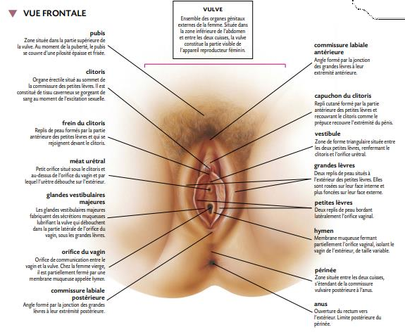

***Figure 1 :*** *Schéma montrant une vue frontale de la vulve (8)*

Quant aux organes génitaux internes, ils résident à l'intérieur du bassin et incluent les ovaires, les trompes de Fallope, l'utérus, le col de l'utérus et le vagin. Ces organes jouent un rôle crucial dans les processus de reproduction et de régulation hormonale chez la femme. (6)

Les ovaires se trouvent dans le pelvis et ont pour rôle principal la production de stéroïdes sexuels et la formation des ovules. Leur fonction varie selon les différentes phases du cycle menstruel. Les trompes utérines assurent le transport des gamètes et des embryons, et c'est généralement à ce niveau que la fécondation se produit. L'utérus est un organe pelvien positionné entre la vessie en avant et le rectum en arrière. Il comprend une partie dilatée appelée corps utérin, dont la partie supérieure forme le fond utérin en continuant avec le col de l'utérus, qui s'ouvre dans le vagin. Le col utérin se compose de deux parties, l'endocol et l'exocol. L'endocol contient des glandes qui sécrètent la glaire cervicale, dont sa sécrétion varie également selon les différentes phases du cycle menstruel. Le vagin, quant à lui, est un conduit musculo-membraneux constitué de trois couches : une muqueuse, une tunique et un adventice. La muqueuse vaginale subit des changements cellulaires au cours du cycle menstruel. (7)

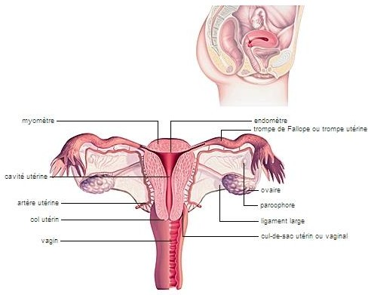

***Figure 2 :*** *Appareil reproducteur féminin (9)*

* 1. **Rappel sur la physiologie du cycle menstruel :**

La compréhension du mécanisme d’action des différentes méthodes contraceptives nécessite une bonne connaissance de la physiologie du cycle menstruel. En effet, ce processus complexe est orchestré par le système hormonal débutant avec la libération de la gonadolibérine par l’hypothalamus. Cette hormone stimule ensuite l’hypophyse déclenchant la production des hormones folliculostimulante (FSH) et lutéinisante (LH). Ces hormones jouent un rôle crucial en influençant les ovaires à libérer des hormones sexuelles, notamment la progestérone et les œstrogènes. Ces dernières régulent divers aspects du cycle menstruel et sont essentielles à la maturation des ovules.(10)

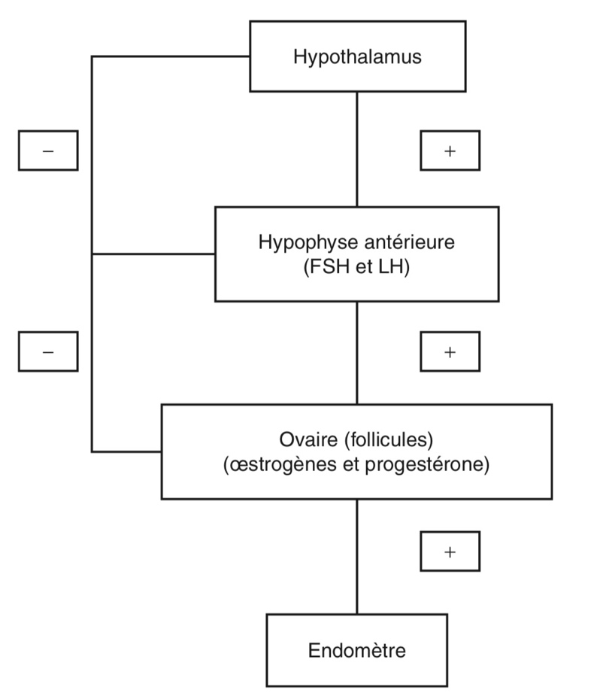

***Figure 3 :*** *Rétroaction biologique des hormones féminines (11)*

Un cycle menstruel s'étend généralement sur une période de 28 à 32 jours, avec le premier jour marquant le début de la menstruation. (12) Ce processus naturel peut être subdivisé en quatre phases distinctes, chacune jouant un rôle spécifique dans le fonctionnement du cycle reproducteur féminin.

* **La phase menstruelle :**

Durant cette phase, le corps jaune, en cours de maturation, entraîne une diminution des niveaux d'hormones sexuelles, déclenchant ainsi le processus de desquamation de l'endomètre et le début des règles. Cette phase est généralement d'une durée d'environ cinq jours.

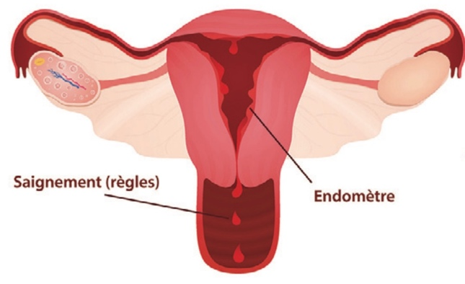

***Figure 4 :*** *La phase menstruelle*

* **La phase folliculaire :**

Cette phase précède l’ovulation. La FSH stimule le développement de plusieurs follicules ovariens, cependant, un seul follicule atteint sa pleine maturité. Ce follicule contient les ovocytes qui seront ultérieurement libérés lors du processus d’ovulation.

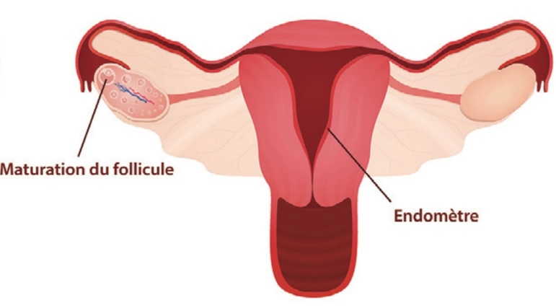

***Figure 5 :*** *La phase folliculaire*

* **La phase ovulatoire :**

Cette phase se produit généralement vers le quatorzième jour du cycle menstruel. À ce moment, la concentration élevée de l'hormone lutéinisante (LH) stimule la libération des ovocytes par le follicule ovarien mature.

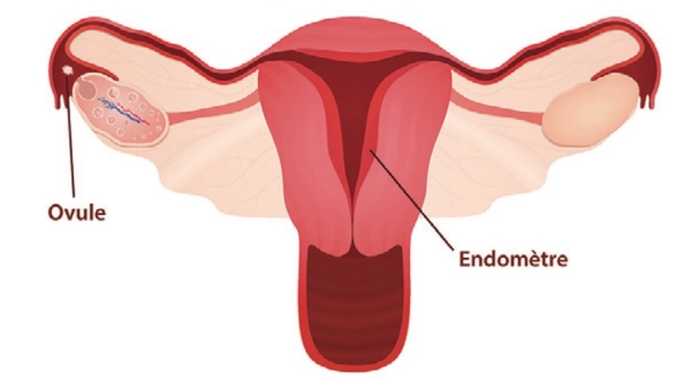

***Figure 6 :*** *La phase ovulatoire*

* **La phase lutéale :**

Après l’ovulation, les niveaux de FSH et LH diminuent et le follicule rompu se transforme en corps jaune qui sécrète la progestérone et des œstrogènes. Ces hormones préparent l’endomètre à l’implantation. Si la fécondation n’a pas lieu, le corps jaune dégénère, ce qui entraîne une diminution des hormones sexuelles. Cette dégénérescence marque la fin de la phase lutéale et prépare l’organisme à l’amorce du cycle menstruel suivant.

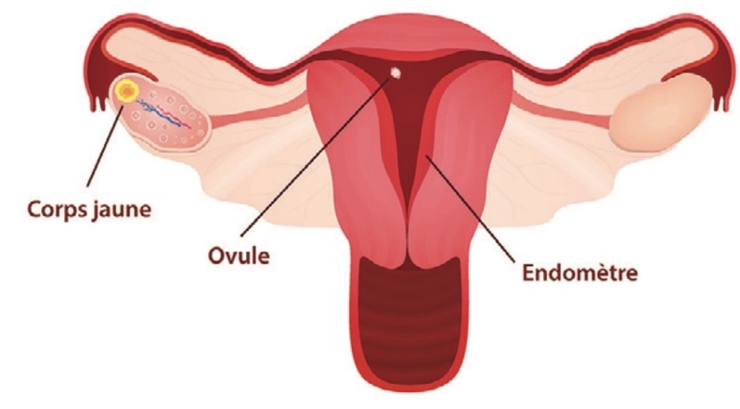

***Figure 7 :*** *La phase lutéale (10)*

Cette cascade complexe d'événements hormonaux constitue la base sur laquelle les méthodes contraceptives agissent. En comprenant ces mécanismes, il devient possible d'apprécier comment chaque méthode vise à perturber ou moduler ces processus, offrant ainsi une protection efficace contre les grossesse non désirées.



Hypothalamus

LH

P

Cycle

endocrinien

E2

FSH

Phase

lutéale

Histologie

ovarienne

Phase folliculaire

Follicule dominant

Phase proliférative

Corpus luteum

Phase

Sécrétoire

Histologie

endométriale

Règles

Ovulation

E2 : Oestradiol

P : Progestérone

LH : Hormone Lutéinisante

FSH : Hormone Folliculo Stimulante

***Figure 8 :*** *Diagramme du cycle menstruel normal (13)*

* 1. **Histoire de la contraception :**

La pratique de la contraception remonte à des siècles, et au fil du temps, différentes méthodes ont émergé pour réguler la procréation. Certaines de ces approches historiques ont perduré jusqu'à nos jours. Voici un aperçu de quelques-unes de ces méthodes :

* **La méthode du retrait :** Remontant à l'Antiquité, cette méthode consiste en l'interruption des rapports sexuels avant l'éjaculation. Bien qu'ancienne, elle est encore employée de nos jours malgré ses limitations.
* **La méthode du rythme :** Une approche basée sur le calendrier, cette méthode ancienne a évolué au fil des années. Elle repose sur la compréhension du cycle menstruel et demeure une option utilisée actuellement.
* **La méthode Billings :** Cette méthode date des années 1960 et repose sur l'observation des sécrétions cervicales pour déterminer la période fertile de la femme. Elle est encore employée de nos jours.
* **Les capes cervicales et les diaphragmes :** Ces dispositifs, remontant à une époque ancienne, sont toujours utilisés comme barrières contraceptives aujourd'hui, bien que des améliorations aient été apportées au fil des années.
* **Les éponges contraceptives :** Initialement, des objets tels que des fruits ou des tissus étaient utilisés comme barrières. Les éponges, développées ultérieurement, sont toujours présentes sur le marché avec des améliorations significatives.

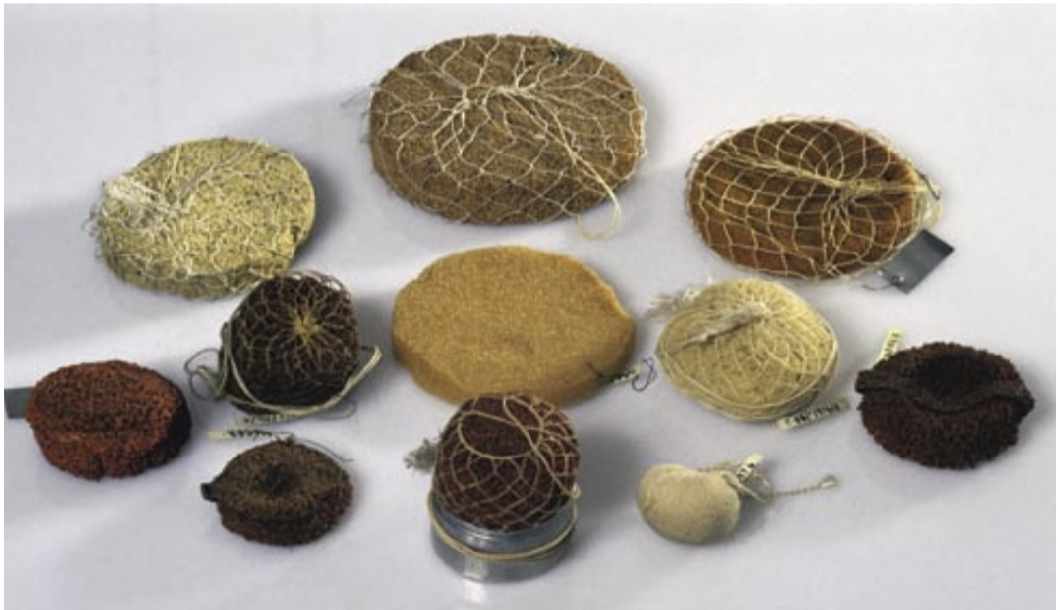

***Figure 9 :*** *Éponges contraceptives du début du 20e siècle fabriquées à partir de matériaux naturels et synthétiques.*

* **Les préservatifs :** Existants depuis des années, les préservatifs ont évolué de matériaux tels que les intestins d'animaux vers le latex et le polyuréthane modernes. Ils sont disponibles pour les deux sexes et demeurent une option populaire.

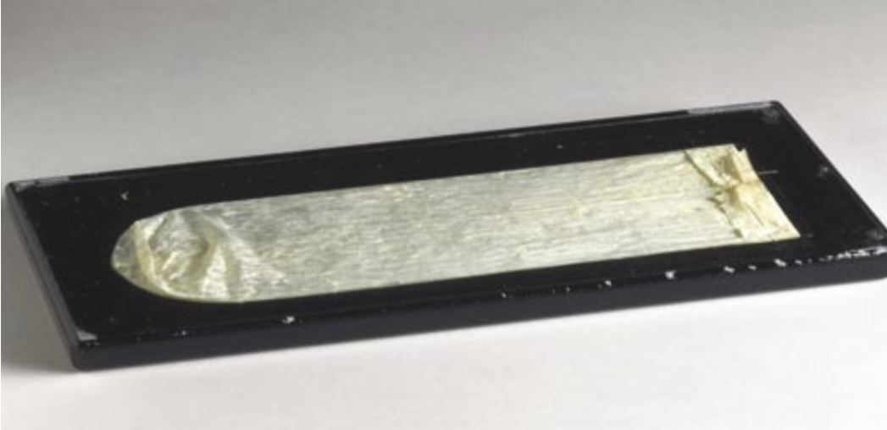

***Figure 10 :*** *Un préservatif masculin fait de membrane cæcale et de soie*

* **Les douches vaginales :** Utilisées autrefois pour éliminer les spermatozoïdes après les rapports, cette pratique a persisté, bien que son utilisation soit moins répandue aujourd'hui.
* **La contraception hormonale :** Initialement dérivées de tissus animaux, les hormones contraceptives sont désormais synthétiques. Cette méthode, largement répandue et efficace, a considérablement évolué au fil des années.
* **Les dispositifs intra-utérins :** Remontant à des matériaux tels que les intestins de vers à soie, les DIU modernes, notamment les stérilets, sont devenus des choix répandus et très efficaces pour la contraception.
* **La stérilisation :** Une méthode ancienne toujours en usage aujourd'hui, la stérilisation reste une option permanente pour ceux qui cherchent à éviter la conception.(14)
  1. **L’épidémiologie (statistiques démographiques) :**

Entre 2015 et 2019, environ 121 millions de grossesses non désirées ont été recensées chaque année dans le monde, ce qui représente environ 48% de l’ensemble des grossesses. Environ 61% de ces grossesses ont été avortées. (15)

L’Organisation des Nations Unies (ONU) estime qu’en 2050 la population mondiale se situera entre 9,4 et 10 milliards d’habitants, et la moitié des grossesses dans le monde ne sont pas désirées.(16)

Selon Organisation Mondiale de la Santé, le nombre de femmes intéressées par la planification familiale a largement augmenté, passant de 900 millions en 2000 à environ 1,1 milliard en 2021. (17)

En 2021, parmi les 1,9 milliard de femmes en âge de procréer dans le monde (15 à 49 ans), environ 1,1 milliard avaient besoin de services de planification familiales. Parmi elles, 874 millions utilisaient des méthodes de contraception modernes, tandis que 164 millions n’avaient pas accès à la contraception dont elles avaient besoin. (17)

La proportion de femme en âge de procréer utilisant des méthodes modernes de planification familiale, est resté relativement stable à environ 77% dans le monde entre 2015 et 2022. (17)

En 2022, le taux global de prévalence de la contraception, toutes méthodes confondues, était estimé à 65%, et le taux d’utilisation de méthodes contraceptives modernes par les femmes mariées ou en couple atteignait 58,7%.(17)

En Afrique, en Asie et en Amérique latine, le nombre de naissances par femme était de 5 dans les années 1950, contre 2,5 aujourd’hui. L’utilisation de contraceptifs a également augmenté dans les pays en voie de développement passant de 9% dans les années 1960 à 61% actuellement. (18)

Au Maroc, en 1979-1980, à peine une femme mariée sur cinq utilisait un moyen de contraception, mais en 2003-2004, plus de trois femmes mariées sur cinq y avaient recours. Entre 1962 et 2004, la fécondité a diminué progressivement, passant de 7 à 2,5 enfants par femme. (4)

Dans les années 1960, le premier contraceptif injectable a été mis au point et c’est en 1969 que son utilisation a été approuvée. Environ 74 millions de femmes dans le monde utilisent des contraceptifs injectables en 2019, le DMPA étant le plus utilisé. (19) En Afrique subsaharienne, environ un tiers des utilisateurs de contraceptifs modernes ont recours à la contraception injectable intramusculaire. (20)

* 1. **La stratégie nationale Marocaine dans le contrôle des naissances :**

Depuis le lancement du Programme National de Planification Familiale en 1966, des efforts considérables ont été déployés pour sensibiliser la population et répondre à ses besoins en planification familiale (PF). Plusieurs programmes ont été instaurés dans ce dessein, contribuant à élargir l'accès aux services de PF.

Les prestation de PF sont désormais disponibles dans divers établissements de santé tels que les centres de santé, les dispensaires, les maternités, les centre de référence de PF, les cabinets médicaux et les cliniques. Une variété de professionnels de la santé, notamment des gynécologues, des chirurgiens, des médecins généralistes, et des sages – femmes, sont impliqués dans la prestation de ces services.

Le dispositif intra-utérin, les contraceptifs oraux, les contraceptifs injectables, la contraception chirurgicale volontaire et les préservatifs figurent parmi les méthodes de PF disponibles, offrant ainsi un choix diversifié. (4) Ces méthodes sont accessibles à tous, qu'ils résident dans des zones urbaines ou rurales. (21)

1. **Les méthodes contraceptives :**

Ce sont des méthodes naturelles ou artificielles utilisées pour prévenir une grossesse temporairement ou définitivement. Elles comprennent les méthodes naturelles, les méthodes locales, les méthodes hormonales et les méthodes chirurgicales. Cette diversité permet aux individus de choisir la méthode qui correspond le mieux à leurs besoins et à leur mode de vie.

* 1. **Les méthodes naturelles**

Les méthodes contraceptives naturelles se distinguent par leur approche sans l'utilisation de matériel ou de produits médicaux qui interfèrent avec le système reproductif. Leur principe fondamental repose sur la compréhension et la détermination de la période de fertilité de la femme. (22) Toutefois, il est essentiel de reconnaître que ces méthodes peuvent présenter des défis, notamment lors de cycles menstruels irréguliers et chez les femmes en période péri-ménopausique, car les marqueurs d'ovulation deviennent plus difficiles à interpréter. (23)

* + 1. **Le retrait (le coït interrompu) :**

Le retrait, également connu sous le nom de coït interrompu, se produit lorsque l'homme retire son pénis du vagin avant l'éjaculation dans le but d'éviter la fécondation.

Cette méthode contraceptive est choisie par les couples désirant adopter une approche naturelle, améliorer l'efficacité d'autres méthodes contraceptives, ou encore lors de rapports sexuels occasionnels, acceptant un certain risque d'échec. Cependant, son utilisation est déconseillée dans les situations où l'homme n'est pas certain de pouvoir se retirer, en cas de risque élevé de maladies sexuellement transmissibles, et chez les femmes présentant des problèmes médicaux pour lesquelles une grossesse représente un risque important pour leur santé.

L'efficacité du retrait repose en grande partie sur la détermination du couple à l'appliquer à chaque rapport sexuel. Les études montrent un taux d'échec estimé à 22% dans une population donnée. Cependant, lorsque cette méthode est correctement maîtrisée par le couple, seulement 4% des couples connaîtront une grossesse au cours des 12 mois suivants. (24)

* + 1. **La méthode de l’allaitement maternel et de l’aménorrhée (MAMA) :**

La MAMA est une option contraceptive à court terme, spécialement conçue pour les femmes récemment accouchées qui pratiquent l'allaitement exclusif. Elle peut être utilisée comme méthode contraceptive initiale avant de passer à d'autres méthodes plus durables.

L'efficacité de cette méthode repose sur le principe selon lequel l'allaitement fréquent inhibe la libération des hormones responsables de l'ovulation. Pour garantir une utilisation optimale, trois critères doivent être respectés :

* **Allaitement exclusif :** La méthode MAMA fonctionne mieux lorsque la mère pratique un allaitement exclusif, sans recourir à d'autres sources de nutrition pour le nourrisson.
* **Enfant âgé de moins de 6 mois :** La méthode est recommandée jusqu'à ce que l'enfant atteigne l'âge de 6 mois. Après cette période, il est essentiel de mettre en place une autre méthode contraceptive pour maintenir une protection efficace.
* **Aménorrhée chez la mère :** La mère doit être aménorrhéique, c'est-à-dire ne pas avoir repris ses règles depuis l'accouchement.

Les études sur l'efficacité de la méthode MAMA ont révélé un taux de grossesse variant entre 0,45% et 2,45% à 6 mois. Des données provenant de six études non randomisées sur les utilisatrices de cette méthode ont montré un taux de grossesse allant de 0% à 7,5%. De plus, une étude prospective de l'Organisation Mondiale de la Santé sur l'aménorrhée de lactation et le retour de la fertilité a estimé un taux de grossesse d'environ 2% à 6 mois. (25)

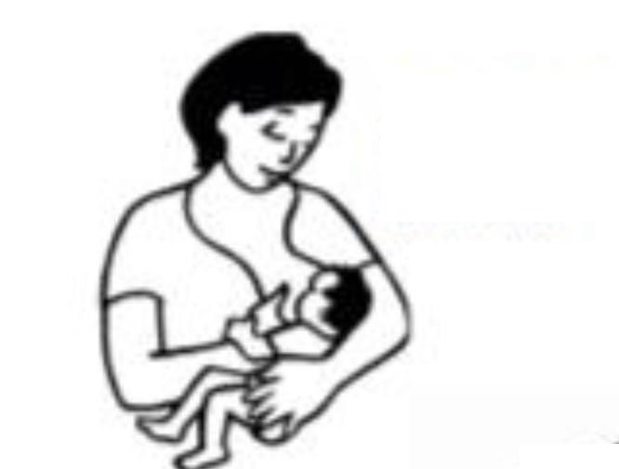

***Figure 11 :*** *La méthode de l’allaitement maternel et de l’aménorrhée (26)*

* + 1. **La méthode du calendrier :**

La méthode du calendrier, également connue sous le nom de méthode Ogino-Knauss, a été élaborée dans les années 1920 par Kyusaku Ogino et Herman Knaus. Elle propose une approche simple, demandant aux femmes de surveiller la durée de leur cycle menstruel afin de déterminer leurs jours de fertilité, pendant lesquels elles doivent pratiquer l'abstinence.

Les jours considérés comme fertiles se situent généralement entre le 12e et le 19e jour du cycle menstruel, bien que cette plage puisse varier en fonction de la durée du cycle individuel. Il est important pour les utilisatrices de comprendre la variation potentielle en fonction de leur propre cycle.

Cependant, des études récentes ont mis en évidence des limitations dans l'efficacité de cette méthode. Une méta-analyse portant sur huit études a révélé un taux de 15 à 18 grossesses pour 100 utilisatrices standardisées sur une période d'observation de 12 mois. Ces résultats soulignent la nécessité pour les femmes de considérer d'autres méthodes contraceptives plus fiables. (27)

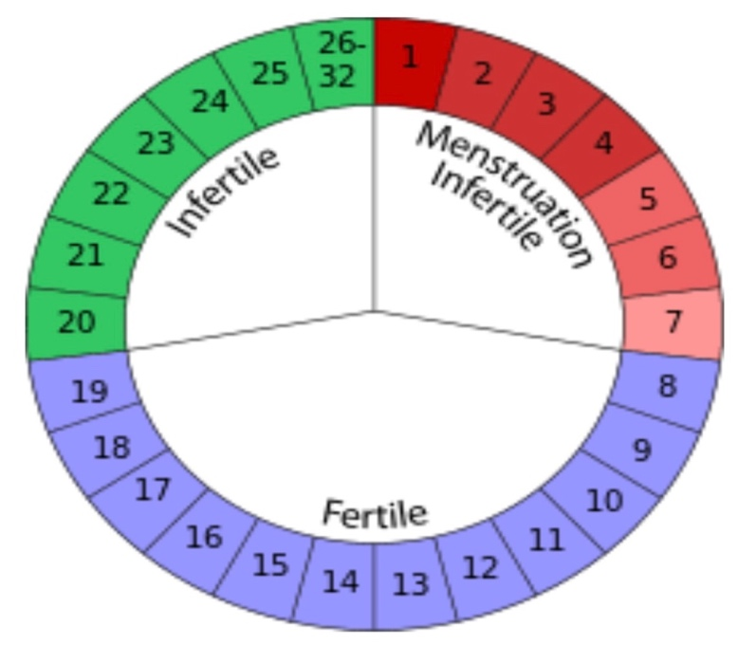

***Figure 12:*** *La méthode Ogino Knauss (28)*

* + 1. **La méthode des deux jours :**

Cette approche repose sur l'observation de la glaire cervicale pour déterminer les jours fertiles. Lorsque la glaire est présente pendant deux jours consécutifs, la fertilité est élevée. Si la glaire est présente uniquement un jour, ce jour est également considéré comme fertile. Cependant, en l'absence de glaire cervicale pendant deux jours consécutifs, la probabilité de fertilité est jugée faible. (22)

* + 1. **La méthode des jours fixes :**

Cette approche vise à prévenir une grossesse en évitant les rapports sexuels non protégés pendant les jours fertiles. Elle repose principalement sur l'abstinence sexuelle ou l'utilisation d'une méthode de contraception barrière, spécifiquement du 8e au 19e jour du cycle menstruel, pour les femmes dont leur cycle dure entre 26 et 32 jours. (22)

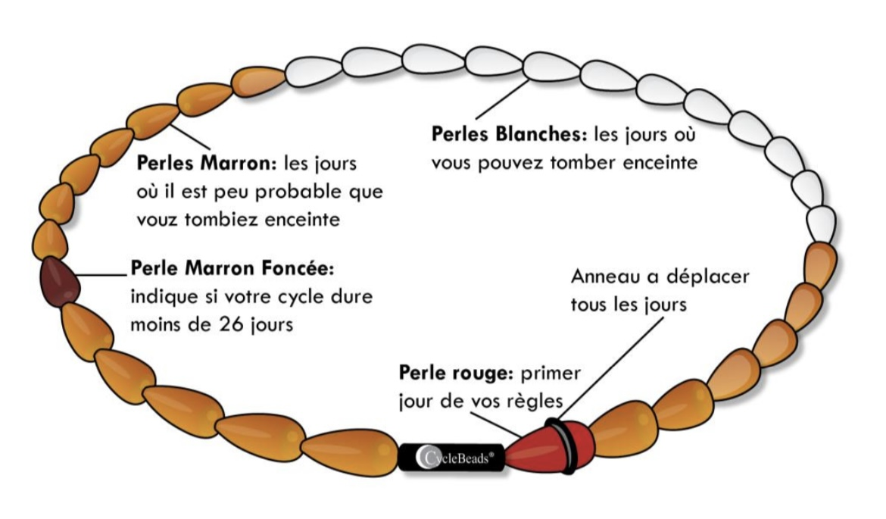

***Figure 13 :*** *La méthode des jours fixes (29)*

* + 1. **La méthode de l’observance de la glaire cervicale :**

Cette méthode, également nommée la méthode Billings, repose sur l’observation de la glaire cervicale pour permettre à la femme de déterminer sa période de fertilité. (30)

Il est important de noter que les rapports sexuels au cours des 5 jours précédant l'ovulation et le jour de l'ovulation présentent un risque significatif de grossesse. Pendant cette période, les sécrétions de la glaire cervicale augmentent en raison de la stimulation par l'augmentation des œstrogènes.

Une étude a révélé que la probabilité de conception les jours sans sécrétions est d'environ 0,3%, tandis qu'elle est d'environ 30% les jours où des sécrétions fertiles sont présentes. (31)

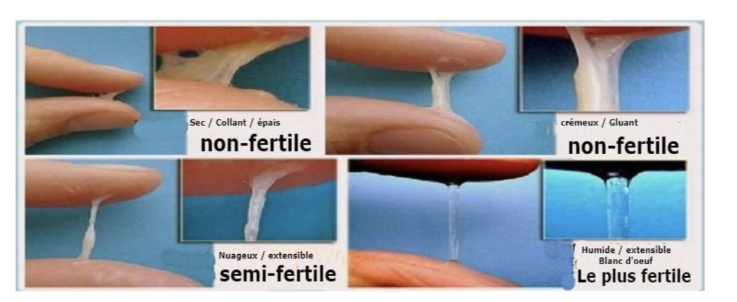

***Figure 14 :*** *La méthode Billings (28)*

* + 1. **La méthode de la température :**

Également appelée "méthode de la température basale", cette approche implique la prise de la température corporelle au repos chaque matin, idéalement à la même heure. La méthode repose sur le principe que la température corporelle augmente après l'ovulation en raison de l'augmentation de la progestérone, signifiant la fin de la période de fertilité. Pour éviter la conception, la femme s'abstiendra de rapports sexuels pendant les trois premiers jours suivant cette augmentation de la température. (22) (32)

Cependant, il convient de noter que cette méthode présente des limitations en raison des influences exogènes sur la température des femmes, telles que le stress, la fièvre, et d'autres facteurs. (33)

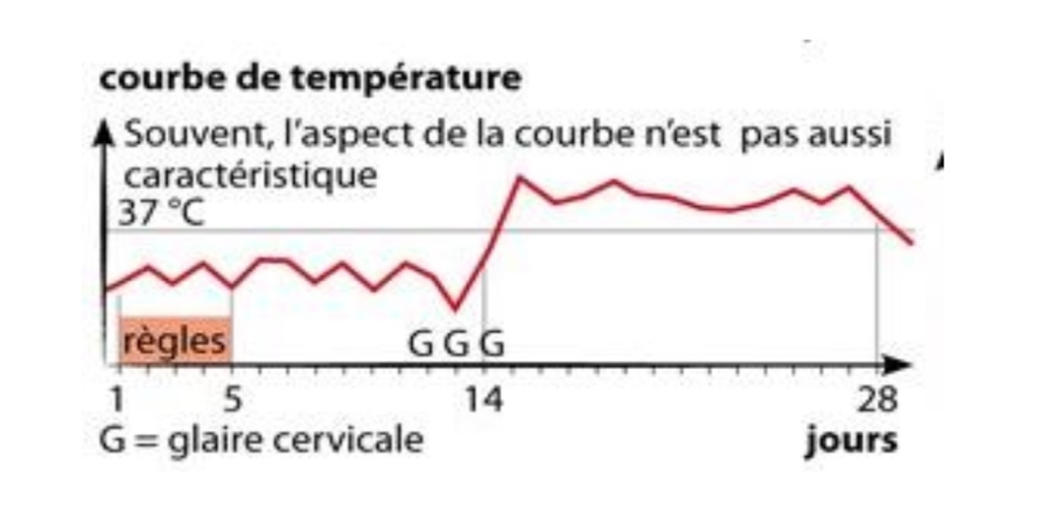

***Figure 15 :*** *La méthode des températures (28)*

* + 1. **La méthode symptothermique :**

Il s’agit d’une méthode contraceptive qui est basée à la fois sur la méthode des températures et sur la méthode d’observation de la glaire cervicale. Les couples l'adoptent pour déterminer avec précision leur période de fertilité, en observant la température basale du corps ainsi que la texture et la quantité de la glaire cervicale. Ces informations permettent des choix éclairés pour éviter une grossesse non désirée.

Durant la période fertile, la température basale est notablement élevée, accompagnée d'une glaire cervicale abondante, claire, liquide et filante. En revanche, pendant la période infertile, la température basale diminue et la glaire cervicale devient plus épaisse et collante.

Il est intéressant de noter qu'une tendance à la hausse est observée depuis 1970 parmi les utilisatrices de cette méthode, avec une augmentation moyenne de 3 à 4%. (34)

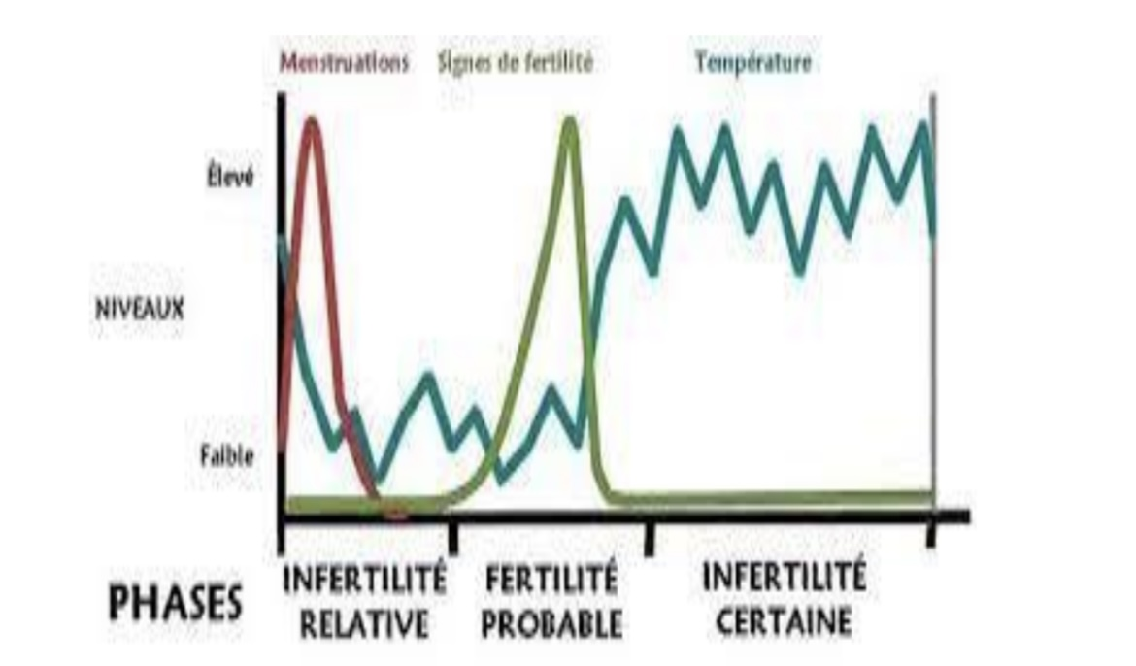

***Figure 16 :*** *La méthode symptothermique (28)*

* + 1. **Le suivi de la fertilité utilisant des moniteurs de fertilité :**

L'utilisation croissante des moniteurs de fertilité témoigne de l'intérêt grandissant des femmes pour une alternative à la contraception hormonale. Des études ont démontré que l’efficacité de cette méthode peut être aussi élevée que celle de la contraception hormonale lorsqu’elle est correctement utilisée.

Ces dispositifs permettent aux femmes de surveiller leur cycle menstruel en mesurant divers paramètres tels que l'augmentation de l'œstrogène dans l'urine avant l'ovulation, la présence de l'hormone lutéinisante, la température basale, etc. Cependant, il est important de noter que ces appareils peuvent être complexes à utiliser et sont parfois coûteux. (35) (36)

Pendant la période de fertilité ainsi identifiée, les femmes ont le choix de s'abstenir de rapports sexuels ou d'opter pour d'autres méthodes contraceptives, telles que l'utilisation de préservatifs.

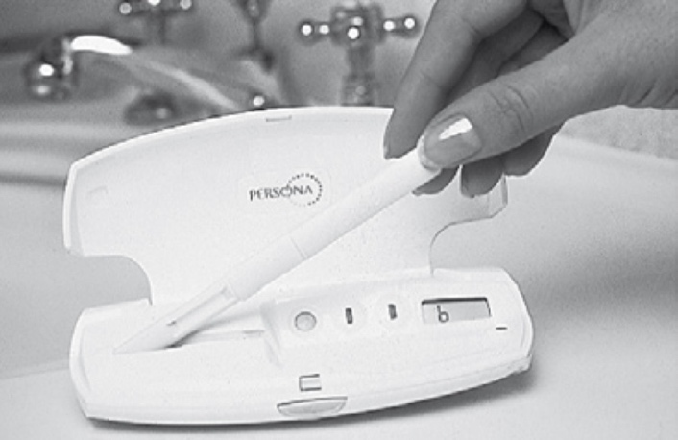

***Figure 17 :*** *Moniteur de fertilité (37)*

* 1. **Les méthodes locales** 
     1. **Les préservatifs :**

Les préservatifs sont des dispositifs contraceptifs utilisés pour prévenir les grossesses en agissant comme une barrière efficace contre la pénétration du sperme. De manière notable, ils représentent également le seul moyen de contraception qui offre une protection contre les infections sexuellement transmissibles.

Il existe des préservatifs masculins et féminins. Ils sont généralement en latex. Toutefois, pour les individus allergiques au latex, des alternatives telles que le polyuréthane ou le nitrile, reconnus pour leur caractère hypoallergénique, sont disponibles. Ces dispositifs se déclinent dans une variété de textures, couleurs, tailles, formes, sensations et parfums. Certains sont également dotés de spermicides ou de lubrifiants.

Les préservatifs sont très efficaces lorsqu’ils sont utilisés correctement. Le taux d’efficacité des préservatifs masculins est de 98% et celui des préservatifs féminins de 95%.(38) Les couples qui utilisent le préservatif comme principal moyen de contraception ont un taux de grossesse situé entre 15 à 20% par an. (39)

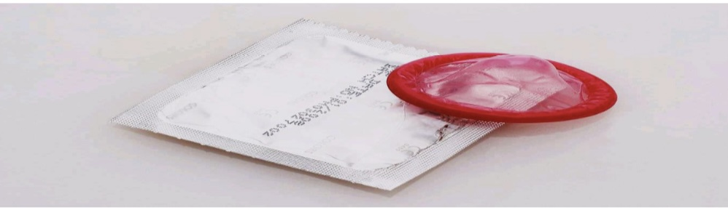

***Figure 18 :*** *Préservatif masculin (40)*

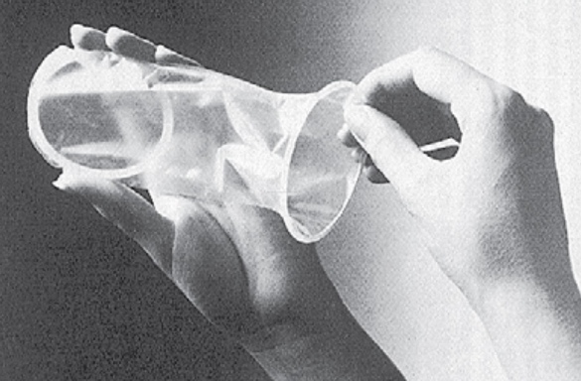

***Figure 19 :*** *Préservatif féminin (41)*

* + 1. **Les spermicides :**

Un spermicide est une méthode locale de contraception qui inactive ou tue les spermatozoïdes, empêchant ainsi la grossesse. Il est utilisé en complément d’autres méthodes contraceptives telles que les diaphragmes, les préservatifs, etc. Pour qu’il soit complètement absorbé, il doit être utilisé 10 minutes avant le rapport sexuel. Il se présente sous différentes formes galéniques (gels, crèmes, éponges, ovules, etc.). Ils peuvent être naturels ou chimiques, les deux principales molécules étant le nonoxynol-9 et le chlorure de benzalkonium. (42)

**Les indications des spermicides sont les suivantes :**

* Comme méthodes supplémentaires de contraception lors de l’utilisation :
  + Des méthodes barrières de contraception,
  + Des méthodes de contraception naturelles,
  + De contraceptifs oraux en cas d’oubli.
* Comme méthode principale de contraception chez :
  + Les couples souhaitant seulement espacer leurs enfants,
  + Les femmes de plus de 45 ans,
  + Les couples hypofertiles,
  + Les femmes en post-partum, mais les spermicides à base de nonoxynol-9 doivent être évités pendant l’allaitement,
  + Les couples ayant des activités sexuelles peu fréquentes,
  + En cas de contre-indications aux stérilets et aux pilules.

**Les contre-indications des spermicides sont les suivantes :**

* Allergie locale aux spermicides,
* Les couples qui ne veulent pas d’enfants,
* Risque de contracter le VIH ou d’autres infections sexuellement transmissibles,
* Les adolescentes et les jeunes femmes,
* Couples sexuellement très actifs.

**Les avantages des spermicides sont :**

* Ils ne présentent pas de risque majeur pour la santé,
* C’est une méthode de contraception occasionnelle,
* Ils ne nécessitent pas de prescription médicale,
* Ils donnent à la femme la possibilité de prendre en charge la contraception,
* Certains spermicides ont des effets lubrifiants.

**Les inconvénients des spermicides sont les suivantes :**

* Ils peuvent provoquer des allergies locales,
* Ils ne sont pas très efficaces,
* Ils doivent être utilisés à chaque rapport sexuel,
* Ils sont chers,
* Ils nécessitent que la femme connaisse son appareil génital,
* Certains spermicides ont un délai avant le début de leur efficacité,
* Ils sont peu acceptés,
* Certains spermicides coulent excessivement. (41)

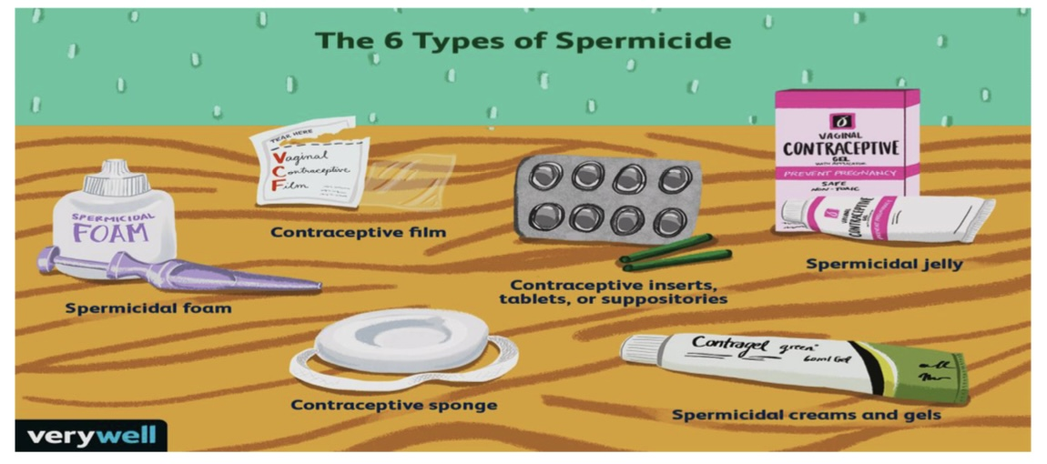

***Figure 20 :*** *Les spermicides (40)*

En France et dans d’autres pays européens, 2 à 6 % des couples utilisent des spermicides comme moyen de contraception. Pour les spermicides utilisés correctement, le taux d’échec théorique est compris entre 0 et 7,6%. (43)

* + 1. **Le diaphragme :**

C’est le premier moyen de contraception moderne fiable pour les femmes qui empêche les spermatozoïdes de traverser le col de l’utérus. (41) Il s’agit d’un dispositif contraceptif qui peut s’avérer très efficace lorsqu’il est utilisé avec un spermicide. Il protège modérément contre les infections sexuellement transmissibles mais présente un risque d’infection des voies urinaires et de syndrome de choc toxique. (44)

**L’indication des diaphragmes est la suivante :**

* Les femmes désirant une méthode de contraception vaginale efficace et peu couteuse.

**Les contre-indications des diaphragmes sont :**

* Les femmes allergiques aux latex ou aux spermicides.
* Les femmes présentant des infections urinaires répétées.
* Anatomiques :
  + Périnée déficiente,
  + Fibrome postérieur,
  + Prolapsus génital important,
  + Vagin plat de type juvénile,
  + Rétroversion utérine fixée.

**Les avantages des diaphragmes sont :**

* Ils peuvent être utilisés à tout âge,
* Ils préviennent modérément les infections sexuellement transmissibles,
* Ils ne sont pas chers,
* Ils peuvent être placés discrètement,
* Ils nécessitent un examen gynécologique, ce qui permet dépistage et suivi,
* Ils ne présentent pas de contre-indications (sauf anatomiques).

**Les inconvénients des diaphragmes sont :**

* Une consultation médicale préalable est obligatoire,
* Les infections urinaires sont plus fréquentes chez les utilisatrices que chez les non utilisatrices,
* Le taux d’échec est élevé,
* Ils sont encombrants,
* Les utilisatrices nécessitent un apprentissage auprès de professionnels de la santé formés,
* Ils sont mal acceptés par les jeunes,
* Ils n’empêchent pas la transmission sexuelle du VIH. (41)

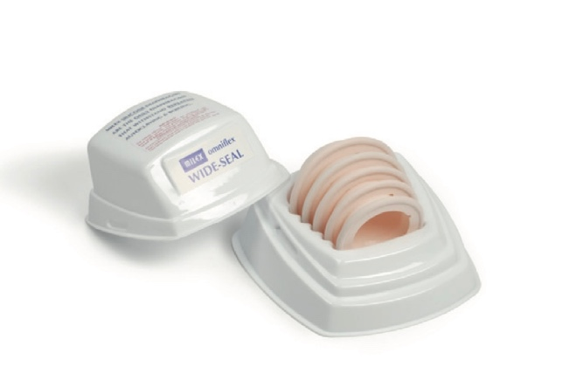 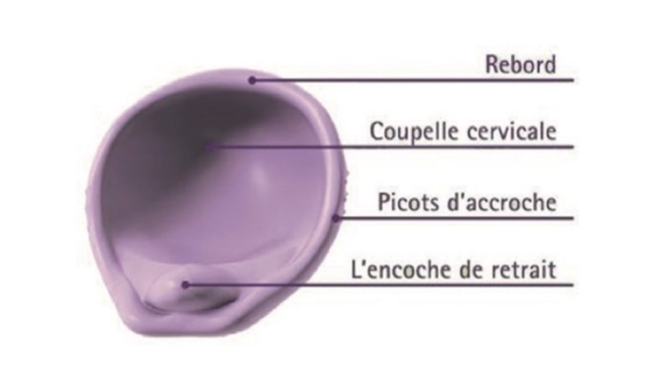

***Figure 21 :*** *Diaphragmes (45)*

* + 1. **La cape cervicale :**

Elle constitue une forme de contraception féminine de type barrière. Il s’agit d’un dispositif contraceptif, une cupule en silicone ou en latex placée dans le vagin pour empêcher les spermatozoïdes d’atteindre l’ovule. Pour une meilleure efficacité, elle est utilisée avec un spermicide. Elle doit être mise en place avant le rapport sexuel et doit être laissée en place pendant au moins six heures avant de la retirer. Elle est réutilisable, mais doit être lavée avec un savon doux, séchée et conservée correctement. (22)

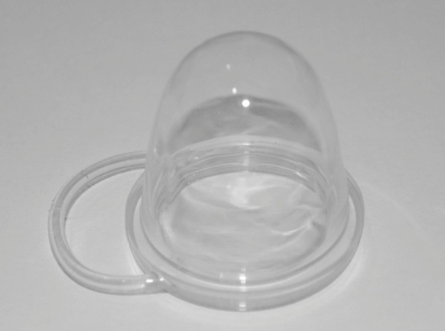

***Figure 22 :*** *Cape cervicale (46)*

* + 1. **L’éponge contraceptive :**

Il s’agit d’une méthode de contraception de type barrière. Elle est utilisée avec un spermicide pour être efficace. Elle recouvre le col de l’utérus et, grâce au spermicide, empêche les spermatozoïdes de pénétrer dans l’utérus.

**Les avantages de cette méthode sont les suivants :**

* Elle est contrôlée par la femme,
* Elle ne contient pas d’hormones et ne présente donc pas d’effets indésirables hormonaux,
* Elle ne nécessite pas de prescription médicale,
* Elle ne coûte pas cher,
* Il n’est pas nécessaire d’ajouter du spermicide lorsque l’éponge est réutilisée dans les 24 heures. (47)

**Les indications l’éponge contraceptive au chlorure de benzalkonium sont :**

* Les couples ayant des rapports sexuels peu fréquents,
* Femmes de plus de 45 ans,
* Contraception temporaire dans l’attente d’une contraception définitive,
* Couples désirant une méthode contraceptive locale sans écoulement excessif de spermicide,
* Femmes en post-partum.

**Les contre-indications de l’éponge contraceptive au chlorure de benzalkonium sont :**

* Femmes allergiques au spermicide chlorure de benzalkonium,
* L’incapacité d’utiliser correctement cette méthode,
* Déficience périnéale ou prolapsus génital,
* Femmes sexuellement actives et fertiles. (41)

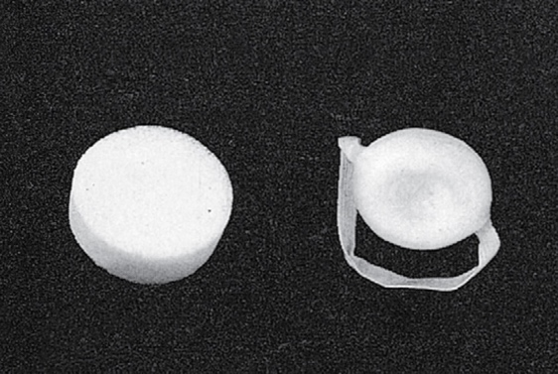

***Figure 23 :*** *Éponge contraceptive (41)*

* + 1. **Les dispositifs intra-utérins :**

Ils sont également connus sous le nom de stérilet et constituent le moyen de contraception le plus utilisé dans le monde. (48) Il s’agit d’une contraception à long terme, de 3 à 10 ans selon le type utilisé. Il en existe deux types, les DIU hormonaux et les DIU non hormonaux. Pour les dispositifs non hormonaux, on trouve le DIU au cuivre et pour les dispositifs hormonaux, on trouve le DIU à libération de lévonorgestrel. (49)

C’est un moyen de contraception très efficace avec un taux d’échec très faible de 0,3% pour les DIU hormonaux et de 0,6 à 0,8% pour les DIU au cuivre. (50)

* + - 1. **Les dispositifs intra-utérins hormonaux :**

Ils sont également connus sous le nom de système intra-utérin au lévonorgestrel. Leur mécanisme d’action consiste à inhiber l’ovulation et à bloquer le développement de l’endomètre. Ils inhibent également la fonction des spermatozoïdes et modifient la muqueuse endométriale pour empêcher la nidation. (10)

En plus de leur utilisation contraceptive, ils présentent des avantages non contraceptifs qui sont les suivants :

* Ils permettent de prévenir et traiter l’hyperplasie et le cancer de l’endomètre,
* Ils aident à lutter contre l’anémie,
* Ils permettent de lutter contre la ménorragie,
* Ils aident à traiter l’adénomyose et les fibromes,
* Ils permettent de traiter l’endométriose,
* Ils peuvent réduire le risque de maladie inflammatoire pelvienne. (51)

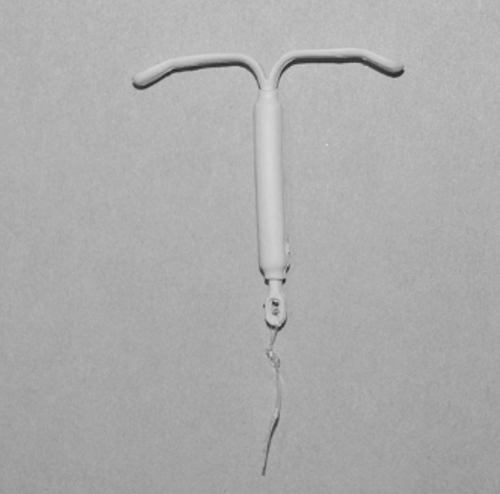

***Figure 24 :*** *Dispositif intra-utérin hormonal (46)*

* + - 1. **Les dispositifs intra-utérins au cuivre :**

C’est une méthode de contraception non hormonale. Il s’agit d’un dispositif en plastique autour duquel est enroulé un fil de cuivre. Son mécanisme d’action est l’inhibition de l’implantation par l’effet cytotoxique du cuivre sur les spermatozoïdes. (11) Il a un effet sur la glaire cervicale empêchant la pénétration des spermatozoïdes et empêchent l’implantation par sa réponse inflammatoire sur l’endomètre. (52)

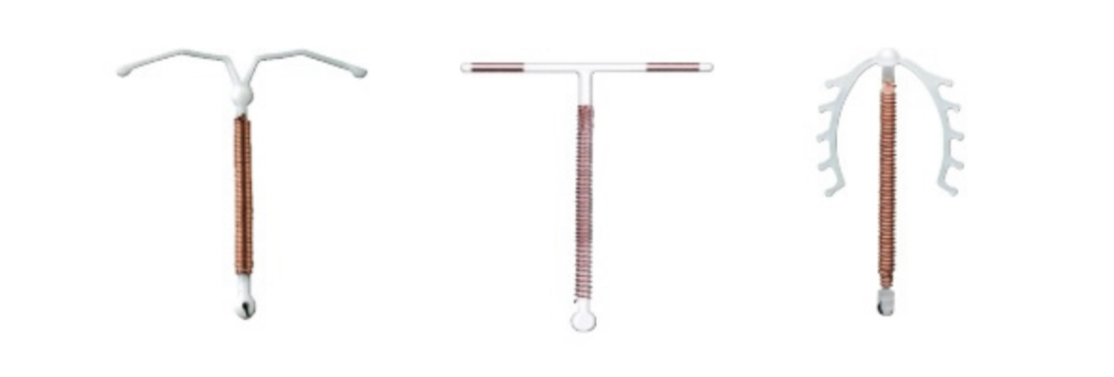

***Figure 25 :*** *Dispositifs intra-utérins au cuivre (53)*

Cependant, bien qu’il s’agisse de l’une des méthodes de contraception les plus efficaces, elle n’est pas exempte d’inconvénients. Ces inconvénients sont notamment :

* L’expulsion du dispositif,
* La douleur lors de la pose ou du retrait,
* Les ménorragies,
* Les infections. (48)

Les contre-indications absolues de cette méthode sont indiquées dans le tableau ci-dessous :

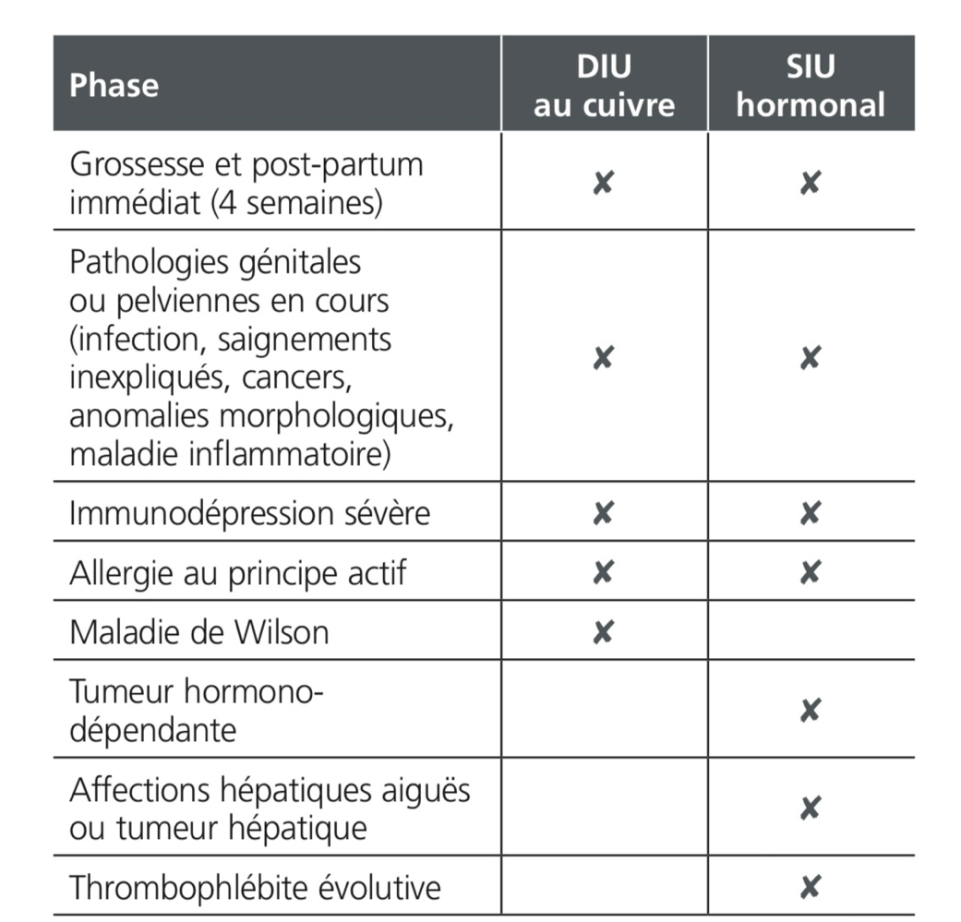

***Tableau 1 :*** *Les contre-indications absolues des dispositifs intra-utérins(53)*

* 1. **Les méthodes hormonales :**

Les contraceptifs hormonaux sont utilisés depuis des décennies dans le monde entier pour la contraception. Ils contiennent tous un progestatif. (54) Ils agissent en inhibant l’ovulation et en modifiant la glaire cervicale, bloquant ainsi la pénétration des spermatozoïdes. (55) Il en existe différents types comme les contraceptifs oraux, les contraceptifs injectables, les implants sous-cutanés, les stérilets, etc. Ces méthodes agissent en libérant des hormones contraceptives dans le corps.

Les hormones utilisées dans la contraception hormonale sont les progestatifs et l’éthinyl estradiol.

**Le progestatif** est la forme synthétique de l’hormone progestérone. Ils sont utilisés pour la contraception seule ou avec l’œstrogène. Ils peuvent être classés en fonction de leur génération ou leur structure. (56)

Les quatre générations de progestatifs sont les suivantes :

* **Première génération :** Noréthistérone
* **Deuxième génération :** Lévonorgestrel, Norgestrel
* **Troisième génération :** Désogestrel, Gestodène, Norgestimate
* **Quatrième génération :** Drospirénone, Acétate de chlormadinone, Diénogest (10)

D’un point de vue structurel, les progestatifs utilisés pour la contraception sont :

* Les dérivés de la testostérone tels que :
  + Le lévonorgestrel

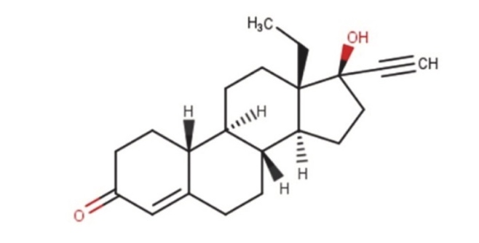

***Figure 26 :*** *Le lévonorgestrel (57)*

* + La noréthistérone

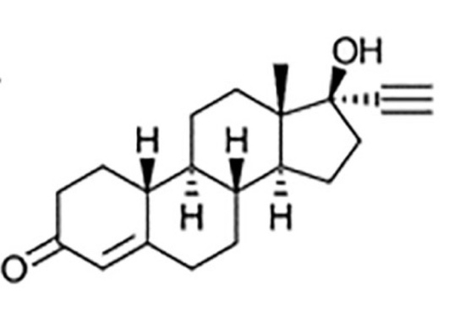

***Figure 27 :*** *La noréthistérone (58)*

* + L’acétate de chlormadinone

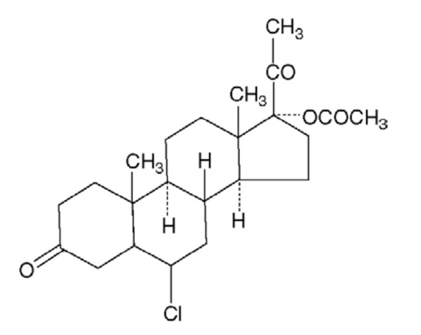

***Figure 28 :*** *Acétate de chlormadinone (59)*

* Les dérivés du norgestrel : Ce sont des anti-gonadotropes tels que :
  + Norgestimate

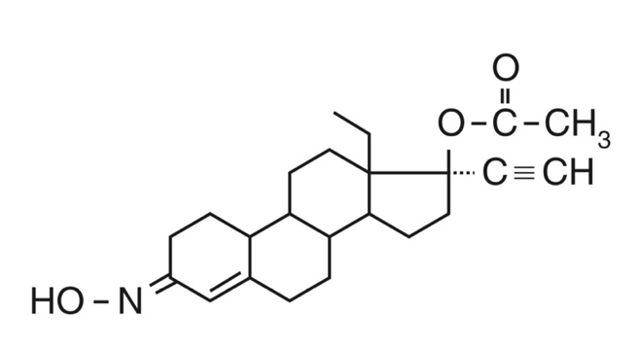

***Figure 29 :*** *Norgestimate (60)*

* + Gestodène

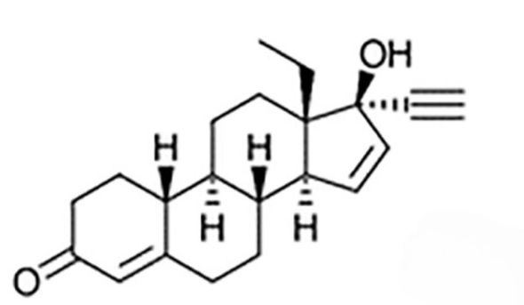

***Figure 30 :*** *Gestodène (58)*

* + Désogestrel
* Le dérivé de la spironolactactone : La drospirénone

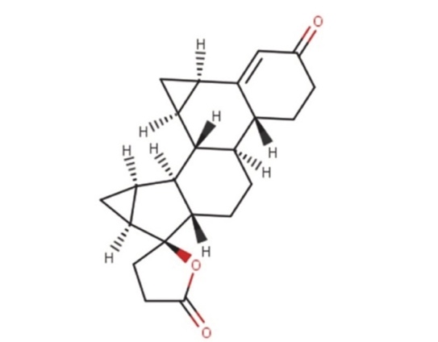

***Figure 31 :*** *Drospirenone (57)*

* Norelgestromine : C’est un précurseur du norgestrel.

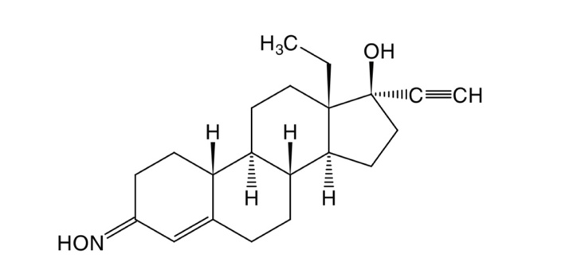

***Figure 32 :*** *Norelgestromine (61)*

* L’étonogestrel : C’est un métabolite dérivé du désogestrel.

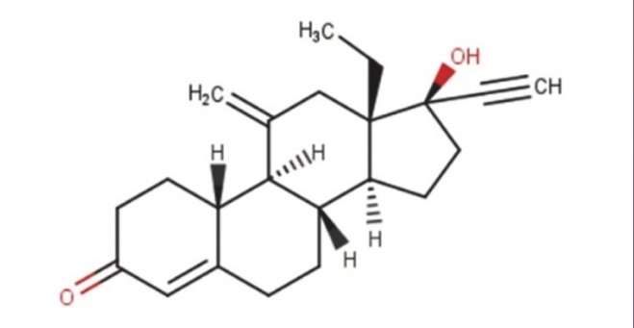

***Figure 33 :*** *L’étonogestrel*

* Le diénogest : C’est un anti-gonadotrope.

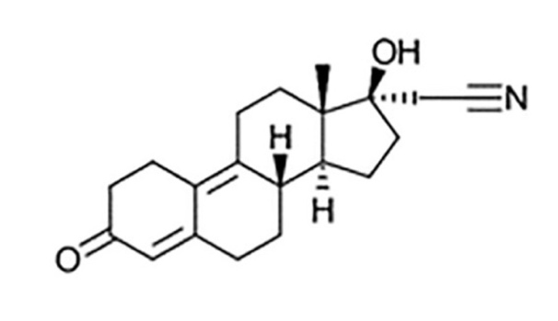

***Figure 34 :*** *Le diénogest (58)*

* Les dérivés non stéroïdiens de la prégnane comme l’acétate de cyprotérone. (45)

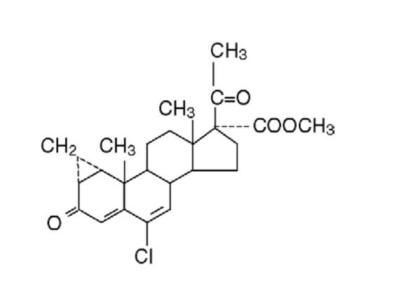

***Figure 35 :*** *Acétate de cyprotérone (59)*

**L’éthinylestradiol** est la forme synthétique de l’hormone œstrogène. Il s’agit de l’œstrogène le plus couramment utilisé dans la contraception. C’est un dérivé du 17β-estradiol par ajout d’un radical éthinyl en C17. (59) Il a été synthétisé pour la première fois en 1938 et c’est le premier œstrogène actif par voie orale. Il résiste à la dégradation intestinale et hépatique.

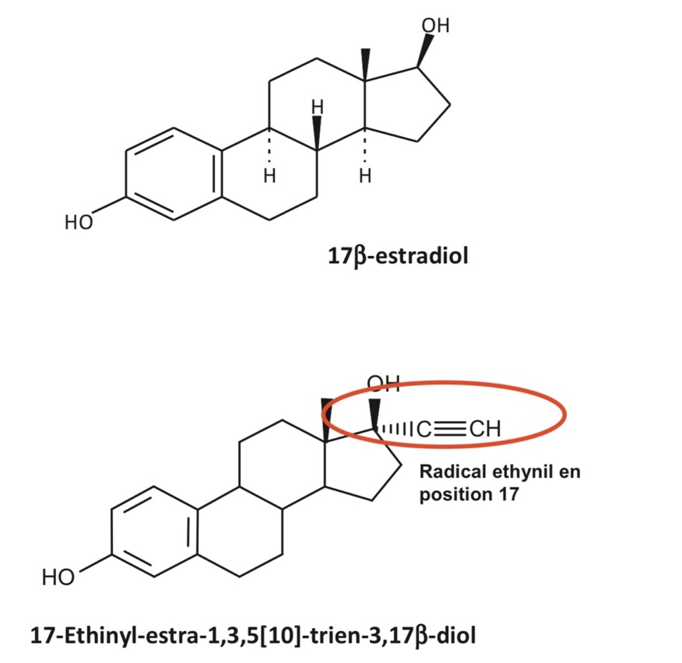

***Figure 36 :*** *17β-estradiol et éthinylestradiol (62)*

Il existe d’autres œstrogènes utilisés pour la contraception, tels que l’œstradiol, le valérate d’œstradiol, etc. (10)

* + 1. **Les contraceptifs oraux :**

Ils sont aussi connus sous le nom de pilules contraceptives. Ces pilules peuvent être monophasiques, biphasiques ou triphasiques et se présentent en plaquette de 21 pilules ou de 28 pilules. Ce sont des hormones stéroïdiennes. Il en existe deux types, l’un composé uniquement de progestatifs également appelés contraceptifs oraux progestatifs et l’autre d’œstrogènes et de progestatifs également appelés contraceptifs oraux combinés. (2)

Ils sont efficaces avec un taux d’échec compris entre 7,2 et 9%. Ces médicament sont couramment utilisés dans le cadre d’une contraception réversible et offrent des avantages non contraceptifs tels que :

* Ils réduisent les risques de certains cancers tels que le cancer de l’ovaire et de l’endomètre,
* Ils régulent le cycle menstruel, aident en cas de règles irrégulières ou abondantes,
* Ils traitent les migraines et l’acné causées par les menstruations,
* Ils traitent les troubles dysphoriques prémenstruels,
* Ils aident également à soulager les crampes menstruelles, etc. (63)
  + - 1. **Les contraceptifs oraux progestatifs :**

Les contraceptifs à progestatifs seul présentent certains avantages :

* Les femmes qui ne peuvent pas prendre d’œstrogènes pour des raisons de santé ou autres peuvent l’utiliser,
* Le mode de prise est simple,
* Le retour à la fertilité est presque immédiat après l’arrêt du traitement,
* Les fumeuses de plus de 35 ans peuvent l’utiliser,
* Les femmes qui allaitent peuvent utiliser ce médicament,
* Ils conviennent aux femmes qui souhaitent la dose efficace la plus faible des stéroïdes à des fins contraceptives, etc. (64)
  + - 1. **Les contraceptifs oraux combinés :**

Ce sont des pilules contraceptives contenant des hormones progestatives et œstrogènes. Leur mécanisme d’action est le suivant :

* L’inhibition de l’ovulation, empêchant ainsi la libération des ovules par les ovaires. C’est le principal mécanisme d’action.
* Ces pilules épaississent la glaire cervicale, empêchant ainsi les spermatozoïdes de pénétrer.
* Elles bloquent aussi l’hormone lutéinisante et l’hormone folliculo-stimulante. (65)

Les COC peuvent être classés par générations en fonction de leur compositions (hormones qu’ils contiennent) et de leur évolution dans le temps. Au Maroc, les contraceptifs oraux sont classés en **quatre générations.**

|  |  |  |
| --- | --- | --- |
| **PREMIERE GENERATION** | **DOSAGE ETHINYLESTRADIOL DOSAGE PROGESTATIF** | **TYPES** |
| Milligynon* | Noréthistérone : 28cp à 0,6mg |  |
| Triela* | Noréthistérone : 7cp à 0,5mg  7cp à 0,75mg  7cp à 1mg  Ethinylestradiol : 21cp à 0,035mg | Triphasique |

***Tableau 2 :*** *Première génération de contraceptifs oraux au Maroc (66) (4)*

|  |  |  |
| --- | --- | --- |
| **DEUXIEME GENERATION** | **DOSAGE ETHINYLESTRADIOL DOSAGE PROGESTATIF** | **TYPES** |
| Adepal | Lévonorgestrel : 7cp à 0,15 mg  14cp à 0,20mg  Ethinylestradiol : 21cp à 0,03 mg   14cp à 0,04 mg | Biphasique |
| Microgynon* | Lévonorgestrel : 21cp à 0,15 mg Ethinylestradiol : 21cp à 0,03 mg | Monophasique |
| Microval* | Lévonorgestrel : 28cp à 0,03mg |  |
| Minidril* | Lévonorgestrel : 21cp à 0,15mg  Ethinylestradiol : 21cp à 0,03mg | Monophasique |
| Stediril | Norgestrel : 21cp à 0,50mg  Ethinylestradiol : 21cp à 0,05mg | Monophasique |
| Trigynon* | Lévonorgestrel : 6cp à 0,05mg   5cp à 0,075mg   10cp à 0,125mg  Ethinylestradiol : 6cp à 0,03mg  5cp à 0,04mg  10cp à 0,03mg | Triphasique |
| Trinordiol* | Lévonorgestrel : 6cp à 0,05mg   5cp à 0,075mg   10cp à 0,125mg  Ethinylestradiol : 6cp à 0,03mg  5cp à 0,04mg  10cp à 0,03mg | Triphasique |

***Tableau 3 :*** *Deuxième génération de contraceptifs oraux au Maroc (66)(4)*

|  |  |  |
| --- | --- | --- |
| **TROISIEME GENERATION** | **DOSAGE ETHINYLESTRADIOL DOSAGE PROGESTATIF** | **TYPES** |
| Cerazette* | Désogestrel : 28cp à 0,075mg |  |
| Gracial* | Désogestrel : 7cp à 0,025 mg  15cp à 0,125mg Ethinylestradiol : 7cp à 0,04mg  15cp à 0,03mg | Combiphasique |
| Mercilon* | Désogestrel : 21cp à 0,15 mg  Ethinylestradiol : 21cp à 0,02mg | Monophasique |
| Microdiol* | Désogestrel : 21cp à 0,15 mg  Ethinylestradiol : 21cp à 0,03mg | Monophasique |
| Minulet* | Gestodène : 21cp à 0,75mg  Ethinylestradiol : 21cp à 0,03mg | Monophasique |
| Moneva* | Gestodène : 21cp à 0,75mg  Ethinylestradiol : 21cp à 0,03mg | Monophasique |
| Phaeva* | Gestodène : 6cp à 0,05mg  5cp à 0,07mg  10cp à 0,07mg Ethinylestradiol : 6cp à 0,03mg  5cp à 0,04mg  10cp à 0,03mg | Triphasique |

***Tableau 4 :*** *Troisième génération de contraceptifs oraux au Maroc (66)(4)*

|  |  |
| --- | --- |
| **QUATRIEME GENERATION** |  |
| Jasmine* | Drospirénone Ethinylestradiol |
| Yaz* | Drospirénone Ethinylestradiol |

***Tableau 5 :*** *Quatrième génération de contraceptifs oraux au Maroc (66)*

Bien que les COC soient généralement sûrs pour les femmes en bonne santé a faible dose, ils peuvent s’avérer dangereux pour les femmes présentant des facteurs de risques. (67)

**Les effets bénéfiques des COC sont présentés ci-dessous :**

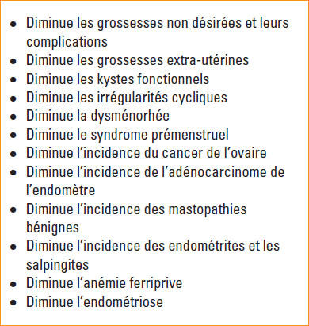

***Tableau 6 :*** *Principaux effets bénéfiques des contraceptifs oraux combinés (68)*

**Les contre-indications des COC sont présentées ci-dessous :**

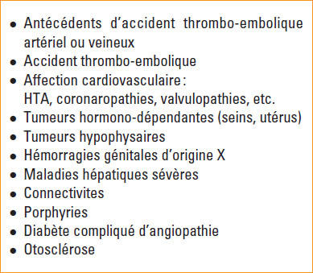

***Tableau 7 :*** *Contre-indications absolues des contraceptifs oraux combinés (68)*

* + 1. **Les contraceptifs injectables :**

Les contraceptifs injectables sont des contraceptifs hormonaux administrés par voie intramusculaire (4) ou sous cutanée. Leur efficacité a été prouvée et ils sont utilisés dans de nombreux pays. Il en existe maintenant qui peuvent être auto-administrés. (69)

Les contraceptifs injectable peuvent être classés en deux catégories : les contraceptifs injectables à progestatif seul et les contraceptifs injectables combinés.

* **Les contraceptifs injectables à progestatif seul :**

Ils ne contiennent que de la progestérone. Ils sont administrés tous les deux ou trois mois. Il en existe différents types, à savoir l’énanthate de noréthistérone (NET-EN) et l’acétate de médroxyprogestérone (DMPA). Le DMPA se présente sous deux formes : L’injection de DMPA administrée par voie intramusculaire (DMPA-IM) et l’injection de DMPA administrée par voie sous-cutanée (DMPA-SC).

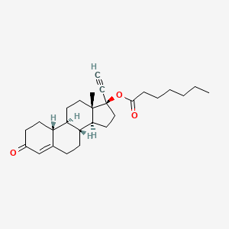

***Figure 37 :*** *Énanthate de noréthistérone (70)*

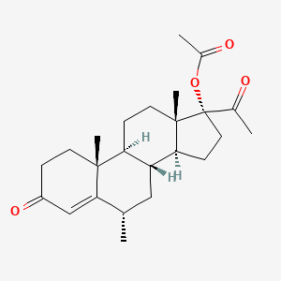

***Figure 38 :*** *Acétate de médroxyprogestérone (71)*

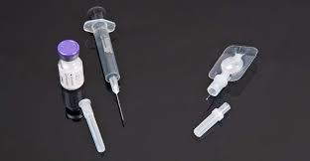

***Figure 39 :*** *A gauche, DMPA-IM et à droite DMPA-SC (72)*

* **Les contraceptives injectables combinés :**

Ils contiennent de la progestérone et des œstrogènes. Ils sont administrés tous les mois. (73)

* + 1. **Les implants sous cutanés :**

L’implant est un petit bâtonnet en plastique, inséré sous la peau à la face interne du bras, au-dessus du coude qui libère une faible dose régulière de l’hormone progestative. Il est utilisé pour la contraception à long terme car il peut assurer une couverture contraceptive pendant 3 à 5 ans. (74)

Le premier contraceptif implantable est le norplant* lévonorgestrel (LNG). (75) Il contenait 216mg de LNG, mais il n’est plus commercialisé. Les implants actuellement disponibles sont Implanon* etonogestrel 68mg, Jadelle* LNG 150mg, etc. Leur mécanisme d’action est l’épaississement de la glaire cervicale pour empêcher la pénétration des spermatozoïdes et l’inhibition de l’ovulation. (76)

Ils constituent une méthode de contraception très efficace. En plus d’être très efficaces, ils présentent certains avantages :

* Ils sont réversibles,
* Ils constituent une contraception de longue durée,
* L’efficacité de cette méthode ne dépend pas de l’utilisatrice,
* Ils peuvent être utilisés par certaines personnes souffrant de complications médicales en l’absence de contre-indications. (77)

Ces implants ont des effets indésirables tels que :

* La prise de poids,
* Les troubles menstruels tels que l’aménorrhée, le spotting et les métrorragies,
* Les changements d’humeurs,
* La céphalée,
* La mastodynie,
* L’acné, etc. (78)

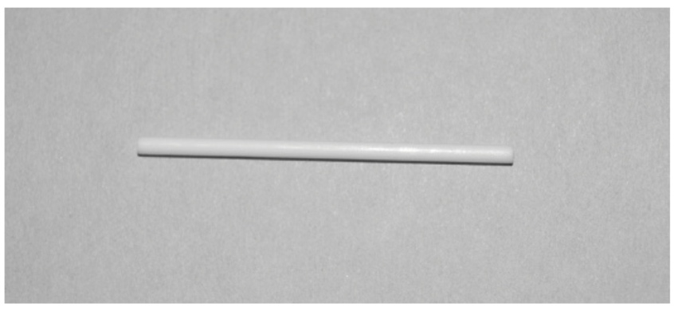

***Figure 40 :*** *Implant sous cutané (46)*

* + 1. **Les contraceptifs d’urgence :**

Ils interviennent après un rapport sexuel non ou mal protégé pour éviter une grossesse. (79) Ils sont plus efficaces s’ils sont utilisés tôt. (80) In en existe deux types : les pilules contraceptives d’urgence et le stérilet en cuivre. (81)

* + - 1. **Les pilules hormonales contraceptives d’urgence :**

Elles sont également appelées pilules du lendemain et doivent être utilisées dans les 5 jours suivant le rapport sexuel non protégé. (80) Ces pilules ne sont pas des pilules abortives et ne peuvent pas être utilisées pour interrompre une grossesse déjà établie. Le mécanisme d’action de ces pilules est de retarder ou empêcher l’ovulation. Elles ne sont pas efficaces après l’ovulation. (82) Elles comprennent la pilule progestative contenant du LNG, la pilule anti progestative contenant de l’acétate d’ulipristal et la pilule contraceptive d’urgence combinée. Elles sont efficaces, mais certains facteurs peuvent affecter leur efficacité :

* Les interactions médicamenteuses,
* Le poids de l’utilisatrice,
* Le moment du rapport sexuel non protégé et de l’administration du contraceptif de la pilule, cette dernière étant plus efficace lorsqu’elle est administrée tôt,
* L’ovulation : L’efficacité de la pilule diminue si elle est prise le jour de l’ovulation,
* D’autres rapports sexuels non protégés après la prise de la pilule,
* La malabsorption ou les vomissements. (81)

Ces pilules ne nécessitent pas d’ordonnance, mais il est important de demander l’avis d’un professionnel de la santé avant de les utiliser. Elles empêchent l’ovulation, la fécondation ou l’implantation de l’ovule fécondé. Elles ne doivent pas être utilisées de manière systématique, mais uniquement en cas d’urgence, par exemple :

* En cas d’oubli de pilules contraceptives orales,
* En cas de retard de réinjection des contraceptifs injectables,
* En cas de déchirure ou de glissement du préservatif,
* En cas d’expulsion d’un stérilet. (83)

**Les avantages de la contraception d’urgences sont :**

* Elle ne présente d’effets indésirables à long terme,
* Son taux d’échec est faible,
* Elle peut être obtenue facilement de santé,
* Elle peut être prise jusqu’à 72 heures après un rapport sexuel non protégé,
* La pilule est facile à prendre,
* Elle présente moins d’effets secondaires par rapport à d’autres contraceptifs hormonaux combinés.

**Les inconvénients de la contraception d’urgence sont :**

* Elle peut perturber le cycle menstruel,
* Elle est inefficace si elle est prise après 72 à 120 heures après un rapport sexuel non protégé,
* Elle ne protège pas contre les infections sexuellement transmissibles,
* Elle peut provoquer des nausées et des vomissements. (84)
  + - 1. **Les dispositifs intra-utérins :**

Le stérilet en cuivre a un effet contraceptif d’urgence s’il est utilisé dans les 5 à 7 jours suivant un rapport sexuel non protégé. (80) Ce sont les contraceptives d’urgences les plus efficaces, avec un taux de réussite de plus de 99%. Ils peuvent être utilisés même après l’ovulation. Les ions Cu2+ affectent la fonction des spermatozoïdes et empêchent ainsi la fécondation. (81)

* + 1. **Le patch contraceptif :**

Ce contraceptif hormonal se porte sur la peau. Il s’agit d’un contraceptif hormonal combiné contenant de la progestérone et de l’œstrogène qui sont libérés dans le sang à travers la peau. Il est changé chaque semaine pendant trois semaines, puis une semaine de repos est observée. Il s’agit d’une méthode de contraception efficace. (85)

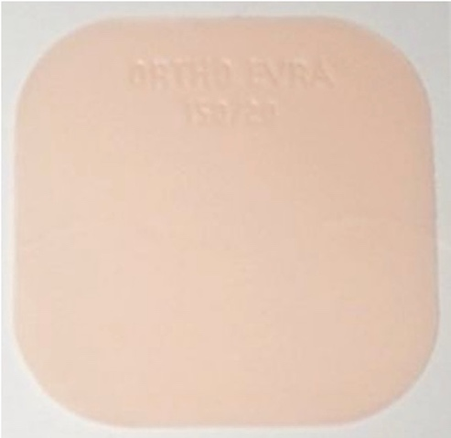

***Figure 41 :*** *Patch contraceptif (86)*

* + 1. **L’anneau vaginal :**

Il s’agit d’un dispositif contraceptif contenant des hormones contraceptives qui sont libérées pour empêcher la grossesse en inhibant l’ovulation. Il contient une combinaison de progestérone et d’œstrogène. Il est utilisé pendant une période de trois semaines, puis retiré pour une pause d’une semaine. Il constitue une méthode de contraception très efficace. Il présente certains avantages non contraceptifs, notamment :

* Il permet de traiter le syndrome des ovaires polykystiques,
* Il est utilisé pour traiter l’endométriose,
* Il permet de traiter la dysménorrhée,
* Il diminue le risque de cancer de l’ovaire et de l’endomètre,
* Il constitue une méthode contraceptive réversible qui permet un retour quasi immédiat à la fertilité,
* Il réduit les crampes menstruelles,
* Il aide à réguler le cycle menstruel. (87)

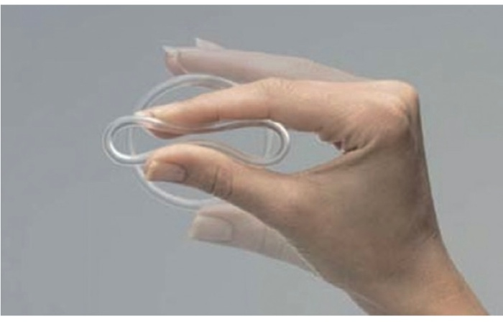

***Figure 42 :*** *Anneau vaginal (45)*

* 1. **Les méthodes chirurgicales :**

Ces méthodes de contraception sont principalement utilisées par les personnes qui ne veulent plus avoir d’enfants pour des raisons médicales ou autres.

* + 1. **La ligature des trompes de Fallope :**

La ligature des trompes de Fallope, également connue sous le nom de stérilisation féminine, est un moyen de contraception permanent pour les femmes. Elle consiste à bloquer les trompes de Fallope afin d’empêcher les ovules d’atteindre l’utérus et d’être fécondés par les spermatozoïdes.

Parmi les méthodes de stérilisation féminine, on peut citer l’interruption des trompes de Fallope par laparoscopie, la salpingectomie par laparoscopie, la stérilisation par hystéroscopie, etc. (88)

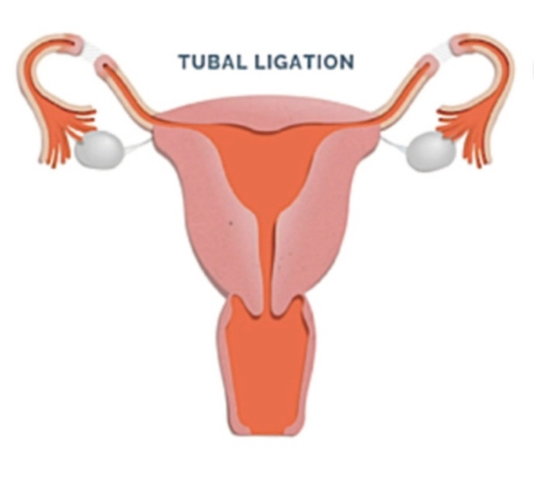

***Figure 43 :*** *La ligature tubaire (89)*

* + 1. **La vasectomie :**

La vasectomie et les préservatifs sont les moyens de contraception masculine disponibles. (90) Le retrait, qui est une méthode contraceptive naturelle, peut également être utilisé, mais il est moins efficace. (91)

La vasectomie est une méthode de contraception permanente pour les hommes. Elle consiste à couper ou à ligaturer les canaux déférents qui achemine les spermatozoïdes du testicule à l’urèthre. Elle est très efficace. (92) Son taux d’échec est inférieur à 0,014%. (91) Il s’agit d’une intervention chirurgicale simple, pratiquée par des urologues.

Les techniques de vasectomie sont les différentes méthodes qui peuvent être utilisées pour effectuer une vasectomie, telles que la technique d’incision conventionnelle, la vasectomie sans bistouri et la vasectomie modifiée sans bistouri. Les méthodes d’occlusion vasale, c’est-à-dire les méthodes utilisées pour bloquer les canaux déférents, sont l’excision et la ligature, la cautérisation, l’interposition fasciale, la cautérisation plus l’interposition fasciale et la vasectomie ouverte. (93)

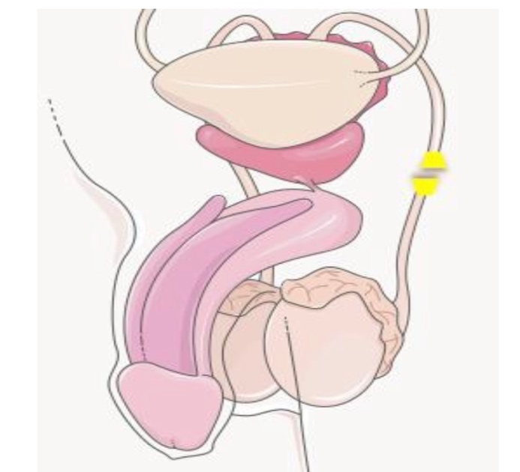

***Figure 44 :*** *La vasectomie (28)*

1. **Les particularités des contraceptifs injectables :**

Les contraceptifs injectables constituent une option de contraception hormonale, pouvant être administrée soit par voie intramusculaire ou sous-cutanée. Voici quelques-unes de leur particularités :

* 1. **Les différents types :**

Les types de contraceptifs injectables disponibles au Maroc sont le Depoprovera* (acétate de dépo-médroxy-progestérone) et le Noristerat* ou Megestron*(énantate de noréthistérone). (4) Le Depoprovera* est administré tous les trois mois et le Noristerat* tous les deux mois.

* 1. **Composition :**

**Les contraceptifs injectables progestatifs** sont composés uniquement de progestérone, tandis que les contraceptifs injectables combinés sont composés de progestérone et d’œstrogène.

Les contraceptifs injectables progestatifs sont présentés dans le tableau ci-dessous :

|  |  |  |  |  |  |
| --- | --- | --- | --- | --- | --- |
| **Principe actif** | **Nom commercial** | **Charge** | **Volume** | **Voie d’administration** | **Durée** |
| DMPA | Depo-Provera* | 150 mg | 1 mL | Intra musculaire | 3 mois |
| DMPA | Depo SubQ Provera 104*, Sayana*, Sayana Press* | 104 mg | 0,65 mL | Sous cutanée | 3 mois |
| NET-EN | Noristerat* | 200 mg | 1 mL | Intra musculaire | 2 mois |

***Tableau 8 :*** *Les différents types de contraceptifs injectables progestatifs (19)*

**Les contraceptifs injectables combinés** sont administrés mensuellement par voie intramusculaire. Ils ne sont pas couramment utilisés mais les contraceptifs disponibles sont présentés dans le tableau ci-dessous :

|  |  |  |
| --- | --- | --- |
| **Progestin** | **Estrogen** | **Nom commercial** |
| AMPR 25mg | Cypionate d’estradiol 5mg | Cyclofem* |
| NET-EN 50mg | Valérate d’estradiol 5mg | Mesigyna* |
| Acétophénide de dihyroxyprogestérone 150mg | Enanthate d’estradiol 10mg | Deladroxate* |

***Tableau 9 :*** *Les différents types de contraceptifs injectables combinés (94)*

* 1. **Mécanisme d’action :**

Les contraceptifs injectables ont pour principal mécanisme d’action, l’inhibition de l’ovulation. (95) Cela se fait par la suppression de l’axe hypothalamique/pituaire/ovarien. (96) Les deux contraceptifs injectables disponibles au Maroc, le DMPA et le NET-EN, ont pratiquement les mêmes mécanismes d’action qui sont :

* La suppression de l’hormone folliculostimulante et de l’hormone lutéinisante pour inhiber l’ovulation
* Empêcher le mouvement des spermatozoïdes dans la cavité utérine en augmentant la viscosité de la glaire cervicale
* Empêcher la nidation en amincissant la muqueuse endométriale. (97)
  1. **Indications :**

Les contraceptifs injectables progestatifs et les contraceptifs injectables combinés sont tous les deux utilisés pour la contraception de longue durée. La durée peut être d’un, deux ou trois mois selon le type de contraceptif injectable utilisé.

* 1. **Contre-indications :**

Les contraceptifs injectables présentent certaines contre-indications :

* Ils ne doivent pas être utilisés en cas d’hypersensibilité à l’un des composants du contraceptif,
* Ils ne doivent pas être utilisés en cas de saignements vaginaux non diagnostiqués,
* Ils ne doivent pas être utilisés chez les femmes atteintes d’un cancer du sein,
* Ils ne doivent pas être utilisé pendant la grossesse. (98)
  1. **Interactions médicamenteuses :**

Les interactions médicamenteuses peuvent être soit pharmacodynamiques, c’est-à-dire que deux médicaments ou plus interagissent et produisent des effets synergiques ou antagonistes, soit pharmacocinétiques, c’est-à-dire que l’absorption, la distribution, le métabolisme ou l’élimination d’un médicament est modifié en raison de son interaction avec d’autres médicaments, réduisant ou augmentant ainsi son effet. Ces interactions médicamenteuses peuvent altérer la sécurité et l’efficacité de médicaments.

Quelques interactions médicamenteuses avec les contraceptifs injectables sont les suivantes :

Les inducteurs enzymatiques, qui réduisent l’effet des contraceptifs :

* Les anticonvulsivants comme la phénytoïne, la carbamazépine, le phénobarbital, etc., sont déconseillés, tandis que le rufinamide est doit être utilisé avec précaution,
* Les antidépresseurs comme le millepertuis sont contre-indiqués,
* Les antifongiques comme la griséofulvine doit être utilisés avec précaution,
* Les antibiotiques comme la rifabutine et la rifampicine sont déconseillés,
* Les antirétroviraux tels que l’efavirenz et l’elfitégravir, etc., doivent être utilisés avec précaution, lotanavir + ritonavir, atazanivir + ritonavir, saquinavir + ritonavir, etc., sont déconseillés,
* Le modanafil est également déconseillé,
* L’aprépitant et le bosétan doivent être utilisés avec précaution.

Les inhibiteurs enzymatiques :

* Les antifongiques azolés comme le voriconazole, le kétoconazole etc.,
* Les antiinflammatoires non stéroïdiens comme l’étoricoxib,
* Le bocéprévir,
* L’atorvastatine. (99)
  1. **Effets indésirables :**

Les effets indésirables des contraceptifs injectables progestatifs sont les suivants :

* Ils peuvent retarder le retour de la fertilité,
* Ils peuvent provoquer des saignements irréguliers,
* Ils peuvent être à l’origine de changements d’humeur, voire d’une dépression.

Les effets indésirables communs aux contraceptifs injectables progestatifs et aux contraceptifs injectables combinés sont les suivants :

* Ils peuvent provoquer des maux de tête,
* Ils peuvent entraîner la prise de poids,
* Ils peuvent aussi provoquer des douleurs osseuses,
* Ils peuvent provoquer une sensibilité des seins,
* Ils peuvent également causer l’aménorrhée, le spotting et la sécheresse vaginale. (100)

* 1. **Avantages et inconvénients** 
     1. **Avantages :**

Les contraceptifs injectables présentent généralement les avantages suivants :

* Ils permettent une contraception de longue durée,
* Leur utilisation est facile,
* Ils sont efficaces avec un taux d’échec très faible,
* Ils constituent une méthode de contraception temporaire,
* Ce moyen de contraception ne perturbe pas les rapports sexuels.

Les avantages des contraceptifs injectables progestatifs sont les suivants :

* Les femmes allaitantes peuvent les utiliser 6 semaines après l’accouchement,
* Les fumeuses peuvent y recourir,
* Ils ne sont pas limités à certains âges,
* Ils ne présentent pas d’effets indésirables liés à l’œstrogène,
* Les femmes souffrant de certaines maladies comme la cardiopathie valvulaire, la drépanocytose, la tuberculose, l’épilepsie, les maladies thyroïdiennes, etc., peuvent les utiliser comme moyen de contraception. (94)
  + 1. **Inconvénients :**

Les inconvénient des contraceptifs injectables sont les suivants :

* Ils sont irréversibles dans la durée prescrite,
* Leur effet peut durer jusqu’à 12 mois après l’injection,
* Leur couverture contraceptive est plus courte que celle des autres contraceptifs à long terme,
* Douleur au site d’injection. (19)
  1. **Pharmacocinétiques :**

Le DMPA est une suspension aqueuse cristalline de 17-acétoxy-6-méthylprogestérone. Dans les 30 minutes qui suivent son injection intramusculaire, il se retrouve dans la circulation systémique et atteint son niveau d’effet contraceptif dans les 24heures. Sa concentration est maximale au cours des trois premières semaines suivant l’injection et diminue après 90 à 190 jours. Le NET-EN, quant à lui, sa concentration diminue dans les 80 à 110 jours suivant l’injection, tandis que pour le Mesigyna* et Cyclofem*, elle diminue au bout de 14 jours. (94)

* 1. **Efficacité :**

La contraception injectable est un moyen de contraception très efficace. Le DMPA, qui est un contraceptif de 3 mois, a un effet qui peut durer jusqu’à 4 mois. Ces contraceptifs ont un taux d’échec très faible. Selon certains essais cliniques, le DMPA a un taux d’échec d 0,1% à 12 mois et de 0,4% à 24 mois, le NET-EN, de 0,4% à 12 mois et 0,6% à 24 mois, le Mesigyna de 0,4% à 12 mois et le Lunelle de 0,2% à 12 mois. (94)

***PARTIE II : ETUDES PRATIQUES***

1. **INTRODUCTION**

Cette partie est la plus fondamentale de cette thèse. Elle est d’une grande importance car elle fournit des informations détaillées sur les protocoles et les outils déployés pour mener à bien notre étude sur l’acceptabilité de la contraception injectable au sein des établissements de santé, particulièrement du point de vue des professionnels de la santé.

Dans les pages qui suivent, nous détaillerons les éléments fondamentaux utilisés pour recueillir, analyser et interpréter les données issues de l’enquête menée auprès des professionnels de la santé via un questionnaire.

Ces informations ont pour but de fournir une vue d’ensemble de notre démarche, ce qui permettra de suivre le cheminement qui nous a conduits aux résultats que nous allons présenter. Elles garantissent également la transparence de notre travail.

1. **METHODOLOGIE ET RESULTATS** 
   1. **Matériels**
      1. **Objectifs de l’étude :**

* **Objectif général :**

L’objectif général de cette étude consiste à évaluer l’acceptabilité de la contraception injectable au sein des établissements de santé publique auprès des professionnels de santé.

* **Objectifs spécifiques :** 
  + Identifier les facteurs influençant l’acceptabilité de la contraception injectable.
  + Formuler des recommandations visant à améliorer l’acceptabilité de la contraception injectable, en prenant en compte les résultats de l’étude.
    1. **Type d’étude** :

Il s’agit d’une étude descriptive et rétrospective.

* + 1. **Lieux et période de recueil des données** :

La collecte des données s'est déroulée au sein des centres de santé publique de Rabat, Salé, Kénitra et Témara, sur une période s'étalant d'août à septembre 2023.

* + 1. **Population** 
       1. **Critères d’inclusion :**

Les critères d’inclusions étaient :

* Les professionnels de santé travaillant dans des établissements de santé publique,
* Les professionnels de santé ayant des connaissances et de l’expérience dans le domaine de la contraception, en particulier la contraception injectable.
  + - 1. **Critères de non inclusion :**

Les critères de non inclusion étaient :

* Les professionnels de santé travaillant dans le secteur privé,
* Les professionnels de santé n’ayant pas d’expérience en matière de contraception,
* Les professionnels de santé ne désirant pas participer à l’étude,
* Les professionnels de santé n’ayant pas répondu à la totalité des questions de l’enquête,
* Les membres du grand public.
  1. **Méthodologie** 
     1. **Outils de l’enquête :**

Un questionnaire créé avec l’outil Google Forms.

* + 1. **Méthode de recueil des données :**

L’ensemble des données a été recueilli par l’auto remplissage du questionnaire par les professionnels de santé eux-mêmes.

* + 1. **Traitement et analyse des données :**

La saisie et l’analyse des données ont été faites sur Microsoft Word et Microsoft Excel.

* + 1. **Méthode de recherche bibliographique :**

Les articles pertinents ont été tirés de ScienceDirect, Google Scholar et PubMed pour la recherche bibliographique et le logiciel Zotero a permis de les citer.

* 1. **Résultats de l’étude :**

44 questionnaires ont étés remplis, dont 4 ont été mal remplis et 40 correctement remplis.

***Tableau 10 :*** *Répartition en fonction du statut professionnel*

|  |  |  |
| --- | --- | --- |
| Statuts professionnel | Effectif | Pourcentage |
| Infirmier | 9 | 22,50% |
| Sage-femme | 14 | 35% |
| Médecin | 17 | 42,50% |
| Total | 40 | 100% |

La majorité des participants à cette étude étaient des médecins, soit 42,50%.

***Figure 45 :*** *Répartition en fonction du statut professionnel*

***Tableau 11 :*** *Répartition en fonction du lieu d’exercice*

|  |  |  |
| --- | --- | --- |
| Lieu d’exercice | Effectif | Pourcentage |
| Centre de santé | 40 | 100% |
| Dispensaire | 0 | 0% |
| Centre mère-enfant | 0 | 0% |
| Hôpital régional | 0 | 0% |
| Hôpital provincial | 0 | 0% |
| CHU | 0 | 0% |
| Total | 40 | 100% |

Cette étude a été réalisée exclusivement dans les centres de santé.

***Figure 46 :*** *Répartition en fonction du lieu d’exercice*

***Tableau 12 :*** *Zone d’exercice*

|  |  |  |
| --- | --- | --- |
| Zone d’exercice | Effectif | Pourcentage |
| Zone urbaine | 39 | 97,50% |
| Zone rurale | 1 | 2,50% |
| Total | 40 | 100% |

L’étude a été réalisée principalement dans les zones urbaines, soit 97,50%.

***Figure 47 :*** *Zone d’exercice*

***Tableau 13 :*** *Méthodes contraceptives les plus prescrites*

|  |  |  |
| --- | --- | --- |
| Méthodes contraceptives | Effectif | Pourcentage |
| Contraception orale | 37 | 92,50% |
| Contraception orale et contraception injectable | 2 | 5% |
| Préservatifs | 1 | 2,50% |
| Contraception injectable | 0 | 0% |
| Total | 40 | 100% |

La méthode contraceptive la prescrite est la contraception orale (92,50%).

***Figure 48 :*** *Méthodes contraceptives les plus prescrites*

***Tableau 14 :*** *Suggestion de la contraception injectable*

|  |  |  |
| --- | --- | --- |
| Suggestion de la contraception injectable | Effectif | Pourcentage |
| Oui | 33 | 82,50% |
| Non | 7 | 17,50% |
| Total | 40 | 100% |

La majorité des professionnels de santé, soit 82,50%, ont proposé la contraception injectable aux femmes.

***Figure 49 :*** *Suggestion de la contraception injectable*

***Tableau 15 :*** *Avantages de la contraception injectable*

|  |  |  |
| --- | --- | --- |
| Avantages de la contraception injectable | Effectif | Pourcentage |
| Surmonte l’oubli | 35 | 87,50% |
| Longue durée de contraception | 32 | 80% |
| Moins d’effets indésirables | 8 | 20% |

NB : Une personne peut donner plusieurs réponses

Les principaux avantages de la contraception injectable selon cette étude sont de surmonter l’oubli (87,50) et d’assurer une contraception à long terme (80%).

***Figure 50 :*** *Avantages de la contraception injectable*

***Tableau 16 :*** *Inconvénients de la contraception injectable*

|  |  |  |
| --- | --- | --- |
| Inconvénients de la contraception injectable | Effectif | Pourcentage |
| Plus d’effets indésirables | 22 | 55% |
| Irréversible dans la durée prescrite | 15 | 37,50% |
| Risque d’infection du site d’administration | 6 | 15% |
| Pas d’inconvénients | 3 | 7,50% |
| Arthrose | 1 | 2,50% |
| Pas d’inconvénients si les contre-indications sont respectées | 1 | 2,50% |

NB : Une personne peut donner plusieurs réponses

Les principaux inconvénients de cette méthode selon l’étude sont ses effets indésirables (55%) et son irréversibilité dans la durée prescrite (37,50%).

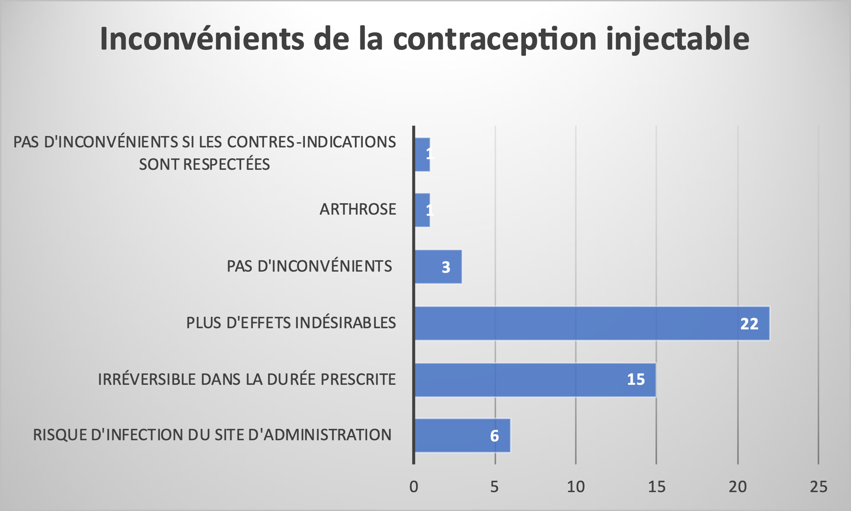

***Figure 51 :*** *Inconvénients de la contraception injectable*

***Tableau 17 :*** *Acceptabilité de la contraception injectable*

|  |  |  |
| --- | --- | --- |
| Acceptabilité de la contraception injection | Effectif | Pourcentage |
| Très acceptable | 4 | 10% |
| Peu acceptable | 31 | 77,50% |
| Non acceptable | 5 | 12,50% |
| Total | 40 | 100% |

Cette méthode contraceptive est majoritairement peu acceptable, soit 77,50%.

***Figure 52 :*** *Acceptabilité de la contraception injectable*

***Tableau 18 :*** *Adhérence à la contraception injectable*

|  |  |  |
| --- | --- | --- |
| Adhérence à la contraception injectable | Effectif | Pourcentage |
| Oui | 31 | 77,50% |
| Non | 9 | 22,50% |
| Total | 40 | 100% |

La plupart des utilisatrices adhère à cette méthode contraceptive, soit 77,50%.

***Figure 53 :*** *Adhérence à la contraception injectable*

***Tableau 19 :*** *Effets indésirables signalés par les utilisatrices*

|  |  |  |
| --- | --- | --- |
| Effets indésirables signalés par les utilisatrices | Effectif | Pourcentage |
| Troubles menstruels | 34 | 85% |
| Prise de poids | 23 | 57,50% |
| Baisse de la libido | 6 | 15% |
| Réaction au site d’injection | 6 | 15% |
| Hypersensibilité mammaire | 3 | 7,50% |
| Hirsutisme (la pilosité) | 2 | 5% |
| Varices | 1 | 2,50% |

NB : Une personne peut donner plusieurs réponses

Les principaux effets indésirables signalés par les utilisatrices sont les troubles menstruels, soit 85% et la prise de poids, soit 57,50%.

***Figure 54 :*** *Effets indésirables signalés par les patients*

***Tableau 20 :*** *Cas d’échecs de la contraception injectable*

|  |  |  |
| --- | --- | --- |
| Cas d’échec de la contraception injectable | Effectif | Pourcentage |
| Oui | 3 | 7,50% |
| Non | 37 | 92,50% |
| Total | 40 | 100% |

La contraception injectable est efficace avec des cas d’échec minimes, soit 7,50%.

***Figure 55 :*** *Cas d’échecs de la contraception injectable*

***Tableau 21 :*** *Potentielles causes d’échecs*

|  |  |  |
| --- | --- | --- |
| Potentielles causes d’échec | Effectif | Pourcentage |
| Tolérance | 2 | 50% |
| Non-respect du délai d’abstinence | 1 | 25% |
| Enceinte avant de prendre | 1 | 25% |

***Figure 56 :*** *Potentielles causes d’échecs*

***Tableau 22 :*** *Suivi pour les patientes*

|  |  |  |
| --- | --- | --- |
| Suivi pour les utilisatrices sous contraception injectable | Effectif | Pourcentage |
| Oui | 38 | 95% |
| Non | 2 | 5% |
| Total | 40 | 100% |

La plupart des utilisatrices de cette méthode contraceptive sont suivies, soit 95%.

***Figure 57 :*** *Suivi pour les utilisatrices*

***Tableau 23 :*** *Degrés de satisfaction*

|  |  |  |
| --- | --- | --- |
| Degrés de satisfaction des utilisatrices | Effectif | Pourcentage |
| Satisfaites | 24 | 60% |
| Peu satisfaites | 13 | 32,50% |
| Non satisfaites | 3 | 7,50% |
| Total | 40 | 100% |

Selon l’étude, plus de la moitié des utilisatrices de cette méthode contraceptive sont satisfaites, soit 60%.

***Figure 58 :*** *Degrés de satisfaction*

1. **ANALYSE ET DISCUSSION** 
   1. **Population étudiée :**

L’étude a été menée auprès de différents professionnels de la santé impliqués dans la prescription et le conseil en matière de la contraception pour les femmes. Ces professionnels de santé jouent un rôle crucial en guidant les femmes dans leur choix, en expliquant les avantages, les inconvénients, les effets secondaires et en assurant leur suivi. (101)

La majorité de la population qui a participé à cette étude était composée de médecins (42,50%), suivis par les sage-femmes (35%) et les infirmiers (22,50%).

* 1. **Lieu d’exercice :**

L'ensemble de notre étude s'est déroulé exclusivement au sein des centres de santé, en raison de leur rôle central dans la mise en œuvre des services de planification familiale dans le secteur public.

Cette décision s'appuie sur les normes établies par le ministère de la Santé, comme documenté dans les standards des méthodes de planification familiale au Maroc. Selon ce document, à l'exception de la stérilisation qui doit être réalisée à l'hôpital, tous les autres moyens de contraception sont principalement accessibles au sein des centres de santé. (4)

Une étude réalisée en Ouganda en 2022 portant sur l’auto-injection de contraceptifs à travers la prestation régulière de services auprès des professionnels de santé dans le secteur public par Morozoff et al. a été réalisée exclusivement, soit 100% dans les centres de santé, ce qui valide notre conclusion soulignant ainsi que les services de contraception sont principalement obtenus dans les centres de santé. (102)

Notre résultat est également cohérent avec une étude menée au Mali en 2023 par DOLO M., qui a porté sur les connaissances, attitudes et pratiques des jeunes en matière de contraception moderne. Dans cette étude, les centres de santé étaient également identifiés comme le lieu privilégié d'approvisionnement en produits contraceptifs, cités par 85% des participants. (103)

***Tableau 24:*** *Comparaison de notre étude avec d’autres études sur le lieu d’exercice des professionnels de santé*

|  |  |  |  |
| --- | --- | --- | --- |
| **Lieu d’exercice** | **Notre étude** | **Morozoff et al.** | **DOLO M.** |
| Centre de santé | 100% | 100% | 85% |

* 1. **Zone d’exercice :**

L’étude a été réalisée principalement dans les zones urbaines 97,50% parce qu’elles étaient plus accessibles. Elle a également été réalisée dans des zones rurales, soit 2,50%.

* 1. **Méthodes contraceptives les plus prescrites :**

Lorsqu'il s'agit de prescrire des contraceptifs, la décision repose généralement sur le choix de l'utilisatrice ou du couple. Les divers types de contraceptifs leur sont expliqués en détail, mettant en lumière les implications de chaque option. Bien que la contraception à long terme soit encouragée, la majorité des individus préfèrent les contraceptifs oraux en raison de leur familiarité et de leur utilisation régulière.

Selon les résultats de notre étude, la méthode contraceptive la plus fréquemment prescrite est la contraception orale, représentant 92,50% des cas. Pour 5% des participants, la contraception orale et la contraception injectable sont les plus prescrites, tandis que seulement 2,50% estiment que les préservatifs sont les plus prescrits.

Dans une étude approfondie portant sur l'élargissement de l’accès à la contraception au sein des communautés hawaïennes, réalisée par Baniqued et al., il a été constaté que les méthodes contraceptives les plus fréquemment prescrites étaient la pilule, le patch et l'anneau contraceptif, soit 100%, ce qui concorde avec notre résultat. (104)

***Tableau 25 :*** *Comparaison de notre étude à une étude similaire sur les méthodes les plus prescrites*

|  |  |  |
| --- | --- | --- |
| **Méthode les plus prescrites** | **Notre étude** | **Baniqued et al. (104)** |
| Contraception orale | 92,50% | 100% |

* 1. **Suggestion de la contraception injectable :**

La vaste majorité des professionnels de la santé, soit 82,50%, recommandent la contraception injectable aux femmes, toutefois, un pourcentage de 17,50% ne le fait pas.

Parmi les raisons principales de cette réticence, l'indisponibilité occasionnelle de cette méthode occupe une place prépondérante. Un autre facteur influent réside dans le manque de familiarité avec cette option, particulièrement chez les professionnels de la santé ayant moins d’années d’expérience.

L'étude conduite par Laryea et al. portant sur les caractéristiques et les facteurs influençant l'utilisation des contraceptifs injectables chez les femmes de Kumasi, au Ghana, a apporté des éclairages significatifs. Selon leur conclusion, la majorité des femmes ayant recours à ces contraceptifs ont acquis des informations à ce sujet auprès de professionnels de la santé. (105) Ce résultat corrobore notre recherche, qui met également en lumière le fait que la plupart des professionnels de la santé recommandent cette méthode contraceptive aux femmes. Cette convergence de résultats renforce l'importance du rôle des professionnels de la santé dans la diffusion d'informations cruciales sur les contraceptifs injectables, soulignant ainsi l'impact positif de leur implication dans l'éducation et la sensibilisation des femmes.

* 1. **Avantages de la contraception injectable :**

Selon notre enquête, nos participants ont souligné que la contraception injectable présente plusieurs avantages significatifs. En premier lieu, elle constitue une solution pratique pour 87,50% des répondants, qui ont souligné qu'elle permet de surmonter l'oubli fréquent des pilules contraceptives journalières. De plus, 80% des participants ont mis en avant le fait que la contraception injectable offre une couverture contraceptive à long terme, offrant ainsi une option plus durable et moins sujette aux erreurs humaines.

Selon les conclusions de l'étude réalisée par Laryea et al., plusieurs femmes utilisant la contraception injectable ont souligné son avantage qui aide à surmonter l'oubli des pilules contraceptives quotidiennes. (105) Cette constatation s'aligne avec les résultats de notre étude.

Une étude sur la synthèse de la recherche auprès des utilisateurs finaux pour éclairer les futures technologies de prévention à usages multiples en Afrique subsaharienne par Bhushan et al. en 2023, l’un des avantages très importants mis en évidence était sa longue durée de contraception, ce qui concorde avec notre étude. (106)

Par ailleurs, notre recherche a révélé que 20% des participants ont mis en avant le bénéfice d'une réduction des effets indésirables associés à la contraception. Cette constatation est en corrélation avec une étude menée au Mozambique en 2016 par Jacinto et al, portant sur la sécurité et l'acceptabilité de la distribution communautaire de contraceptifs injectables. Cette recherche a démontré que 24,20% des utilisatrices ont apprécié la contraception injectable en raison de sa moindre propension à provoquer des effets indésirables. (107) Cette observation confirme la pertinence de notre étude, où 20% des participants ont exprimé des opinions similaires quant à la réduction des effets indésirables associés à cette méthode contraceptive.

***Tableau 26 :*** *Comparaison de notre étude à une étude similaire sur les avantages de la contraception injectable*

|  |  |  |
| --- | --- | --- |
| **Avantage de la contraception injectable** | **Notre étude** | **Jacinto et al (107)** |
| Moins d’effets indésirables | 20% | 24,20% |

* 1. **Inconvénients de la contraception injectable :**

Quant aux inconvénients de la contraception injectable, une part significative des répondants, soit 55%, indique qu’elle a plus d’effets indésirables, pour 37,50%, elle est irréversible dans la durée prescrite, pour 15% risque d’infection du site d’injection, pour 7,50%, pas d’inconvénient, pour 2,50%, arthrose et pour 2,50%, pas d’inconvénient si les contre-indications sont respectées.

Dans les contextes spécifiques du Burkina Faso et de l'Ouganda, une étude approfondie a été menée par Callahan et al. afin d'évaluer l'intérêt potentiel des utilisatrices à l'égard des nouveaux contraceptifs à longue durée d'action. Cette recherche a souligné les inconvénients associés aux contraceptifs injectables, notamment leurs effets indésirables et leur caractère irréversible pendant la durée prescrite. (108) Cette conclusion s'aligne de manière significative avec le résultat de notre étude, mettant ainsi en lumière les deux principaux inconvénients que nous avons identifiés dans notre recherche.

* 1. **Acceptabilité de la contraception injectable :**

D'après les résultats de cette étude, la contraception injectable est peu acceptable, avec 77,50% des participants indiquant qu'ils la considèrent comme telle. De plus, 12,50% ont explicitement déclaré qu'elle n'était pas acceptable. En revanche, seulement 10% ont exprimé une opinion favorable en la jugeant très acceptable.

Selon une étude menée par Abasiattai et al., à Uyo, au Nigéria, concernant l'utilisation de la contraception injectable DMPA, il a été constaté que seulement 15,70% des participants ont accepté cette méthode. (109) Une étude distincte portant sur la montée et la chute de la stérilisation féminine, réalisée par Kahanshim et al. à Jos, au Nigéria, a révélé un taux d'acceptabilité de la contraception injectable de 17,90%. Il est important de noter que ces résultats présentent une différence par rapport à ce que nous avons obtenu, et cela pourrait être attribuable à l'absence d'options comparatives dans ces études. (110) Cependant, tous ces résultats convergent vers une tendance commune, à savoir une faible acceptabilité de la contraception injectable.

Dans une autre étude menée à l'est de la République démocratique du Congo par Mulongo et al., portant sur l'acceptabilité de la planification familiale dans la zone de santé de Kadutu, parmi les femmes informées sur la contraception injectable (soit 62 participantes), plus de la moitié (34) ont accepté cette méthode après avoir accédé à des informations fiables sur son efficacité et ses avantages. (111)

Ces résultats suggèrent que la communication joue un rôle crucial dans la perception et l'acceptabilité de la contraception injectable. Une stratégie efficace de sensibilisation et d'information sur les avantages et l'efficacité de cette méthode pourrait potentiellement accroître son acceptabilité.

* 1. **Adhérence à la contraception injectable :**

Selon les professionnels de la santé, de nombreuses utilisatrices adhèrent à la contraception injectable. 77,50% de nos participants, ont répondu que les utilisatrices adhéraient, mais 22,50% ont répondu qu’elles n’adhéraient pas.

Pour contextualiser davantage nos résultats, examinons une étude menée en 2017 par Cover et al à Kampala, en Ouganda, sur l'auto – injection sous-cutanée de DMPA, 95% des utilisatrices ont adhéré à cette méthode. (112) Le taux d’adhérence est plus élevé que celui de notre étude, ce qui pourrait s’expliquer par le fait que l’étude a été menée auprès des utilisatrices et non des professionnels de la santé, et qu’il pourrait donc y avoir un biais de réponse.

Une autre étude pertinente, réalisée au Sénégal par Cover et al en 2019 portant sur la continuité de l'auto-injection par rapport à la contraception administrée par un prestataire, a révélé un taux d’adhérence 80,2% à la contraception injectable, ce qui correspond de près à notre résultat. (113)

Selon les professionnels de la santé, l'aménorrhée émerge comme la principale raison invoquée par les utilisatrices pour expliquer leur non-adhésion à la contraception injectable.

***Tableau 27 :*** *Comparaison de notre étude avec d’autres études sur l’adhérence de la contraception injectable*

|  |  |  |  |
| --- | --- | --- | --- |
| **L’adhérence de la contraception injectable** | **Notre étude** | **Cover et al. (112)** | **Cover et al. (113)** |
|  | 77,50% | 95% | 80,20% |

* 1. **Effets indésirables de la contraception injectable :**

Selon notre étude, les effets indésirables les plus fréquemment observés avec la contraception injectable comprennent en premier lieu les troubles menstruels, qui représentent 85% des réponses recueillies. Ce problème est suivi de près par la prise de poids à 57,50%, la baisse de la libido à 15%, les réactions au site d'injection à 15%, l'hypersensibilité mammaire à 7,50%, l'hirsutisme (la pilosité) à 5%, et les varices à 2,50%.

Une étude menée en Ouganda par Hyttel et al. en 2012 sur l'utilisation des contraceptifs hormonaux injectables, en particulier le DMPA, a révélé que 90% des utilisateurs de ce contraceptif ont signalé des troubles menstruels comme principal effet indésirable. Ce résultat est en corrélation avec notre étude, confirmant ainsi que les troubles menstruels sont les effets indésirables prédominants associés à cette méthode contraceptive. (114)

Une recherche similaire effectuée au Mali par N. Dao sur les effets indésirables de la contraception injectable a également identifié les troubles menstruels comme les principaux effets indésirables, soit 93,46%. Parmi ceux-ci, les métrorragies ont été signalées par 54,06% des participants et les aménorrhées par 39,40%. Ces résultats concordent avec notre étude, soulignant la cohérence des conclusions dans différentes régions (115)

Une autre étude au Mali, réalisée par Mohamed N en 2021, se concentrant sur les raisons d'abandon des méthodes contraceptives à long terme et du Depo Provera, l'aménorrhée était l'effet indésirable le plus couramment cité, soit 95,80%. Ces constatations sont en ligne avec nos résultats, soulignant la prévalence de l'aménorrhée comme effet indésirable significatif associé à la contraception injectable. (116)

***Tableau 28 :*** *Comparaison de notre étude avec d’autres études sur les troubles menstruels en tant qu'effet indésirable principal de la contraception injectable.*

|  |  |  |  |  |
| --- | --- | --- | --- | --- |
| **Effet indésirable** | **Notre étude** | **Hyttel et al. (114)** | **N. Dao (115)** | **Mohammed N (116)** |
| Troubles menstruels | 85% | 90% | 93,46% | 95,80% |

En 2022, une étude approfondie menée par Deese et al. a examiné l'efficacité contraceptive, la pharmacocinétique et la sécurité de Sayana* Press. Parmi les divers effets indésirables signalés par les utilisatrices, la prise de poids était notable, atteignant 69,40%. (117) Bien que notre étude ait révélé un taux légèrement inférieur, elle corrobore néanmoins ces constatations en soulignant que la contraception injectable peut effectivement être associée à une prise de poids. Cette concordance renforce la pertinence des préoccupations liées à cet effet secondaire et souligne la nécessité de sensibiliser les utilisatrices à ce possible impact lorsqu'elles envisagent l'utilisation de cette méthode contraceptive.

***Tableau 29 :*** *Comparaison de notre étude avec une étude similaire sur la prise de poids associée la contraception injectable.*

|  |  |  |
| --- | --- | --- |
| **Effets indésirable** | **Notre étude** | **Deese et al. (117)** |
| Prise de poids | 57,50% | 69,40 |

Selon une étude réalisée par Burke et al., portant sur les facteurs influençant la poursuite de l’utilisation du DMPA-SC au Malawi, la baisse de la libido a été identifiée comme l’un d’effets indésirables signalés par les utilisatrices, représentant 16,10% des cas. Ce résultat concorde avec notre étude. (118)

Une autre étude menée à l'université de Washington, Missouri, en 2017 par Boozalis et al., portant sur le désir sexuel et la contraception hormonale, a étudié la baisse de la libido chez les utilisatrices de différentes méthodes contraceptives, y compris la contraception injectable. Dans cette étude, 37,30% des utilisatrices de DMPA ont rapporté une baisse de la libido, un chiffre plus élevé que celui obtenu dans notre étude. Cette disparité peut être attribuée à des facteurs culturels, où les individus ici peuvent être moins enclins à discuter ouvertement de leur baisse de libido. (119)

***Tableau 30:*** *Comparaison de notre étude avec d’autres études sur la baisse de la libido induite par la contraception injectable.*

|  |  |  |  |
| --- | --- | --- | --- |
| **Effet indésirable** | **Notre étude** | **Burke et al. (118)** | **Boozalis et al. (119)** |
| Baisse de la libido | 15% | 16,10% | 37,30% |

* 1. **Échecs de la contraception injectable :**

La contraception injectable est largement reconnue pour son efficacité. 92,50% des professionnels de la santé n’ont pas eu de cas d’échec avec cette méthode de contraception et seulement 7,50% en ont eu. Il est important de noter que le taux d'échec relativement élevé pourrait être attribué à la taille réduite de la population étudiée.

En 2020, une recherche menée par Barbieri et al., se penchant sur la simplification des critères contraceptifs pour le programme iPLEDGE, a révélé un taux d'efficacité du contraceptif injectable de 97%. Ce résultat s'aligne avec celui de notre étude. (120)

***Tableau 31:*** *Comparaison de notre étude avec une étude similaire sur l’efficacité de la contraception injectable*

|  |  |  |
| --- | --- | --- |
| **Efficacité de la contraception injectable** | **Notre étude** | **Barbieri (120)** |
|  | 92,50% | 97% |

* 1. **Potentielles causes d’échecs :**

D'après les réponses recueillies, plusieurs facteurs sont identifiés comme des possibles causes d'échecs. La tolérance se positionne en tête de liste, citée par 50% des participants. Le non-respect du délai d'abstinence est également souligné, représentant 25% des réponses, suivi par la situation d'une grossesse déjà en cours avant l'injection, également mentionnée par 25% des personnes interrogées. Ces résultats mettent en lumière des éléments cruciaux à prendre en considération pour optimiser la réussite de cette procédure.

* 1. **Suivi pour les patientes :**

Une forte majorité de 95% des répondants ont indiqué qu'un suivi des utilisatrices était effectué. Cependant, il est pertinent de noter que 5% des répondants ont signalé l'absence de suivi.

Dans le cadre d'une étude non randomisée menée par Stanback et al. en Ouganda, portant spécifiquement sur les injections contraceptives, une constatation intéressante a émergé. Selon cette recherche, 82% des professionnels de santé participants ont affirmé que la plupart des utilisatrices de cette méthode contraceptive bénéficiaient d'un suivi régulier. Ce résultat corrobore de manière significative notre constatation, renforçant ainsi la validité de notre enquête. (121)

***Tableau 32 :*** *Comparaison de notre étude avec une étude similaire sur le suivi des utilisatrices*

|  |  |  |
| --- | --- | --- |
| **Suivi des utilisatrices** | **Notre étude** | **Stanback et al. (121)** |
|  | 95% | 82% |

* 1. **Degrés de satisfaction :**

L'évaluation de la satisfaction des utilisatrices de la contraception injectable représente un aspect crucial de notre étude. La plupart des participants ont répondu que les utilisatrices de cette méthode contraceptive étaient satisfaites, soit 60%, 32,50% ont répondu que les utilisatrices étaient peu satisfaites et 7,50% ont répondu qu’elles n’étaient pas satisfaites.

Pour contextualiser nos résultats, nous comparons notre étude à d'autres menées dans des contextes similaires. Une étude menée de 2017 à 2019 au Brésil, au Chili et en République dominicaine par Burke et al portant sur l’acceptabilité du contraceptif injectable Sayana Press* (DMPA) révèle des similitudes avec nos résultats. En République dominicaine, 68,70% des utilisatrices étaient satisfaites, tandis que 7% n'étaient pas satisfaites, corroborant nos résultats. Cependant, des divergences sont observées, notamment avec les utilisatrices brésiliennes, où 6,50% n'étaient pas satisfaites, et seulement 46% des utilisatrices étaient satisfaites. (122)

***Tableau 33 :*** *Comparaison de notre étude avec d’autres études sur la satisfaction des utilisatrices de la contraception injectable.*

|  |  |  |  |
| --- | --- | --- | --- |
| **Degrés de satisfaction** | **Notre étude** | **Burke et al. (République dominicaine)** | **Burke et al. (Brésil)** |
| Satisfaites | 60% | 68,70% | 46% |
| Non satisfaites | 7,50 | 7% | 6,50% |

Des résultats plus optimistes ont été constatés dans d’autres régions comme à Madagascar où une étude mené par Hoke et al. portant sur la provision communautaire de contraceptis injectable à Madagascar, a révélé un taux de satisfaction remarquable de 96%. (123) De même en Zambie, une étude réalisée par Chin Quee et al portant sur l'impact et le coût de la prestation de contraceptifs injectables par des agents de santé communautaires, la satisfaction des utilisatrices de cette méthode contraceptive était de 94%. (124) Ces taux supérieurs pourraient s'expliquer par une plus grande familiarité et utilisation répandue de cette méthode contraceptive en Afrique subsaharienne. (123)

1. **FORCES ET LIMITES DE L’ÉTUDE**
   1. **Forces de l’étude :**

* Première exploration de l’acceptabilité de la contraception injectable auprès des professionnels de santé au Maroc, soulignant son caractère novateur et pionnier.
* Les résultats obtenus sont cohérents avec ceux d’autres études similaires, renforçant ainsi la fiabilité et la validité des conclusions.
* Malgré l’absence de financement dédié, l’étude a été menée avec des ressources personnelles, démontrant un engagement inébranlable envers la recherche.
  1. **Limites de l’étude :**
* Contraintes géographiques : La nécessité de déplacer physiquement pour distribuer les questionnaires a restreint la portée de l’étude aux régions accessibles, excluant malheureusement les villes éloignées.
* Contraintes dans les centres de santé : Les visites effectuées dans les centres de santé ont été planifiées en période d’activité, rendant difficile la disponibilité des professionnels de santé pour des discussions approfondies
* Réticence de certains professionnels de santé : Certains professionnels de santé ont manifesté une certaine réticence à participer à l’étude, impactant ainsi la collecte de données.
* Taille limitée de l’échantillon

1. **RECOMMANDATIONS**

Voici quelques suggestions pour améliorer l’acceptabilité de la contraception injectable :

1. **Formation continue et sensibilisation des professionnels de la santé :** Développer des programmes de formation continue spécifiques à la contraception. Ces programmes permettront aux professionnels de rester informés sur les différentes méthodes contraceptives. De plus, une sensibilisation accrue à l’importance de la contraception injectable dans la prévention des grossesses non désirées devrait être intégrée dans ces formations.
2. **Sensibilisation du grand public :** Organiser des programmes destinés au grand public afin de mieux informer sur les contraceptifs injectables et ce qu’ils impliquent. Ces initiatives devraient mettre en lumière les aspects positifs de cette méthode contraceptive.
3. **Gestion des effets indésirables :** Former les professionnels de santé à la gestion des effets indésirables des contraceptifs injectables. Les protocoles doivent être clairement énoncés et les ressources nécessaires doivent également être fournies.
4. **Suivi des utilisatrices :** Encourager le suivi des utilisatrices pour renforcer leur adhérence. Ce suivi permet d’évaluer la satisfaction des utilisatrices et l’efficacité continue de cette méthode contraceptive.
5. **Accessibilité renforcée :** Simplifier les procédures d’approvisionnement en contraceptifs injectables pour garantir une disponibilité constante dans les établissements de santé. Il est crucial de veiller à ce que ces contraceptifs soient toujours accessibles et que des mesures soient prises pour éviter toute rupture de stock.
6. **Communications ouvertes avec les utilisatrices :** Promouvoir une communication ouverte entre les utilisatrices et les professionnels de la santé, offrant ainsi un espace où les femmes peuvent librement exprimer leurs expériences. L’écoute active des professionnels de la santé est essentielle pour garantir une compréhension approfondie des besoins individuels.
7. **Disponibilité de différents types de contraceptifs injectables :** Élargir la gamme de contraceptifs injectables disponibles, y compris des options telles que les contraceptifs auto-injectables et les contraceptifs combinés. Offrir un choix varié permet aux utilisatrices de choisir la méthode qui correspond le mieux à leurs besoins, avec les conseils avisés des professionnels de santé.

***CONCLUSION***

Notre étude nous a permis d’explorer l’acceptabilité de la contraception injectable à travers le regard des professionnels de santé dans les centres de santé de quatre villes du Maroc. Les résultats ont mis en évidence la nécessité d'une action accrue de la part des acteurs de la santé pour améliorer l'acceptabilité de cette méthode, qui, malgré son ancienneté, demeure encore peu acceptée par la majorité de la population.

Bien que les résultats indiquent une faible acceptabilité, il est notable que la majorité des utilisatrices expriment leur satisfaction à l'égard de cette méthode contraceptive. Cependant, il est impératif que les professionnels de la santé prennent l’initiative de sensibiliser les femmes sur les avantages de cette approche tout en mettant en évidence les éventuels effets secondaires en particulier l’aménorrhée qui est la principale raison de la discontinuité de cette méthode.

L'éducation et la sensibilisation jouent un rôle crucial dans la promotion de l'acceptabilité des méthodes contraceptives, en particulier en ce qui concerne la contraception injectable, l'intégration de la contraception injectable dans les programmes des formation médicale est essentielle car, tous les professionnels de santé inexpérimentés ont été incapables de répondre aux questions sur les contraceptifs injectables.

Notre recherche a mis en lumière un obstacle majeur à la prescription et à l'utilisation généralisée des contraceptifs injectables, à savoir la non-disponibilité de ces produits. Il est impératif de résoudre le problème des ruptures de stock, en veillant à ce que ces contraceptifs soient accessibles et disponibles dans toutes les structures de santé. Une autre constatation concerne le suivi des utilisatrices de cette méthode contraceptive. Il est impératif de souligner l'importance du suivi régulier, car cela renforce l'adhérence.

Les recherches futures devraient élargir leur échantillon en visant une population plus diversifiée, notamment dans les zones rurales, et explorer les disparités d'acceptabilité entre les zones urbaines et rurales.

Enfin, une compréhension approfondie de l'acceptabilité de la contraception injectable du point de vue des professionnels de la santé ainsi que la prise en compte des lacunes identifiées sont cruciales pour optimiser son acceptabilité et son utilisation dans les établissements de santé publique. Cela contribuera à améliorer les services de planification familiale et de santé reproductive, renforçant ainsi l'ensemble du système de soins de santé.

***RESUMES***

**RESUME**

**Titre :** L’acceptabilité de la contraception injectable au niveau des établissements de santé publique auprès des professionnels de santé.

**Auteur :** OTORO Rejoice Osaretin

**Directeur de la thèse** **:** Pr. DERRAJI Soufiane

**Mots clés :** Acceptabilité – Contraception injectable – Etablissements de santé publique – Professionnels de santé

**Objectif :** L’objectif principal de cette étude est l’évaluation de l’acceptabilité de la contraception injectable dans les établissements de santé publique auprès des professionnels de santé.

**Méthodes :** Il s’agit d’une étude descriptive et rétrospective réalisée dans les centres de santé de quatre villes au Maroc pendant une période de 2 mois via un questionnaire. Les données recueilles incluent la méthode de contraception la plus prescrite, les avantages, les inconvénients, l’acceptabilité, l’adhérence, les effets indésirables, l’échec, les causes potentielles d’échec des contraceptifs injectables. Nous avons également demandé si cette méthode était proposée aux femmes, si elles étaient suivies et leur degré de satisfaction quant à l’utilisation de cette méthode.

**Résultats :** Au total, 40 questionnaires ont été étudiés. Les résultats ont révélé que même si les pilules contraceptives sont les plus prescrites (92,5%), la majorité des professionnels de santé (82,5%) ont suggéré la contraception injectables aux femmes et les ont suivies. Bien que la majorité reconnaisse l’efficacité et les avantages de cette méthode, des inquiétudes ont été exprimées concernant ses inconvénients et ses effets indésirables et, par conséquent, elle reste peu acceptable (77,5%), même si la plupart des utilisatrices de cette méthode en sont satisfaites.

**Conclusion :** Cette étude met en lumière l’acceptabilité de la contraception injectable dans les établissements de santé publique et propose des pistes d’amélioration. Une collaboration de tous les acteurs de santé est nécessaire pour améliorer son acceptabilité car il s’agit non seulement d’une contraception efficace, mais aussi d’une contraception à long terme et surtout une solution pour surmonter le défi de l’oubli des pilules contraceptives journalières.

**ABSTRACT**

**Title:** The acceptability of injectable contraception among health care professionals in public health institutions.

**Author:** OTORO Rejoice Osaretin

**Thesis Supervisor**: Prof. DERRAJI Soufiane

**Keywords:** Acceptability – Injectable contraception – Public health institutions – Healthcare professionals

**Objective:** The main objective of this study is to evaluate the acceptability of injectable contraception among healthcare professionals in public health institutions.

**Methods:** This is a descriptive and retrospective study conducted in four cities of Morocco over a period of 2 months via a questionnaire. The data collected included the most prescribed method of contraception, advantages, disadvantages, acceptability, adherence, side effects, failure and potential causes of failure of injectable contraceptives. We also asked whether this method was proposed to women, if they were followed up and their satisfaction level with the use of this method.

**Results:** A total of 40 questionnaires were studied. The results revealed that, although contraceptive pills were the most prescribed, the majority of health professionals suggested and followed injectable contraception. Although the majority recognized the effectiveness and advantages of this method, concerns were expressed about its disadvantages and side effects, resulting in its low acceptability, despite most users of this method being satisfied with it.

**Conclusion:** This study sheds light on the acceptability of injectable contraception in public health institutions and proposes avenues for improvement. Collaborating among all health care stakeholders, is necessary to improve its acceptability, as it not only serves as an effective form of contraception but also as a long-term contraceptive and most especially a solution, addressing the challenge of forgetting daily contraceptive pills.

**ملخص**

**العنوان**: مقبولية وسائل منع الحمل عن طريق الحقن بين العاملين في مجال الرعاية الصحية في مؤسسات الصحة العامة

ا**لمؤلف**: أوتورو ريجوس أوساريتين

ا**لمشرف على الرسالة**: الأستاذ الدكتور دراجي سفيان

**الكلمات المفتاحية**: المقبولية - وسائل منع الحمل عن طريق الحقن - مؤسسات الصحة العامة - أخصائيو الرعاية الصحية

**الهدف**: الهدف الرئيسي من هذه الدراسة هو تقييم مدى قبول وسائل منع الحمل عن طريق الحقن بين أخصائيي الرعاية الصحية في مؤسسات الصحة العامة

**الأساليب**: هذه دراسة وصفية بأثر رجعي أجريت في أربع مدن مغربية على مدى شهرين من خلال استبيان. وشملت البيانات التي تم جمعها أكثر وسائل منع الحمل الموصوفة ومزاياها وعيوبها ومقبوليتها والالتزام بها وآثارها الجانبية وفشلها والأسباب المحتملة لفشل وسائل منع الحمل عن طريق الحقن. وسألنا أيضًا عما إذا كانت هذه الوسيلة قد اقترحت على النساء وما إذا كانت قد تمت متابعتهن ومستوى رضاهن عن استخدام هذه الوسيلة

ا**لنتائج**: تمت دراسة ما مجموعه 40 استبياناً. وكشفت النتائج أنه على الرغم من أن حبوب منع الحمل كانت الأكثر وصفاً من بين حبوب منع الحمل، إلا أن غالبية المهنيين الصحيين اقترحوا واتباع وسائل منع الحمل عن طريق الحقن. على الرغم من اعتراف الغالبية بفعالية هذه الوسيلة ومزاياها، إلا أنه تم الإعراب عن مخاوف بشأن عيوبها وآثارها الجانبية، مما أدى إلى انخفاض مقبوليتها، على الرغم من أن معظم مستخدمي هذه الوسيلة راضون عنها

ا**لاستنتاج**: تسلط هذه الدراسة الضوء على مدى تقبل وسائل منع الحمل القابلة للحقن في مؤسسات الصحة العامة وتقترح سبلاً لتحسينها. ومن الضروري التعاون بين جميع أصحاب المصلحة في مجال الرعاية الصحية لتحسين مقبولية هذه الوسيلة لأنها لا تعمل فقط كوسيلة فعالة لمنع الحمل، بل أيضاً كوسيلة منع حمل طويلة الأمد، والأهم من ذلك أنها حل لمشكلة نسيان حبوب منع الحمل اليومية

***ANNEXES***

**Questionnaire sur l’acceptabilité de la contraception injectable dans les établissements de santé publique auprès des professionnels de santé**

1. Quel est votre statut professionnel actuel ?

Médecin

Infirmier

Sage–femme

Autres :

1. Où exercez-vous actuellement votre profession ?

Dispensaire

Centre de santé

Centre mère-enfant

Hôpital régional

Hôpital provincial

CHU

Autres :

1. Zone d’exercice :

Zone urbaine

Zone rurale

1. Parmi les méthodes contraceptives existantes, laquelle est plus prescrite ?

La contraception orale (pilule)

La contraception injectable

Autres :

1. Proposez-vous la contraception injectable aux patientes ?

Oui

Non

1. À votre avis, quels sont les avantages de la contraception injectable

Surmonte l’oubli

Longue durée de contraception

Moins d’effets indésirables

Autres :

1. À votre avis, quels sont les inconvénients de la contraception injectable ?

Risque d’infection du site d’administration

Irréversibilité dans la durée prescrite

Plus d’effets indésirables

Autres :

1. Acceptabilité de la contraception injectable :

Très acceptable

Peu acceptable

Non acceptable

1. Adhérence à la contraception injectable ?

Oui

Non

1. Quels sont les effets indésirables signalés par les patientes sous contraception injectable :

Troubles menstruels

Prise de poids

Baisse de la libido

Réaction au site d’injection

Hypersensibilité mammaire

Hirsutisme (la pilosité)

Autres :

1. Avez-vous reçu des cas d’échec de la contraception injectable ?

Oui

Non

1. Si oui, que pensez-vous être la cause de l’échec ?

La tolérance

Non-respect du délai d’abstinence

Enceinte avant de prendre l’injection

Non-respect de la procédure clinique

Autres :

1. Y a-t-il un suivi pour les patientes sous contraception injectable ?

Oui

Non

1. Vos patientes sous contraception injectable sont-elles :

Satisfaites

Peu satisfaites

Non satisfaites

***REFERENCES BIBLIOGRAPHIQUES***

1. Muñoz MC. 114 - Contraception. In: Runge MS, Greganti MA, éditeurs. Médecine interne de Netter [Internet]. Paris: Elsevier Masson; 2011 [cité 1 janv 2024]. p. 878‑82. Disponible sur: https://www.sciencedirect.com/science/article/pii/B9782294709517001146

2. Hormonal Contraception | NEJM [Internet]. [cité 29 sept 2023]. Disponible sur: https://www.nejm.org/doi/full/10.1056/nejm199305273282108

3. Vincent-Rohfritsch A, Pernin E, Chabbert-Buffet N. Nouveautés en contraception. Rev Sage-Femme. 1 juin 2012;11(3):150‑7.

4. DES METHODES DP, MAROC FA. LES STANDARDS. [cité 9 oct 2023]; Disponible sur: https://www.sante.gov.ma/Publications/Guides-Manuels/Documents/les%20standards%20PF.pdf

5. Lhagadang F. CONTRACEPTION DE LONGUE DUREE D’ACTION AU CENTRE HOSPITALIER UNIVERSITAIRE DE LA MERE ET DE L’ENFANT DE N’DJAMENA : EPIDEMIOLOGIE ET EFFETS SECONDAIRES. J SAGO Gynécologie – Obstétrique Santé Reprod [Internet]. 2021 [cité 11 oct 2023];22(1). Disponible sur: http://jsago.org/index.php/jsago/article/view/85

6. Hoare BS, Khan YS. Anatomy, Abdomen and Pelvis: Female Internal Genitals. In: StatPearls [Internet]. Treasure Island (FL): StatPearls Publishing; 2024 [cité 12 févr 2024]. Disponible sur: http://www.ncbi.nlm.nih.gov/books/NBK554601/

7. Tachdjian G, Brisset S, Courtot AM, Schoëvaërt D, Tosca L, éditeurs. Chapitre 8 - Appareil reproducteur. In: Embryologie et Histologie Humaines [Internet]. Paris: Elsevier Masson; 2016 [cité 15 févr 2024]. p. 195‑221. Disponible sur: https://www.sciencedirect.com/science/article/pii/B9782294737794000081

8. Martin V, Vicari F. Atlas d’anatomie humaine. Acta Endosc. 1 août 2004;34(4):630‑630.

9. Localisation de l’utérus – Média LAROUSSE [Internet]. [cité 15 févr 2024]. Disponible sur: https://www.larousse.fr/encyclopedie/images/Localisation_de_lut%C3%A9rus/1002215

10. Naudon AS. Tour d’horizon des méthodes contraceptives. Actual Pharm. 1 déc 2022;61(621, Supplement):11‑4.

11. Traitement contraceptif - ScienceDirect [Internet]. [cité 21 déc 2023]. Disponible sur: https://www.sciencedirect.com.eressources.imist.ma/science/article/pii/B978229475077900058X

12. Christin-Maitre S. Chapitre 1 - Cycle menstruel. In: Raccah-Tebeka B, Plu-Bureau G, éditeurs. La Contraception en Pratique [Internet]. Paris: Elsevier Masson; 2013 [cité 12 janv 2024]. p. 3‑8. Disponible sur: https://www.sciencedirect.com/science/article/pii/B9782294727856000013

13. Borzutzky C, Jaffray J. Diagnosis and Management of Heavy Menstrual Bleeding and Bleeding Disorders in Adolescents. JAMA Pediatr. 1 févr 2020;174(2):186‑94.

14. Quarini CA. History of contraception. Womens Health Med. 1 sept 2005;2(5):28‑30.

15. Lőczi LL, Török M, Vezér M, Gerszi D, Gyarmathy VA, Ács N, et al. Motivators for emergency contraception: Previous pregnancy and condom rupture. Heliyon. 15 janv 2024;10(1):e23757.

16. Giacometti A, Huyghe E, Ferretti L, Moreau D. Acceptabilité des méthodes de contraception masculine innovantes chez les hommes majeurs hétérosexuels en France en 2021. Prog En Urol [Internet]. 6 oct 2023 [cité 9 oct 2023]; Disponible sur: https://www.sciencedirect.com/science/article/pii/S1166708723002257

17. Planification familiale/méthodes de contraception [Internet]. [cité 11 oct 2023]. Disponible sur: https://www.who.int/fr/news-room/fact-sheets/detail/family-planning-contraception

18. Bhattacharya J, Chakraborty S, Kim M. Child survival and contraception choice: Theory and evidence. J Macroecon. 1 sept 2023;77:103545.

19. Krovi SA, Johnson LM, Luecke E, Achilles SL, van der Straten A. Advances in long-acting injectables, implants, and vaginal rings for contraception and HIV prevention. Adv Drug Deliv Rev. 1 sept 2021;176:113849.

20. Ontiri S, Rothschild C, Nakimuli D, Adeoye O. Missed opportunity for self-injectable contraception awareness and adoption: Insights from client exit interviews in Uganda and Nigeria. Contracept X. 1 janv 2023;5:100098.

21. R’Kha S, Baali A, Boëtsch G, Crognier É. La pratique contraceptive dans la Wilaya de Marrakech (Maroc): niveau, but, évolution et relation avec la fécondité. Bull Mém Société D’Anthropologie Paris BMSAP. 1 déc 2006;18(3‑4):197‑212.

22. Hassoun D. Méthodes de contraception naturelle et méthodes barrières. RPC contraception CNGOF. Gynécologie Obstétrique Fertil Sénologie. 1 déc 2018;46(12):873‑82.

23. Hardman SMR, Gebbie AE. The contraception needs of the perimenopausal woman. Best Pract Res Clin Obstet Gynaecol. 1 août 2014;28(6):903‑15.

24. LA MFS, DE LA FÉCONDITÉ C. Planification familiale naturelle. [cité 11 oct 2023]; Disponible sur: https://www.jogc.com/cms/10.1016/S1701-2163(16)39375-6/attachment/c9ba88b5-0cb6-4e21-8734-c277891322ae/mmc1.pdf

25. Delescluse MA, Marchalot A. La contraception pendant l’allaitement. 2016;

26. Diarra B. Contraception du post-partum au centre de santé de référence de la commune II de Bamako, Mali [Internet] [Thesis]. Université des Sciences, des Techniques et des Technologies de Bamako; 2022 [cité 2 févr 2024]. Disponible sur: https://www.bibliosante.ml/handle/123456789/5405

27. Fehring RJ. New low- and high-tech calendar methods of family planning. J Midwifery Womens Health. 1 janv 2005;50(1):31‑8.

28. Koné MA. Délivrance des contraceptifs d’urgences dans 100 officines de pharmacies de Bamako [Internet] [Thesis]. Université des Sciences, des Techniques et des Technologies de Bamako; 2022 [cité 21 déc 2023]. Disponible sur: https://www.bibliosante.ml/handle/123456789/5797

29. Ballo D. Connaissances, Attitudes et pratiques des étudiantes sur la contraception à la faculté de Médecine et d’Odontostomatologie, à la Faculté des Sciences et des Technologies de Bamako et à l’Université des lettres et des sciences humaines de Bamako. A travers d’une étude prospective de 18 mois. [Internet] [Thesis]. USTTB; 2023 [cité 31 janv 2024]. Disponible sur: https://www.bibliosante.ml/handle/123456789/12360

30. Indian Council of Medical Research Task Force on Natural Family Planning. Field trial of Billings Ovulation Method of natural family planning. Contraception. 1 févr 1996;53(2):69‑74.

31. Scarpa B, Dunson DB, Colombo B. Cervical mucus secretions on the day of intercourse: An accurate marker of highly fertile days. Eur J Obstet Gynecol Reprod Biol. 1 mars 2006;125(1):72‑8.

32. Royston JP, Abrams RM. An objective method for detecting the shift in basal body temperature in women. Biometrics. juin 1980;36(2):217‑24.

33. Frank E, White R. An updated basal body temperature method. Contraception. 1 nov 1996;54(5):319‑21.

34. Peters A, Mahdy H. Symptothermal Contraception. In: StatPearls [Internet]. Treasure Island (FL): StatPearls Publishing; 2023 [cité 16 oct 2023]. Disponible sur: http://www.ncbi.nlm.nih.gov/books/NBK564316/

35. Berglund Scherwitzl E, Gemzell Danielsson K, Sellberg JA, Scherwitzl R. Fertility awareness-based mobile application for contraception. Eur J Contracept Reprod Health Care. 3 mai 2016;21(3):234‑41.

36. Tp B. Using Quantitative Hormonal Fertility Monitors to Evaluate the Luteal Phase: Proof of Concept Case Study. Med Kaunas Lith [Internet]. 1 oct 2023 [cité 4 nov 2023];59(1). Disponible sur: https://pubmed.ncbi.nlm.nih.gov/36676764/

37. Serfaty D, d’Arcangues C. 18 - Contraception du futur. In: Serfaty D, éditeur. Contraception (Quatrième Édition) [Internet]. Paris: Elsevier Masson; 2011 [cité 1 janv 2024]. p. 516‑48. Disponible sur: https://www.sciencedirect.com/science/article/pii/B9782294709210000188

38. Beksinska M, Wong R, Smit J. Male and female condoms: Their key role in pregnancy and STI/HIV prevention. Best Pract Res Clin Obstet Gynaecol. juill 2020;66:55‑67.

39. Amory JK. Male contraception. Fertil Steril. nov 2016;106(6):1303‑9.

40. Nimaga M. Connaissances et attitudes pratiques des femmes âgées de 16 à 35 ans en matière de contraception dans le service de gynécologie obstétricale du Centre de Sante de Référence de la Commune V (CSREF CV) du District de Bamako. [Internet] [Thesis]. USTTB; 2023 [cité 30 janv 2024]. Disponible sur: https://www.bibliosante.ml/handle/123456789/12323

41. Serfaty D. 8 - Contraception vaginale. In: Serfaty D, éditeur. Contraception (Quatrième Édition) [Internet]. Paris: Elsevier Masson; 2011 [cité 17 oct 2023]. p. 240‑59. Disponible sur: https://www.sciencedirect.com/science/article/pii/B9782294709210000085

42. Serfaty D. [Contraception during perimenopause: The spermicides option]. J Gynecol Obstet Hum Reprod. mars 2017;46(3):211‑8.

43. Erny R, Porte H. [Efficacy of spermicides]. Contracept Fertil Sex (Paris). avr 1991;19(4):289‑91.

44. Allen RE. Diaphragm fitting. Am Fam Physician. 1 janv 2004;69(1):97‑100.

45. Lansac J, Blin E, Mathieu C, Dubreuil A. Chapitre28 - Méthodes contraceptives. In: Lansac J, Marret H, éditeurs. Gynecologie pour le Praticien (Neuvième Édition) [Internet]. Paris: Elsevier Masson; 2018 [cité 30 déc 2023]. p. 431‑63. Disponible sur: https://www.sciencedirect.com/science/article/pii/B9782294756375000284

46. Raccah-Tebeka B, Plu-Bureau G. Chapitre 2 - Différentes contraceptions disponibles en France. In: Raccah-Tebeka B, Plu-Bureau G, éditeurs. La Contraception en Pratique [Internet]. Paris: Elsevier Masson; 2013 [cité 1 janv 2024]. p. 9‑17. Disponible sur: https://www.sciencedirect.com/science/article/pii/B9782294727856000025

47. Kuyoh MA, Toroitich-Ruto C, Grimes DA, Schulz KF, Gallo MF. Sponge versus diaphragm for contraception: a Cochrane review. Contraception. 1 janv 2003;67(1):15‑8.

48. Maget V, Gromez A, Roman H, Verspyck E, Marpeau L. Stérilet et infections pelviennes sévères. Étude monocentrique en continu de 70 cas en cinq ans. Gynécologie Obstétrique Fertil. 1 juill 2013;41(7):437‑8.

49. Mawet M, Chabbert Buffet N, Gerard M, Nisolle M, Kridelka F, Pintiaux A. [An update in intrauterine contraception]. Rev Med Liege. sept 2022;77(9):521‑6.

50. Leroy-David C. Délivrance du dispositif intra-utérin et de l’implant contraceptif. Actual Pharm. 1 déc 2019;58(591):14‑7.

51. Prager S, Darney PD. The levonorgestrel intrauterine system in nulliparous women. Contraception. 1 juin 2007;75(6, Supplement):S12‑5.

52. Serfaty D. 7 - Dispositifs intra-utérins. In: Serfaty D, éditeur. Contraception (Quatrième Édition) [Internet]. Paris: Elsevier Masson; 2011 [cité 1 janv 2024]. p. 203‑39. Disponible sur: https://www.sciencedirect.com/science/article/pii/B9782294709210000073

53. Savignac-Krikorian L, Benedini É, Bezanson E, Ruelle Y. Place an intrauterine device: classical method and direct method. exercer. 1 oct 2015;121:229‑34.

54. Blumenthal PD, Edelman A. Hormonal Contraception. Obstet Gynecol. sept 2008;112(3):670.

55. Rivera R, Yacobson I, Grimes D. The mechanism of action of hormonal contraceptives and intrauterine contraceptive devices. Am J Obstet Gynecol. 1 nov 1999;181(5):1263‑9.

56. Edwards M, Can AS. Progestin. In: StatPearls [Internet]. Treasure Island (FL): StatPearls Publishing; 2023 [cité 30 déc 2023]. Disponible sur: http://www.ncbi.nlm.nih.gov/books/NBK563211/

57. Sivasankaran S, Jonnalagadda S. Advances in controlled release hormonal technologies for contraception: A review of existing devices, underlying mechanisms, and future directions. J Controlled Release. 10 févr 2021;330:797‑811.

58. Bick AJ, Louw-du Toit R, Skosana SB, Africander D, Hapgood JP. Pharmacokinetics, metabolism and serum concentrations of progestins used in contraception. Pharmacol Ther. 1 juin 2021;222:107789.

59. Serfaty D. 6 - Contraception hormonale. In: Serfaty D, éditeur. Contraception (Quatrième Édition) [Internet]. Paris: Elsevier Masson; 2011 [cité 1 janv 2024]. p. 82‑202. Disponible sur: https://www.sciencedirect.com/science/article/pii/B9782294709210000061

60. Plu-Bureau G, Maitrot-Mantelet L, Hugon-Rodin J. Chapitre 15 - Œstrogènes et progestatifs. Pharmacologie. In: Letombe B, Catteau-Jonard S, Robin G, éditeurs. Endocrinologie en Gynécologie et Obstétrique (Deuxième Édition) [Internet]. Paris: Elsevier Masson; 2019 [cité 9 janv 2024]. p. 187‑96. Disponible sur: https://www.sciencedirect.com/science/article/pii/B9782294759659000155

61. Goa KL, Warner GT, Easthope SE. Transdermal ethinylestradiol/norelgestromin: a review of its use in hormonal contraception. Treat Endocrinol. 2003;2(3):191‑206.

62. Trémollieres F. Contraception orale estro-progestative : quelle différence entre éthinylestradiol et estradiol ? Gynécologie Obstétrique Fertil. 1 févr 2012;40(2):109‑15.

63. Brown EJ, Deshmukh P, Antell K. Contraception Update: Oral Contraception. FP Essent. nov 2017;462:11‑9.

64. Grimes DA, Lopez LM, O’Brien PA, Raymond EG. Progestin-only pills for contraception. Cochrane Database Syst Rev. 13 nov 2013;(11):CD007541.

65. Burrows LJ, Basha M, Goldstein AT. The Effects of Hormonal Contraceptives on Female Sexuality: A Review. J Sex Med. 1 sept 2012;9(9):2213‑23.

66. Pharmacie.ma : tout savoir sur le médicament et la pharmacie [Internet]. [cité 1 févr 2024]. Disponible sur: https://pharmacie.ma/page/334/classification_des_oestroprogestatifs_oraux

67. Weisberg E. Oral contraceptives. Aust Fam Physician. oct 2002;31(10):891‑6.

68. Wirthner D, Germond M, De Grandi P. Problèmes pratiques en contraception hormonale. Médecine Hygiène. 2002;1556‑62.

69. Kim CR, Fønhus MS, Ganatra B. Self-administration of injectable contraceptives: a systematic review. BJOG Int J Obstet Gynaecol. janv 2017;124(2):200‑8.

70. PubChem. Norethisterone enanthate [Internet]. [cité 16 févr 2024]. Disponible sur: https://pubchem.ncbi.nlm.nih.gov/compound/229295

71. PubChem. Medroxyprogesterone acetate [Internet]. [cité 16 févr 2024]. Disponible sur: https://pubchem.ncbi.nlm.nih.gov/compound/6279

72. Lerma K, Goldthwaite LM. Injectable contraception: emerging evidence on subcutaneous self-administration. Curr Opin Obstet Gynecol. déc 2019;31(6):464.

73. Grimes DA. Forgettable contraception. Contraception. déc 2009;80(6):497‑9.

74. Regidor PA. Clinical relevance in present day hormonal contraception. Horm Mol Biol Clin Investig. 26 oct 2018;37(1).

75. Sergent F, Clamageran C, Bastard AM, Verspyck E, Marpeau L. Acceptabilité de l’implant contraceptif à l’étonogestrel (Implanon®). Rev Sage-Femme. 1 déc 2004;3(6):261‑9.

76. Jacobstein R, Polis CB. Progestin-only contraception: injectables and implants. Best Pract Res Clin Obstet Gynaecol. août 2014;28(6):795‑806.

77. McNicholas C, Maddipati R, Zhao Q, Swor E, Peipert JF. Use of the Etonogestrel Implant and Levonorgestrel Intrauterine Device Beyond the U.S. Food and Drug Administration–Approved Duration. Obstet Gynecol. mars 2015;125(3):599‑604.

78. Martin C, Tanguy M, Aspeele F, Fanello S. Évaluation de la tolérance de l’implant contraceptif selon le contexte de prescription (post-IVG ou non) : étude prospective chez 127 patientes. Rev Sage-Femme. 1 mars 2011;10(1):19‑24.

79. Serfaty D. 11 - Contraception d’urgence. In: Serfaty D, éditeur. Contraception (Quatrième Édition) [Internet]. Paris: Elsevier Masson; 2011 [cité 12 oct 2023]. p. 284‑305. Disponible sur: https://www.sciencedirect.com/science/article/pii/B9782294709210000115

80. Dunn S, Guilbert É. Contraception d’urgence. J Obstet Gynaecol Can. 1 déc 2016;38(12, Supplement):S143‑52.

81. Rudzinski P, Lopuszynska I, Pazik D, Adamowicz D, Jargielo A, Cieslik A, et al. Emergency contraception – A review. Eur J Obstet Gynecol Reprod Biol. 1 déc 2023;291:213‑8.

82. Salcedo J, Cleland K, Bartz D, Thompson I. Society of Family Planning Clinical Recommendation: Emergency contraception. Contraception. 1 mai 2023;121:109958.

83. Jain R, Muralidhar S. Contraceptive Methods: Needs, Options and Utilization. J Obstet Gynecol India. 1 déc 2011;61(6):626‑34.

84. Mansour D. Progestogen-only contraceptive methods and hormonal emergency contraception. Medicine (Baltimore). 1 janv 2006;34(1):6‑11.

85. Bajos N, Bohet A, Le Guen M, Moreau C, l’équipe de l’enquête Fecond. La contraception en France : nouveau contexte, nouvelles pratiques ? Popul Sociétés. 2012;492(8):1‑4.

86. Swica Y. The transdermal patch and the vaginal ring: two novel methods of combined hormonal contraception. Obstet Gynecol Clin North Am. mars 2007;34(1):31‑42, viii.

87. Kerns J, Darney P. Vaginal ring contraception. Contraception. 1 févr 2011;83(2):107‑15.

88. Stuart GS, Ramesh SS. Interval Female Sterilization. Obstet Gynecol. janv 2018;131(1):117‑24.

89. Mosley EA, Zite N, Dehlendorf C, Deal A, O’Leary R, Achilles S, et al. Development of My Decision/Mi Decisión, a web-based decision aid to support permanent contraception decision making. PEC Innov. 15 déc 2023;3:100203.

90. Velez D, Pagani R, Mima M, Ohlander S. Vasectomy: a guidelines-based approach to male surgical contraception. Fertil Steril. juin 2021;115(6):1365‑8.

91. Faix A, Methorst C, Hupertan V, Huyghe E. Contraception masculine. Prog En Urol. 1 nov 2023;33(13):718‑32.

92. Zeitler M, Rayala B. Outpatient Vasectomy: Safe, Reliable, and Cost-effective. Prim Care. déc 2021;48(4):613‑25.

93. Art KS, Nangia AK. Techniques of vasectomy. Urol Clin North Am. août 2009;36(3):307‑16.

94. Nagrath A, Narendra M, Shikha S. Progress in Obstetrics and Gynecology--3. Jaypee Brothers Medical Publishers Pvt. Ltd.; 2012. 471 p.

95. Benagiano G, Gabelnick H, Brosens I. Long-acting hormonal contraception. Womens Health Lond Engl. nov 2015;11(6):749‑57.

96. Brown A. Long-term contraceptives. Best Pract Res Clin Obstet Gynaecol. oct 2010;24(5):617‑31.

97. Nonye-Enyidah EI, Wekere F, Clement C, Enyidah N. A COMPARISON OF PROGESTERONE ONLY INJECTABLE CONTRACEPTIVES AT A TERTIARY HOSPITAL IN PORT HARCOURT, RIVERS STATE. 12 juill 2020;7:142‑7.

98. Roy G. Injectable Contraception. Semin Reprod Med. mars 2010;28(2):126‑32.

99. Bernier M, Jonville-Bera AP. Interactions avec les contraceptifs. RPC Contraception CNGOF. Gynécologie Obstétrique Fertil Sénologie. 1 déc 2018;46(12):786‑91.

100. Veisi F, Zangeneh M. Comparison of Two Different Injectable Contraceptive Methods: Depo-medroxy Progesterone Acetate (DMPA) and Cyclofem. J Fam Reprod Health. sept 2013;7(3):109‑13.

101. Soin KS, Yeh PT, Gaffield ME, Ge C, Kennedy CE. Health workers’ values and preferences regarding contraceptive methods globally: A systematic review. Contraception. 1 juill 2022;111:61‑70.

102. Morozoff C, Cover J, Namagembe A, Nsangi D, Komunyena Tumusiime J, Stout A, et al. Contraceptive self-injection through routine service delivery: Health worker perspectives from Uganda. Front Glob Womens Health. 2022;3:890017.

103. Dolo M. Connaissances, attitudes et pratiques des jeunes de 15 à 24 ans du camp soundiata de Kati en matière de contraception moderne [Internet] [Thesis]. USTTB; 2023 [cité 30 janv 2024]. Disponible sur: https://www.bibliosante.ml/handle/123456789/12636

104. Baniqued A, Murayama S, Cadiente RM, Calio B, Cabusog J, Goya K, et al. Expanding Access to Contraception: Identifying Accessibility Gaps Across Hawai’i Communities. Hawaii J Health Soc Welf. avr 2022;81(4 Suppl 2):46‑51.

105. Laryea DO, Ankobeah F, Morhe ESK, Amoako YA, Spangenberg K. Characteristics and contributory factors for injectable contraceptive usage among women in Kumasi, Ghana. Contracept Reprod Med. 26 mai 2016;1(1):8.

106. Bhushan NL, Ridgeway K, Luecke EH, Palanee-Phillips T, Montgomery ET, Minnis AM. Synthesis of end-user research to inform future multipurpose prevention technologies in sub-Saharan Africa: a scoping review. Front Reprod Health. 2023;5:1156864.

107. Jacinto A, Mobaracaly MR, Ustáb MB, Bique C, Blazer C, Weidert K, et al. Safety and Acceptability of Community-Based Distribution of Injectable Contraceptives: A Pilot Project in Mozambique. Glob Health Sci Pract. 28 sept 2016;4(3):410‑21.

108. Callahan RL, Brunie A, Mackenzie ACL, Wayack-Pambè M, Guiella G, Kibira SPS, et al. Potential user interest in new long-acting contraceptives: Results from a mixed methods study in Burkina Faso and Uganda. PloS One. 2019;14(5):e0217333.

109. Abasiattai AM, Udoma EJ, Ukeme E. Depot medroxyprogesterone injectable contraception at the University of Uyo Teaching Hospital, Uyo. Ann Afr Med. 2010;9(2):81‑5.

110. Kahansim ML, Pam VC, Mutihir JT. The Rise and Fall of Female Sterilization in Jos, Nigeria: A Cause for Concern. Niger Med J J Niger Med Assoc. 2020;61(4):196‑200.

111. Mulongo Mbarambara P, Mumbilyia E, Mututa P, Ndage A. Acceptability level of Family planning in Kadutu Health Zone in East of DR Congo. 1 sept 2016;1190‑7.

112. Cover J, Namagembe A, Tumusiime J, Lim J, Drake JK, Mbonye AK. A prospective cohort study of the feasibility and acceptability of depot medroxyprogesterone acetate administered subcutaneously through self-injection. Contraception. 1 mars 2017;95(3):306‑11.

113. Cover J, Ba M, Drake JK, NDiaye MD. Continuation of self-injected versus provider-administered contraception in Senegal: a nonrandomized, prospective cohort study. Contraception. 1 févr 2019;99(2):137‑41.

114. Hyttel M, Rasanathan JJK, Tellier M, Taremwa W. Use of injectable hormonal contraceptives: diverging perspectives of women and men, service providers and policymakers in Uganda. Reprod Health Matters. 1 mars 2012;20(40):148‑57.

115. Dao N. Etude des Effets Secondaires de la contraception Injectable au centre de santé de référence de la commune V du District de Bamako [Internet] [Thesis]. Université de Bamako; 2008 [cité 30 janv 2024]. Disponible sur: https://www.bibliosante.ml/handle/123456789/10321

116. N’Djigaba M. Etude des raisons d’abandons des méthodes contraceptives de longue durée et Dépo provera dans le CSCOM U de Banconi. 2021 [cité 30 janv 2024]; Disponible sur: https://www.bibliosante.ml/handle/123456789/4371

117. Deese J, Brache V, Bahamondes L, Salinas A, Jorge A, Veiga N, et al. Contraceptive effectiveness, pharmacokinetics, and safety of Sayana® Press when injected every four months: a multicenter phase 3 trial. EClinicalMedicine. févr 2022;44:101273.

118. Burke HM, Chen M, Buluzi M, Fuchs R, Wevill S, Venkatasubramanian L, et al. Factors Affecting Continued Use of Subcutaneous Depot Medroxyprogesterone Acetate (DMPA-SC): A Secondary Analysis of a 1-Year Randomized Trial in Malawi. Glob Health Sci Pract. 22 mars 2019;7(1):54‑65.

119. Boozalis A, Tutlam NT, Chrisman Robbins C, Peipert JF. Sexual Desire and Hormonal Contraception. Obstet Gynecol. mars 2016;127(3):563.

120. Barbieri JS, Roe AH, Mostaghimi A. Simplifying contraception requirements for iPLEDGE: A decision analysis. J Am Acad Dermatol. juill 2020;83(1):104‑8.

121. Stanback J. Contraceptive injections by community health workers in Uganda: a nonrandomized community trial. Bull World Health Organ. 1 oct 2007;85(10):768‑73.

122. Burke HM, Packer C, Fuchs R, Brache V, Bahamondes L, Salinas A, et al. Acceptability of the contraceptive Sayana® Press when injected every four months: Results from a twelve-month trial in Brazil, Chile and the Dominican Republic. Contraception. sept 2022;113:95‑100.

123. Hoke TH, Wheeler SB, Lynd K, Green MS, Razafindravony BH, Rasamihajamanana E, et al. Community-based provision of injectable contraceptives in Madagascar: ‘task shifting’ to expand access to injectable contraceptives. Health Policy Plan. 1 janv 2012;27(1):52‑9.

124. Chin-Quee D, Bratt J, Malkin M, Nduna MM, Otterness C, Jumbe L, et al. Building on safety, feasibility, and acceptability: the impact and cost of community health worker provision of injectable contraception. Glob Health Sci Pract. 1 nov 2013;1(3):316‑27.